EFEKTIVITAS MODEL PEMBELAJARAN MIND MAPPING BERBANTUAN ARTIFICIAL INTELLIGENCE (AI) TERHADAP HASIL BELAJAR PADA MATERI
SISTEM REPRODUKSI MANUSIA DI
KELAS XI SMAN 17 GARUT

SKRIPSI
Diajukan Untuk Memenuhi Salah Satu Syarat Memperoleh Gelar Sarjana Pendidikan pada Program Studi Pendidikan Biologi IPI Garut
Oleh :
NIDA ADILA
NIM. 21542004

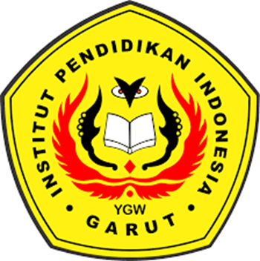

PROGRAM STUDI PENDIDIKAN BIOLOGI
FAKULTAS ILMU TERAPAN DAN SAINS
INSTITUT PENDIDIKAN INDONESIA
GARUT
2025

LEMBAR PENGESAHAN

EFEKTIVITAS MODEL PEMBELAJARAN MIND MAPPING BERBANTUAN ARTIFICIAL INTELLIGENCE (AI)
TERHADAP HASIL BELAJAR PADA MATERI
SISTEM REPRODUKSI MANUSIA DI
KELAS XI SMAN 17 GARUT
Oleh
Nida Adila
NIM. 21542004

Disetujui dan disahkan oleh :
Pembimbing I  Dr. Asep Rohayat, M.Pd  NIP. 195905101984031001 | Pembimbing II  De Budi Irwan Taofik M.Pd  NIDN.0406036904
Diketahui oleh

Ketua Program Studi
Pendidikan Biologi

Dr. Dewi Hernawati, M.Pd
NIDN.040437601

LEMBAR PENGUJIAN

EFEKTIVITAS MODEL PEMBELAJARAN MIND MAPPING BERBANTUAN ARTIFICIAL INTELLIGENCE (AI)
TERHADAP HASIL BELAJAR PADA MATERI
SISTEM REPRODUKSI MANUSIA DI
KELAS XI SMAN 17 GARUT
Oleh
Nida Adila
NIM. 21542004

Skripsi ini telah diuji pada tanggal 30 Juni 2025
Penguji I,  Dr. Dewi Hernawati, M.Pd. NIDN. 040437601 | Penguji II,  Dr. Tati Kristianti, M.Si.  NIDN. 0423106902 | Penguji III,  Chevi Ardiana, S.T., M.Pkim.  NIDN. 0411067802

Diketahui oleh
Dekan
Fakultas Ilmu Terapan dan Sains

Dr. Iyam Maryati, M.Pd.
NIDN. 0429108104

PERNYATAAN KEASLIAN SKRIPSI
Dengan ini, saya menyatakan bahwa skripsi yang berjudul “Efektivitas Model Pembelajaran Mind Mapping Berbantuan Artificial Intelligence (AI) Terhadap Hasil Belajar Pada Materi Sistem Reproduksi Mansia di Kelas XI SMAN 17 Garut” ini benar-benar karya saya sendiri. Pegutipan dari sumber-sumber lain telah saya lakukan berdasarkan kaidah-kaidah pengutipan yang sesuai dengan etika keilmuan yang berlaku sehingga isi skripsi serta semua kelengkapannya ini merupakan karya asli, Apabila kemudian hari ditemukan hal-hal yang tidak sesuai dengan isi pernyataan ini, maka saya bersedia menerima resiko atau sanksi apapun.

Garut, Mei 2025
Pembuat Pernyataan,

Nida Adila
NIM. 21542004

MOTTO

”Cukuplah Allah menjadi penolong kami dan Allah adalah sebaik-baik pelindung."
(Q.S Ali Imran: 173)

“It will pass, pull yourself together”
(Rachel Vennya)

”Sebutlah nama-Nya, tetap di jalan-Nya, kelak kau mengingat, kau akan teringat."
(33x, Perunggu)

Dengan segenap hati, skripsi ini saya persembahkan untuk

Orang tua saya, secara tulus kehadirannya selalu menjadi prioritas utama dalam setiap langkah
......

ABSTRAK

Pembelajaran Biologi pada materi sistem reproduksi manusia masih menghadapi kendala rendahnya pemahaman siswa akibat metode konvensional. Penelitian ini bertujuan membuktikan keefektifan Model pembelajaran Mind Mapping berbantuan Artificial Intelligence (AI) terhadap hasil belajar siswa kelas XI SMAN 17 Garut. Penelitian ini menggunakan metode quasi eksperimen dengan desain one-group pretest-posttest. Populasinya berjumlah 432 siswa, dengan sampel kelas XI-3 sebanyak 33 siswa yang dipilih melalui simple random sampling. Instrumen penelitian ini yaitu berupa tes tulis pilihan ganda sebanyak 20 soal. Dalam penelitian ini diberikan tes sebanyak dua kali yaitu pretest dan posttest. Soal tersebut dilakukan pengujian terlebih dahulu. Model mind maping berbantuan AI membuat siswa lebih aktif, antusias, dan efisien dalam belajar serta melatih keterampilan abad ke-21. Penelitian menunjukkan bahwa model Mind Mapping berbantuan (AI) efektif meningkatkan hasil belajar. Nilai rata-rata siswa meningkat dari 45,15 menjadi 80,76, dengan ketuntasan belajar mencapai 93%. Guru disarankan menggunakan model mind maping berbantuan AI pada materi yang sesuai untuk menciptakan pembelajaran Biologi tidak membosankan. Sekolah perlu mendukung sarana digital. Peneliti selanjutnya disarankan mengkaji model ini dengan materi dan sampel yang berbeda.
Kata Kunci : Efektivitas, Mind Mapping , Artificial Intelligence, Hasil Belajar.

ABSTRAK

Biology learning on the material of the human reproductive system still faces obstacles in students' understanding due to conventional methods. This study aims to prove the effectiveness of the Artificial Intelligence (AI)-assisted Mind Mapping learning model on the learning outcomes of grade XI students of SMAN 17 Garut. This study uses a quasi-experimental method with a one-group pretest-posttest design. The population is 432 students, with a sample of class XI-3 of 33 students selected through simple random sampling. The instrument of this research is in the form of a multiple-choice written test of 20 questions. In this study, two tests were given, namely pretest and posttest. The questions are tested first. AI-assisted Mind Mapping models make students more active, enthusiastic, and efficient in learning and practicing 21st century skills. Research shows that assisted Mind Mapping (AI) models are effective in improving learning outcomes. The average score of students increased from 45.15 to 80.76, with learning completeness reaching 93%. Teachers are advised to use AI-assisted Mind Mapping models on appropriate materials to create boring Biology learning. Schools need to support digital means. Researchers are further advised to examine this model with different materials and samples.
Keywords:Effectiveness, Mind Mapping , Artificial Intelligence, Learning Outcomes.

KATA PENGANTAR
Puji dan syukur kita panjatkan kehadirat Allah SWT atas segala karunianya, sehingga penulis dapat menyelesaikan skripsi yang berjudul " EFEKTIVITAS MODEL PEMBELAJARAN MIND MAPPING BERBATUAN ARTIFICIAL INTELLIGENCE TERHADAP HASIL BELAJAR PADA MATERI SISTEEM REPRODUKSI MANUSIA DI KELAS XI SMAN 17 GARUT". Sebagai salah satu syarat dalam memperoleh gelar Sarjana Pendidikan Program Studi Pendidikan Biologi Fakultas Ilmu Terapan dan Sains di Institut Pendidikan Indonesia Garut.
Peneliti menyadari bahwa dalam penyusunan skripsi ini masih banyak kekurangan. Oleh karena itu dengan segala kerendahan hati, peneliti mengharapkan kritikan dan saran yang bersifat membangun untuk perbaikan penelitian di masa yang akan datang. Besar harapan peneliti, semoga penelitian ini dapat bermanfaat khususnya bagi peneliti dan umumnya bagi pihak lain.
Peneliti menyadari bahwa dalam penyusunan skripsi ini tidak terlepas dari dukungan, bimbingan dan do'a dari berbagai pihak, sehingga dalam penyusunan skripsi ini dapat terselesaikan. Oleh karena itu, peneliti menyampaikan rasa syukur dan ucapan terima kasih kepada:
- Dr. Nizar Alam Hamdani, S.E., M.T., M.Si., M.Kom., selaku Rektor Institut Pendidikan Indonesia Garut.
- Dr. Iyam Maryati, M.Pd., selaku Dekan Fakultas Ilmu Terapan dan Sains di Institut Pendidikan Indonesia Garut
- Dr. Dewi Hernawati, S,P., M.Pd., selaku ketua program studi Pendidikan Biologi Fakultas Ilmu Terapan dan Sains di Institut Pendidikan Indonesia Garut.
- Dr. Asep Rohayat,M,Pd. telah menjadi Dosen pembimbing I yang telah memberikan ilmu, bimbingan, arahan, dukungan dan doa kepada peneliti dalam penulisan skripsi ini.
- Kepada Bapak De Budi Irwan Taofik, M.Pd., selaku dosen pembimbing II sekaligus wali dosen yang dengan penuh kesabaran, ketulusan, dan perhatian telah membimbing peneliti selama proses penyusunan skripsi ini. Terima kasih yang sebesar-besarnya atas segala ilmu, arahan, motivasi, serta doa yang Bapak berikan. Setiap bimbingan yang Bapak sampaikan menjadi cahaya penuntun dalam menyelesaikan penelitian ini dan menjadi bekal berharga dalam perjalanan akademik maupun kehidupan peneliti ke depan.
- Bapak Drs, Kustan santana,.M.Pd., selaku kepala sekolah SMAN 17 Garut yang telah memberikan izin kepada peneliti untuk melakukan penelitian.
- Ibu Yayu Dwie Yulianty S. Pd., selaku Guru mata pelajaran Biologi di SMAN 17 Garut yang telah membantu dan memberikan izin penelitian untuk mengambil data dalam skripsi.
- Ibu Ait Nuryati dan Bapak Iman Sudiantoro, dua sosok luar biasa yang Allah anugerahkan sebagai orangtua terbaik dalam hidup ini. Terima kasih atas cinta yang begitu tulus, doa-doa yang tak pernah henti terpanjat siang dan malam, pelukan yang selalu menenangkan, serta segala bentuk pengorbanan yang tak pernah kalian hitung demi kebahagiaan dan keberhasilan anakmu ini. Setiap langkah yang peneliti tempuh hingga titik ini tak lepas dari air mata, peluh, dan keikhlasan kalian. Keteguhan hati Ibu dan Ayah dalam mendampingi, menyemangati, bahkan ketika peneliti mulai lelah dan ragu, menjadi cahaya yang selalu menuntun untuk terus melangkah. Semoga senantiasa diberikan kesehatan dan selalu ada dalam keberkahan serta lindungan Allah SWT. Aamiin
- Kakak Tersayang, Kepada Ilma Ulumiah S.Pd., terimakasih atas dukungan tanpa henti, baik dalam bentuk semangat dan dorongan yang diberikan dalam penyusunan skripsi ini.
- Keponakanku tersayang, Silka Alma Umaiza, gadis kecil berusia 5 tahun yang sudah jadi teman ngobrol paling setia selama penulisan skripsi ini. Terima kasih sudah mau duduk di samping peneliti sambil menanyakan hal-hal ajaib.
- Sahabat Tersayang, Esti Rahmawati AP, Sipa Arofah, Asri Aulia nazwa serta Annisa yang telah berkenan menjadi tempat berbagi cerita semasa perkuliahan, dukungan serta menyediakan kehangatan persahabatan yang menguatkan peneliti dalam penyelesaian skripsi.
- Teman-teman mahasiswa Pendidikan Biologi yang telah membersamai peneliti semasa perkuliahan di Institut Pendidikan Indonesia Garut.
- Semua pihak yang telah membantu dalam pelaksanaan penelitian dan penyelesain skripsi ini, peneliti tidak bisa menyebutkan satu persatu. Peneliti menyadari bahwa skripsi ini sangatlah jauh dari sempurna dan tidak terlepas dari keterbatasan. Oleh karena itu, penulis mengharapkan kritik dan saran yang membangun akan diterima dengan senang hati untuk perbaikan lebih lanjut. Semoga skripsi ini dapat memberikan manfaat bagi pihak yang membutukan khususnya bagi penulis dan umumnya bagi para pembaca.

Garut, Mei 2025
Pembuat Pernyataan,

Nida Adila

DAFTAR ISI
Contents
LEMBAR PENGESAHAN i
LEMBAR PENGUJIAN ii
PERNYATAAN KEASLIAN SKRIPSI iii
MOTTO iv
ABSTRAK v
ABSTRAK vi
KATA PENGANTAR vii
DAFTAR ISI x
DAFTAR GAMBAR xiii
DAFTAR TABEL xiv
DAFTAR LAMPIRAN xv
BAB I PENDAHULUAN 1
1.1 Latar Belakang 1
1.2 Rumusan Masalah 4
1.3 Batasan Masalah 4
1.4 Tujuan Penelitian 4
1.5 Manfaat Penelitian 5
1.6 Asumsi dan Hipotesis 6
BAB II TINJAUAN PUSTAKA 7
2.1 Efektivitas 7
2.2 Model Pembelajaran Mind Mapping 7
2.3 Arttificial Intelligence 10
2.4 Implementasi Mind Mapiing Berbantuan Artificial Intelligence (AI) 14
2.5 Sistem Reproduksi Manusia 15
2.6 Hasil Belajar 23
BAB III METODOLOLOGI PENELITIAN 27
3.1 Definisi Operasional 27
3.2 Metode Penelitian 27
3.3 Populasi dan Sampel 28
3.4 Waktu dan Tempat Penelitian 28
3.5 Instrumen Penelitian 28
3.6 Teknik Mengolah Data 32
3.7 Prosedur Penelitian 33
3.8 Alur Penelitian 36
BAB IV TEMUAN DAN PEMBAHASAN 37
4.1 Temuan 37
4.1.1 Kemampuan Awal Siswa Sebelum Proses Pembelajaran Menggunakan Model Pembelajaran Mind Mapping Berbantuan Artificial Intelligence Pada Materi Sistem Reproduksi Manusia di kelas XI SMAN 17 Garut 38
4.1.2 Hasil Belajar Siswa Setelah Menggunakan Model Pembelajaran Mind Mapping Berbantuan Artificial Intelligence Pada Materi Sistem Reproduksi Manusia di kelas XI SMAN 17 Garut 38
4.1.3 Peningkatan Hasil Belajar Siswa Setelah Menggunakan Model Pembelajaran Mind Mapping Berbantuan Artificial Intelligence pada Materi Sistem Reproduksi Manusia Kelas XI di SMAN 17 Garut 39
4.1.4 Tingkat Penguasaan Siswa Setelah Menggunakan Model Pembelajaran Mind Mapping Berbantuan Artificial Intelligence pada Materi Sistem reproduksi Manusia Kelas XI di SMAN 17 Garut 39
4.1.5 Efektivitas Model Pembelajaran Mind Mapping Berbantuan Artificial Intelligence pada Materi Sistem Reproduksi manusia kelas XI di SMAN 17 Garut. 40
4.2 Pembahasan 41
4.2.1 Kemampuan Awal Siswa Sebelum Proses Pembelajaran Menggunakan Model Pembelajaran Mind Mapping Berbantuan Artificial Intelligence Pada Materi Sistem Reproduksi Manusia di kelas XI SMAN 17 Garut 41
4.2.2 Hasil Belajar Siswa Setelah Menggunakan Model Pembelajaran Mind Mapping Berbantuan Artificial Intelligence Pada Materi Sistem Reproduksi Manusia di kelas XI SMAN 17 Garut 42
4.2.3 Peningkatan Hasil Belajar Siswa Setelah Menggunakan Model Pembelajaran Mind Mapping Berbantuan Artificial Intelligence pada Materi Sistem Reproduksi Manusia Kelas XI di SMAN 17 Garut 43
4.2.4 Tingkat Penguasaan Siswa Setelah Menggunakan Model Pembelajaran Mind Mapping Berbantuan Artificial Intelligence pada Materi Sistem reproduksi Manusia Kelas XI di SMAN 17 Garut 44
4.2.5 Efektivitas Model Pembelajaran Mind Mapping Berbantuan Artificial Intelligence pada Materi Sistem Reproduksi Manusia kelas XI di SMAN 17 Garut 46
4.2.6 Kelebihan dan Kekurangan pada Saat Pelaksanaan Pembelajaran dengan Menggunakan Model Pembelajaran Mind Mapping Berbantuan Artificial Intelligence. 46
BAB V KESIMPULAN DAN REKOMENDASI 48
5.1. Kesimpulan 48
5.2 Rekomendasi 48
DAFTAR PUSTAKA 50
LAMPIRAN 52

DAFTAR GAMBAR
Gambar 2. 1 Sistem Reproduksi 17
Gambar 3. 1 Alur Penelitian 39

DAFTAR TABEL
Tabel 3. 1 One-Group Pretest-Postest Design 30
Tabel 3. 2 Hasil Uji Validitas Soal 31
Tabel 3. 3 Hasil Uji Reliabilitas Soal 32
Tabel 3. 4 Klasifikasi Indeks kesukaran 32
Tabel 3. 5 Hasil Uji Taraf Kesukaran Butir Soal 32
Tabel 3. 6 Klasifikasi Daya Pembeda 33
Tabel 3. 7 Hasil Uji Daya Pembeda 33
Tabel 3. 8 Interpretasi Gain Ternormalisasi ynag di Modifikasi 34
Tabel 3. 9 Kriteria Rata-Rata Tingkat Penguasaan (RTP) 35
Tabel 4. 1 Nilai Hasil Pretest 41
Tabel 4. 2 Nilai Hasil Posttest 41
Tabel 4. 3 Hasil N gain Ternormalisasi 42
Tabel 4. 4 Hasil ketuntasan Belajar Siswa 43

DAFTAR LAMPIRAN
LAMPIRAN A 56
LAMPIRAN B 58
LAMPIRAN C 62
LAMPIRAN D 66
LAMPIRAN E 68
LAMPIRAN F 71
LAMPIRAN G 75
LAMPIRAN H 76
LAMPIRAN I 77
LAMPIRAN J 78
LAMPIRAN K 79

BAB I
PENDAHULUAN

Latar Belakang
Pendidikan merupakan pilar utama dalam pembangunan bangsa karena melalui pendidikanlah kualitas sumber daya manusia dapat ditingkatkan. Dalam menghadapi tantangan abad ke-21 yang sejalan dengan perkembangan teknologi dan informasi, dunia pendidikan dituntut untuk mampu menghasilkan lulusan yang tidak hanya cakap secara akademik, tetapi juga memiliki keterampilan berpikir kritis, kreatif, komunikatif, dan kolaboratif. Namun, kondisi pendidikan di Indonesia saat ini masih menghadapi berbagai tantangan, terutama dalam hal pencapaian literasi sains. Berdasarkan data dari Organization for Economic Co-operation and Development (OECD) melalui survei Program for International Student Assessment (PISA) tahun 2018, Indonesia menempati peringkat ke-74 dari 81 negara dalam kemampuan literasi sains dengan skor rata-rata 371, jauh di bawah rata-rata negara OECD yang mencapai 489. Capaian ini menunjukkan masih rendahnya kemampuan peserta didik dalam memahami dan menerapkan konsep-konsep sains dalam kehidupan sehari-hari.
Di tingkat sekolah menengah atas (SMA), mata pelajaran Biologi merupakan salah satu bidang studi yang memiliki peran penting dalam pemberdayaan literasi sains peserta didik, karena berkaitan langsung dengan pemahaman terhadap makhluk hidup, termasuk manusia. Salah satu materi dalam mata pelajaran Biologi yang dianggap penting namun juga menantang adalah sistem reproduksi manusia. Materi ini mencakup struktur dan fungsi organ reproduksi, proses fertilisasi, kehamilan, hingga kelahiran yang semuanya menuntut pemahaman konsepsi yang tinggi. Di sisi lain, materi ini juga memiliki sensitivitas tersendiri karena mencakup aspek reproduktif yang sering dianggap tabu oleh sebagian siswa maupun guru, sehingga tidak jarang menyebabkan pembelajaran menjadi kurang terbuka dan interaktif.
Pembelajaran sistem reproduksi manusia yang disampaikan secara konvensional dengan metode ceramah cenderung membuat siswa pasif, hanya menerima informasi tanpa kesempatan untuk mengeksplorasi atau memahami konsep dengan pengalaman pribadi. Hal ini mengakibatkan rendahnya pemahaman siswa terhadap materi serta kurangnya keterlibatan aktif dalam proses pembelajaran. Permasalahan ini tidak hanya ditemukan secara umum, tetapi juga terjadi di SMAN 17 Garut, di mana hasil wawancara dengan guru Biologi menunjukkan bahwa banyak siswa belum mampu mencapai Kriteria Ketuntasan Minimal (KKM) pada materi sistem reproduksi manusia. Penyebab utamanya adalah kurangnya media pembelajaran yang menarik dan keterbatasan guru dalam mengembangkan strategi pembelajaran inovatif yang dapat memfasilitasi pemahaman mendalam siswa.
Untuk mengatasi masalah tersebut, diperlukan model pembelajaran yang mampu mendorong keterlibatan aktif siswa, memfasilitasi pemahaman konsep secara visual, serta memungkinkan pengembangan pola berpikir yang kreatif. Salah satu model pembelajaran yang dinilai mampu menjawab tantangan ini adalah mind map. Mind Mapping merupakan metode pencatatan visual yang dikembangkan oleh Tony Buzan, yang memungkinkan peserta didik menyusun informasi secara terstruktur dalam bentuk cabang-cabang ide yang saling terhubung. Teknik ini memudahkan siswa dalam mengorganisasikan, membuat hubungan antar konsep, dan memvisualisasikan pengetahuan yang kompleks dengan cara informasi yang lebih sederhana dan menarik.
Namun, tantangan selanjutnya adalah bagaimana membuat Mind Mapping yang tidak hanya menarik secara visual, tetapi juga efisien dan tepat sasaran. Perkembangan peran teknologi, khususnya Artificial Intelligence (AI), menjadi sangat penting. AI merupakan bentuk kecerdasan buatan yang dapat membantu manusia menyelesaikan berbagai tugas kompleks dengan cara yang cepat dan efisien. Dalam dunia pendidikan, AI telah mulai diterapkan untuk mendukung pembelajaran yang personal, adaptif, dan berbasis data. Salah satu bentuk penerapannya adalah melalui penggunaan chatbot interaktif seperti Chat GPT yang dapat menjawab pertanyaan siswa secara langsung serta memberikan penjelasan konsep secara mendalam.
Selain itu, teknologi Artificial Intelligence juga dapat mendukung visualisasi konsep melalui aplikasi seperti Markmap, yaitu perangkat lunak berbasis AI yang memungkinkan pembuatan Mind Mapping secara digital dan interaktif. Dengan memanfaatkan AI, siswa dapat menyusun Mind Mapping yang tidak hanya lebih menarik, tetapi juga lebih terstruktur dan sesuai dengan standar pembelajaran. Hal ini tentu memberikan pengalaman belajar yang berbeda dan lebih bermakna dibandingkan dengan metode manual tradisional. Integrasi antara mind map dan AI ini berpotensi menciptakan model pembelajaran yang inovatif, menyenangkan, dan sesuai dengan karakteristik peserta didik generasi digital.
Di SMAN 17 Garut, penguasaan teknologi oleh siswa sudah cukup baik, namun pemanfaatannya dalam pembelajaran masih belum optimal. Guru Biologi juga menyatakan bahwa mereka membutuhkan model pembelajaran yang mampu menarik perhatian siswa sekaligus membantu dalam menjelaskan materi sulit seperti sistem reproduksi manusia. Oleh karena itu, pengembangan model pembelajaran mind maping berbantuan Artificial Intelligence diharapkan menjadi solusi strategi untuk meningkatkan efektivitas pembelajaran Biologi. Dengan memperhatikan berbagai aspek, sudah saatnya institusi pendidikan, khususnya guru-guru Biologi, mulai mengadopsi pendekatan pembelajaran inovatif berbasis teknologi. Bukan hanya untuk meningkatkan hasil belajar siswa dalam jangka pendek, tetapi juga untuk mempersiapkan mereka menghadapi dunia masa depan yang penuh dengan tantangan dan perubahan.
Berdasarkan uraian latar belakang di atas, maka peneliti tertarik untuk meneliti "Efektivitas Model Pembelajaran Mind Mapping Berbantuan Artificial Intelligence (AI) Terhadap Hasil Belajar pada Materi Sistem Reproduksi Manusia di Kelas XI SMAN 17 Garut”.

Rumusan Masalah
Berdasarkan latar belakang yang telah dikemukakan, maka rumusan masalah dalam penelitian ini adalah “Bagaimana Efektivitas Model Pembelajaran Mind Mapping Berbantuan Artificial Intelligence (AI) terhadap hasil belajar pada Materi Sistem Reproduksi Manusia Kelas XI di SMAN 17 Garut?”. Adapun pertanyaan penelitiannya adalah sebagai berikut:
- Bagaimana kemampuan awal siswa sebelum menggunakan Model pembelajaran Mind Mapping berbantuan Artificial Intelligence (AI) pada materi Sistem Reproduksi Manusia kelas XI di SMAN 17 Garut?
- Bagaimana hasil belajar siswa setelah menggunakan Model pembelajaran Mind Mapping berbantuan Artificial Intelligence (AI) pada materi Sistem Reproduksi Manusia kelas XI di SMAN 17 Garut?
- Apakah Model Pembelajaran Mind Mapping berbantuan Artificial Intelligence (AI) efektif terhadap hasil belajar pada materi Sistem Reproduksi Manusia kelas XI di SMAN 17 Garut?

Batasan Masalah
Agar penelitian ini dilakukan dan dilaksanakan dengan teratur dan terarah, maka penelitian ini akan dibatasi sebagai berikut:
- Subjek penelitian hanya melibatkan siswa kelas XI SMA Negeri 17 Garut yang mempelajari materi Sistem Reproduksi Manusia.
- Mind Mapping dalam penelitian ini hanya mencakup penggunaan Artificial Intelligence Chat GPT sebagai alat bantu dalam menjelaskan materi dan Mark Map sebagai aplikasi untuk pembuatannya.
- Efektivitas penelitian ini diukur berdasarkan hasil belajar yang mengacu pada kriteria ketuntasan Minimal (KKM) yaitu 75 dari skala 10-100.
- Efektivitas pembelajaran diukur dari peningkatan hasil belajar siswa yang diperoleh melalui pretest dan posttest.

Tujuan Penelitian
Tujuan Umum dari penelitian ini adalah untuk “Mengetahui Efektivitas Model Pembelajaran Mind Mapping berbantuan Artificial Intelligence (AI) pada materi Sistem Reproduksi manusia di Kelas XI SMAN 17 Garut”. Adapun tujuan tujuan secara khusus dari penelitian ini adalah untuk mengetahui :
- Kemampuan awal siswa dalam memahami materi sistem reproduksi manusia sebelum menggunakan model pembelajaran Mind Mapping berbantuan Artificial Intelligence (AI) pada materi Sistem Reproduksi Manusia di kelas XI SMAN 17 Garut.
- Hasil belajar siswa dalam memahami materi sistem reproduksi manusia setelah menggunakan model pembelajaran Mind Mapping berbantuan Artificial Intelligence (AI) pada materi Sistem Reproduksi Manusia di kelas XI SMAN 17 Garut.
- Efektivitas hasil belajar siswa menerapkan model pembelajaran Mind Mapping berbantuan Artificial Intelligence (AI) pada materi Sistem Reproduksi Manusia di kelas XI SMAN 17 Garut.

Manfaat Penelitian
Manfaat yang diperoleh dalam penelitian ini adalah:
    - Manfaat Teoritis
Dapat menjadi acuan atau masukan bagi pengembangan ilmu Pendidikan dan menambah kajian ilmu pendidikan khususnya dalam pembelajaran biologi, yang mana dapat mengembangkan pembelajaran biologi yang kreatif dan inovatif serta dapat diterapkan dalam penyelenggaraan kegiatan pembelajaran di sekolah menengah atas untuk meningkatkan kemampuan hasil belajar siswa.
    - Manfaat Praktis
Hasil penelitian ini diharapkan dapat memberikan arahan yang bermanfaat bagi sekolah terutama dalam meningkatkan kegiatan pembelajaran sehingga dapat meningkatkan mutu Pendidikan
    - Manfaat bagi peneliti lainnya
Hasil penelitian ini diharapkan mampu mengubah pengetahuan dan pengalaman dalam pembelajaran biologi dengan menggunakan pembelajaran berbasis Mind Mapping berbantuan Artificial Intelligence (AI) dan dapat dijadikan sebagai referensi bagi para peneliti lainnya.

    - Manfaat lainnya
- Bagi Siswa
Hasil penelitian ini diharapkan siswa mendapat pengalaman berbeda dalam mencapai hasil belajar dan dalam proses belajar mengajar.
- Bagi Guru
Hasil penelitian ini diharapkan dapat memberikan alternatif dalam memilih dan menerapkan metode pembelajaran yang tepat untuk meningkatkan hasil belajar siswa.

Asumsi dan Hipotesis
Penelitian oleh Susanto (2020) yang berjudul “Penerapan Model Mind Mapping untuk Meningkatkan Hasil Belajar pada Materi Ekosistem” menunjukkan bahwa mind map efektif dalam membantu siswa memahami hubungan antarkomponen materi secara visual, sehingga meningkatkan daya ingat dan penguasaan konsep. Sementara itu, Prasetya dan Wulandari (2022) dalam penelitiannya “Pengaruh Pemanfaatan AI Chatbot terhadap Pemahaman Konsep Siswa pada Materi Biologi” menemukan bahwa pemanfaatan AI sebagai media pembelajaran interaktif mampu meningkatkan motivasi, keterlibatan, dan pemahaman siswa konsep terhadap-konsep yang sulit.
Penelitian ini memiliki Hipotesis sebagai berikut
Ho: Model pembelajaran Mind Mapping berbantuan Artificial Intelligence (AI) tidak efektif terhadap hasil belajar siswa pada materi Sistem Reproduksi Manusia di Kelas XI SMAN 17 Garut.
Ha: Model pembelajaran Mind Mapping berbantuan Artificial Intelligence (AI) efektif terhadap hasil belajar siswa pada materi Sistem Reproduksi Manusia di Kelas XI SMAN 17 Garut.

BAB II
TINJAUAN PUSTAKA

Efektivitas
Menurut Gibson (Bungkaes 2013, hlm. 46), pengertian efektivitas adalah penilaian yang dibuat sehubungan dengan prestasi individu, kelompok, dan organisasi. Semakin dekat prestasi mereka terhadap prestasi yang diharapkan (standar), maka mereka dinilai lebih efektif. Pada penelitian ini dibahas mengenai efektivitas pembelajaran. Efektivitas pembelajaran merujuk pada berdaya dan berhasil guna seluruh komponen pembelajaran yang diorganisir untuk mencapai tujuan pembelajaran.
Menurut Mulyasa (2014 hlm. 131) pembelajaran dikatakan berhasil jika siswa telah tuntas KKM setidak-tidaknya 75% dari seluruh siswa dalam kelas. Maka dari itu, suatu pembelajaran dikatakan efektif pula jika hasil belajar siswa telah mencapai angka ≥ 75% dari banyaknya siswa terhadap Kriteria Ketuntasan Minimal (KKM) mata pelajaran tersebut.
Belajar merupakan hal yang kompleks karena melibatkan ranah-ranah kognitif, afektif, dan psikomotorik. Kompleksitas belajar tersebut dapat berasal dari dua subjek yaitu guru dan siswa. Dari segi siswa, belajar dialami sebagai suatu proses, yakni proses mental dalam menghadapi bahan pembelajaran dalam berbagai keadaan. Dari segi guru, proses belajar adalah perilaku belajar tentang suatu hal (Jusmawati, 2021).

Model Pembelajaran Mind Mapping
    - Pengertian Model Pembelajaran Mind Mapping
Mind Mapping (peta pikiran) adalah suatu cara yang memudahkan untuk menempatkan informasi yang ada ke dalam otak dan mengambil informasi ke luar otak (Buzan, 2006, hlm. 4). Mind Mapping merupakan suatu cara mencatat yang kreatif dan inovatif yang bisa "memetakan" informasi-informasi yang ada pada pikiran-pikiran otak manusia. Mind Mapping (peta pikiran) ini juga adalah suatu alternatif yang hebat untuk mengingat. Mengingat akan lebih mudah dilakukan daripada menggunakan pencatatan biasa. Penggunaan Mind Mapping (peta pikiran) bisa dipadukan dengan gambar-gambar dan warna yang disukai sehingga menstimulus anak untuk menjadi lebih kreatif dan akan mudah dipahami karena mereka membuatnya sendiri sesuai imajinasi mereka
    - Manfaat Model Pembelajaran Mind Mapping
Agar terdorong untuk menggunakan model Mind Mapping , perlu mengetahui manfaat Mind Mapping diantaranya adalah:
- Mengaktifkan seluruh otak.
- Memungkinkan berfokus pada pokok bahasan.
- Memberi gambaran yang jelas pada keseluruhan dan perincian.
- Membantu mewujudkan hubungan antara bagian-bagian informasi yang saling terpisah.
- Merangsang bekerjanya otak kiri dan otak kanan secara sinergis.
- Membuat rencana atau kerangka cerita.
- Mengembangkan sebuah ide.
- Meningkatkan pemahaman.
- Menyenangkan dan mudah diingat
    - Langkah-langkah Model Pembelajaran Mind Mapping
Untuk menggunakan Mind Mapping ada beberapa langkah persiapan yang harus dilakukan, yaitu:
- Mencatat hasil ceramah dan menyimak poin-poin atau kata kunci dari ceramah tersebut.
- Menunjukkan jaringan-jaringan dan relasi-relasi diantara berbagai poin, gagasan, kata kunci yang terkait dengan mata pelajaran.
- Membrainstorming semua hal yang sudah diketahui sebelumnya tentang topik tersebut.
- Merencanakan tahap-tahap awal pemetaan gagasan dengan memvisualisasikan semua aspek dari topik yang dibahas.
- Menyusun gagasan dan informasi dengan membuatnya bisa diakses pada satu lembar saja.
- Menstimulasi pemikiran dan solusi kreatif atas permasalahan-permasalahan yang terkait dengan topik bahasan
- Mereview pelajaran untuk mempersiapkan tes atau ujian.
Langkah-langkah yang dilakukan dalam pembelajaran dengan menerapkan model Mind Mapping yaitu:
- Guru mengidentifikasi secara jelas tujuan dan materi pembelajaran.
- Guru bertanya kepada peserta didik mengenai sebuah permasalahan. Untuk menjawabnya siswa dibagi menjadi beberapa kelompok dengan setiap kelompok beranggotakan 3-4 peserta didik dengan memperhatikan keseimbangan aspek sosial dan aspek akademik.
- Setiap kelompok dibekali sumber belajar seperti koran, artikel, majalah, buku dan sebagainya. Kemudian peserta didik ditugaskan membuat Mind Mapping .
- Setiap kelompok diberi kesempatan untuk mempresentasikan hasilnya.
- Guru melakukan evaluasi untuk menilai kemajuan kelompok dan hasil yang tercapai.
- Guru melakukan refleksi atas kegiatan pembelajaran hari ini.
    - Keunggulan dan Kekurangan Model Pembelajaran Mind Mapping
Keunggulan dengan menggunakan model Mind Mapping yaitu sebagai berikut:
- Menarik dan mudah tertangkap mata.
- Dapat memusatkan perhatian, peserta didik tidak perlu berfikir untuk menangkap setiap kata yang dibicarakan, sebaliknya guru berkonsentrasi pada gagasan-gagasannya.
- Meningkatkan kinerja manajemen pengetahuan.
- Meningkatkan pemahaman, ketika membaca suatu tulisan peta pikiran akan meningkatkan pemahaman dan memberikan catatan tinjauan ulang yang sangat berarti nantinya.
- Memacu kreativitas, sederhana dan mudah dikerjakan.
Model Mind Mapping juga memiliki beberapa kekurangan yaitu:
- Hanya peserta didik yang aktif terlibat.
- Tidak sepenuhnya murid yang belajar.
- Mind Mapping dari peserta didik bervariasi sehingga guru akan kewalahan memeriksa Mind Mapping yang dibuat peserta didik.

Arttificial Intelligence
    - Pengertian Artificial Intelligence
Artificial Intelligence (AI) dalam dunia pendidikan digunakan untuk mempersonalisasi pembelajaran setiap siswa. Sistem Al ini membantu membuat profil pembelajaran, memungkinkan materi pembelajaran disesuaikan dengan kemampuan, gaya belajar, dan pengalaman pada setiap siswa. Proses pembelajaran yang menyebabkan suatu pembelajaran dapat berjalan lebih baik merupakan peran teknologi kecerdasan buatan. Sebab orientasi pembelajaran sepenuhnya berpusat pada siswa (student based learning). Selain aktif, kehadiran sistem kecerdasan buatan membuat pembelajaran menjadi lebih menarik (Chassignol, Khoroshavin, Klimova, dan Bilyaletdinov, 2018).
Salah satu tantangan terbesar di dunia pendidikan adalah cara dan kecepatan belajar yang berbeda-beda pada tiap individu. Misalnya, ada murid yang lebih kuat otak kirinya. Sementara yang lain memiliki kecerdasan lebih tinggi untuk bidang-bidang yang mengandalkan otak kanan. Ada pula orang yang harus menghadapi kendala fisik maupun mental dalam proses belajar. Kondisi latar belakang siswa yang heterogen ini bisa menjadi masalah oleh sebagian guru dalam proses belajar mengajar. Sehingga kehadiran Al dapat meminimalisir masalah proses pembelajaran juga dapat menjadi piranti faktual yang dapat membantu kerja-kerja guru.
    - Manfaat Artificial Intelligence
Penggunaan kecerdasan buatan intelijen. Integrasi kecerdasan buatan dalam pendidikan telah menghasilkan transformasi yang signifikan. Jaiswal, A., dan Arun, C.J. menguraikan beberapa penerapan Al dalam pembelajaran:
- Personalisasi Pembelajaran: Sistem Al memiliki kemampuan untuk memeriksa data siswa tertentu dan menghasilkan kurikulum yang disesuaikan untuk memenuhi tuntutan unik dan tingkat pemahaman setiap pelajar. Hal ini memfasilitasi tingkat pembelajaran individual dan efisiensi yang lebih tinggi
- Penilaian Otomatis: Al dapat menilai ujian pilihan ganda dan esai secara otomatis. Sistem ini menggunakan algoritma pembelajaran mesin untuk mengenali pola jawaban yang akurat dan memberikan umpan balik yang cepat kepada siswa.
- Tutor Virtual: Sistem Al dapat membimbing siswa, menjelaskan materi pelajaran, dan menjawab pertanyaan. Al membantu pembelajaran secara langsung
- Pembelajaran Adaptif: Sistem Al menyesuaikan materi pembelajaran dan tingkat kesulitan berdasarkan kemajuan dan bakat siswa. Kecerdasan buatan dapat menyesuaikan kurikulum secara real time dengan memantau hasil siswa.
- Analisis Data Pendidikan: Al memiliki kemampuan untuk memeriksa sejumlah besar data pendidikan untuk mendeteksi dan memahami pola dan tren yang berulang Institusi dapat meningkatkan proses pengambilan keputusan terkait pembuatan kurikulum, pengelolaan kelas, dan dukungan siswa dengan menganalisis data ini.
- Pengembangan Konten Pembelajaran: Kita dapat menggunakan Al untuk membuat materi pendidikan seperti video pembelajaran, artikel, hingga soal latihan. Hal ini memungkinkan pengembangan sumber daya pendidikan yang mudah beradaptasi dan sangat relevan.
- Pembelajaran Bahasa: Aplikasi pembelajaran bahasa meningkatkan kemahiran siswa dalam berbicara, mendengar, membaca, dan menulis bahasa asing melalui kecerdasan buatan. Metode ini memberi siswa umpan balik ucapan dan tata bahasa yang cepat.
    - Penerapan Artificial Intelligence dalam Pendidikan
Penerapan kecerdasan buatan (AI) dalam dunia pendidikan telah memberikan dampak positif yang signifikan. Salah satu penerapan utama Al adalah dalam personalisasi pembelajaran, di mana teknologi ini dapat menyelaraskan materi pembelajaran dengan. kebutuhan individu siswa. Melalui analisis data yang cermat. Al mampu mengenali gaya belajar, tingkat pemahaman, dan preferensi belajar, memberikan pengalaman pembelajaran yang disesuaikan untuk setiap siswa.
Selain itu, sistem pengajaran adaptif yang dibangun dengan dukungan Al memungkinkan pengaturan tingkat kesulitan dan kecepatan pembelajaran yang disesuaikan dengan kemampuan masing-masing siswa. Hal ini menciptakan lingkungan pembelajaran yang mendukung perkembangan mereka secara optimal, memungkinkan siswa untuk mengatasi kesulitan atau memperdalam. pemahaman mereka sesuai dengan tingkat individu.
Evaluasi otomatis oleh Al juga telah membawa efisiensi dalam penilaian tugas dan ujian. Proses evaluasi yang cepat dan otomatis memberikan umpan balik instan kepada siswa,membantu mereka memahami kekuatan dan. kelemahan mereka dengan lebih efektif. Selain itu, kehadiran asisten virtual Al untuk guru membantu dalam memberikan saran tentang metode pengajaran terbaik, menyediakan materi pembelajaran tambahan, dan membantu dalam perencanaan kurikulum.
Penerapan Al juga terlihat dalam analisis data pendidikan. Dengan memanfaatkan. kecerdasan buatan, lembaga pendidikan dapat menganalisis data besar untuk mengidentifikasi tren pembelajaran, memberikan wawasan yang berharga untuk pengembangan kurikulum dan perbaikan proses pengajaran. Platform pembelajaran online yang didukung oleh Al membuka pintu akses global terhadap materi pembelajaran, merangkul siswa dari berbagai latar belakang dan meminimalkan batasan geografis.
Selain itu, integrasi Al dalam pembelajaran membantu siswa mengembangkan keterampilan digital yang esensial di era modern. Mereka tidak hanya belajar tentang penggunaan teknologi AI, tetapi juga mengasah keterampilan berpikir kritis dan kreatif melalui tugas-tugas yang dirancang dengan cermat. Dengan demikian, penerapan Al dalam pendidikan bukan hanya sekadar pengadopsian teknologi, melainkan upaya menuju pengalaman pembelajaran yang lebih adaptif, inklusif, dan relevan untuk mempersiapkan siswa menghadapi tantangan dunia yang terus berkembang.
    - Kelebihan dan Kekurangan Artificial Intelligence dalam pendidikan
  - Kelebihan Artificial Intelligence dalam Pendidikan
  - Pembelajaran yang Dipersonalisasi: AI dapat menganalisis pola belajar, kekuatan, dan kelemahan siswa untuk menciptakan pengalaman belajar yang dipersonalisasi. Dengan demikian, siswa dapat belajar dengan kecepatan mereka sendiri dan menerima dukungan yang disesuaikan dengan kebutuhan mereka. AI juga dapat membantu guru dalam merancang kurikulum yang sesuai dengan kebutuhan siswa.
  - Peningkatan Keterlibatan: AI dapat membuat pembelajaran menjadi lebih menarik melalui konten interaktif, gamifikasi, dan platform pembelajaran adaptif. Hal ini dapat memotivasi siswa untuk berpartisipasi secara aktif dalam proses pembelajaran dan meningkatkan keterlibatan mereka.
  - Efisiensi: AI dapat mengotomatiskan tugas-tugas administratif, seperti menilai tugas dan mengelola jadwal, sehingga menghemat waktu guru dan memungkinkan mereka untuk fokus mengajar. AI juga dapat membantu dalam penilaian dan memberikan umpan balik langsung kepada siswa.
  - Akses ke Pendidikan Berkualitas : Kursus online dan platform pendidikan yang didukung AI dapat menyediakan akses ke pendidikan berkualitas tinggi bagi pelajar di daerah terpencil atau yang kurang terlayani. Hal ini dapat membantu meningkatkan kesetaraan akses pendidikan dan mempromosikan pembelajaran sepanjang hayat.
  - Ketersediaan 24/7: Chatbot dan tutor virtual yang digerakkan oleh AI dapat memberikan dukungan dan menjawab pertanyaan sepanjang waktu, sehingga meningkatkan aksesibilitas bagi siswa yang membutuhkan bantuan di luar jam sekolah.
  - Wawasan Berbasis Data: AI dapat menganalisis data dalam jumlah besar untuk memberikan wawasan kepada para pendidik tentang kinerja siswa, sehingga memungkinkan intervensi dini bagi siswa yang mengalami kesulitan. AI juga dapat membantu guru dalam mengidentifikasi area yang perlu ditingkatkan dalam proses pembelajaran
- Kekurangan Artificial Intelligence dalam pendidikan
- Kurangnya Interaksi Manusia: Ketergantungan yang berlebihan pada AI dapat menyebabkan berkurangnya interaksi manusia, yang sangat penting untuk perkembangan sosial dan emosional dalam pendidikan. Interaksi manusia dapat membantu siswa dalam mengembangkan keterampilan sosial dan emosional yang penting untuk kehidupan.
- Masalah Privasi: Sistem AI mengumpulkan dan menganalisis data siswa, sehingga menimbulkan kekhawatiran tentang privasi dan keamanan data. Penting untuk memastikan bahwa data siswa dilindungi dan digunakan secara etis.
- Bias Algoritma : Algoritma AI dapat mencerminkan bias yang ada pada data yang dilatihnya, yang berpotensi melanggengkan diskriminasi atau ketidaksetaraan dalam pendidikan. Penting untuk memastikan bahwa algoritma AI dirancang dan dilatih untuk menghindari bias dan memastikan kesetaraan.
- Biaya: Menerapkan AI dalam dunia pendidikan bisa jadi mahal, terutama untuk sekolah atau institusi dengan anggaran terbatas. Penting untuk mempertimbangkan biaya dan manfaat implementasi AI dalam pendidikan.
- Tantangan Teknis: Sistem AI mungkin menghadapi masalah teknis, seperti gangguan atau malfungsi sistem, yang dapat mengganggu proses pembelajaran. Penting untuk memiliki rencana cadangan dan dukungan teknis yang memadai.
- Ketergantungan: Ketergantungan yang berlebihan pada AI untuk tugas-tugas seperti pemecahan masalah atau pengambilan keputusan dapat menghambat kemampuan berpikir kritis dan pemecahan masalah siswa. Penting untuk memastikan bahwa siswa tetap mengembangkan keterampilan berpikir kritis dan pemecahan masalah.

Implementasi Mind Mapiing Berbantuan Artificial Intelligence (AI)
- Implementasi AI dalam Mind Mapping
Beberapa aplikasi dan platform berbasis AI yang mendukung Mind Mapping antara lain:
- MindMeister: Menggunakan AI untuk memberikan saran kata kunci dan hubungan konsep.
- XMind AI: Membantu membuat struktur mind map dengan analisis otomatis.
- Lucidchart: Menyediakan fitur AI untuk pengorganisasian data dan pemetaan konsep secara dinamis.
- ChatGPT & AI Tools: Membantu menyusun dan mengembangkan ide Mind Mapping secara cepat berdasarkan input teks.
- ChatGPT & Markmap: Membantu menyusun Mind Mapping dengan bantuan kode dari markdown yang di pindahkan ke aplikasi mark map untuk membuat Mind Mapping yang lebih kreatif
- Langkah-Langkah Membuat Mind Mapping Menggunakan Chat GPT dan Mark Map
- Tentukan Topik Utama: Pilih topik yang akan dijadikan mind map. Misalnya, kita ingin membuat Mind Mapping tentang "Sistem Reproduksi Manusia Lengkap".
- Buat Struktur Mind Map dalam Format Markdown Menggunakan Chat GPT: Chat GPT dapat membantu menghasilkan kode Markdown yang sesuai untuk Mark Map. Mintalah Chat GPT untuk membuat struktur Mind Mapping dalam format Markdown, misal “Buat kedalam kode markdown”
- Salin Kode Markdown yang Telah Dibuat: Setelah Chat GPT memberikan kode Markdown, salin teks tersebut untuk digunakan di Mark Map.
- Buka Situs Markmap Online: Akses situs Mark Map Online untuk memvisualisasikan Mind Mapping .
- Tempelkan Kode Markdown ke dalam Editor Markmap: Di dalam editor Markmap, hapus teks bawaan yang ada, lalu tempelkan kode Markdown yang telah dibuat sebelumnya.
- Periksa Tampilan Mind Map: Setelah menempelkan kode, mind map akan langsung divisualisasikan secara otomatis. Periksa apakah struktur Mind Mapping sudah sesuai dengan yang diinginkan.
- Sesuaikan atau Modifikasi Jika Diperlukan: Jika ada bagian yang perlu diperbaiki atau ditambahkan, lakukan pengeditan langsung di dalam editor Markmap.
- Simpan atau Bagikan Mind Map: Jika mind map sudah sesuai, simpan dalam bentuk gambar atau salin tautan untuk dibagikan kepada orang lain.

Sistem Reproduksi Manusia
Sistem reproduksi manusia adalah suatu sistem yang terdiri dari organ-organ yang bekerja sama untuk menghasilkan keturunan. Sistem ini memiliki peran penting dalam kelangsungan hidup dan regenerasi umat manusia. Proses reproduksi dimulai dari proses seksual, yaitu ketika sel sperma bertemu dengan sel telur melalui hubungan seksual. Sistem reproduksi manusia berfungsi untuk berkembang biak dan menghasilkan keturunan. Sistem ini terdiri dari organ reproduksi internal dan eksternal serta melibatkan hormon-hormon yang berperan dalam proses reproduksi.
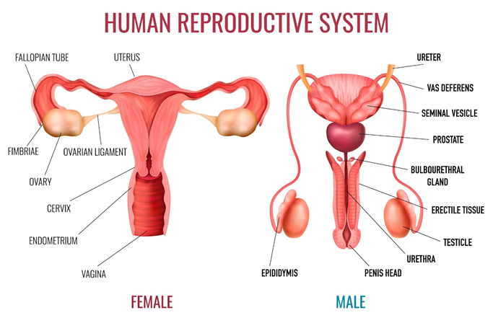
Gambar 2. A Sistem Reproduksi
Sumber: freepik.com
- Struktur dan Fungsi Organ Reproduksi Manusia
  - Organ Reproduksi Pria
Organ reproduksi pria terdiri dari:
      - Testis (Buah Zakar): Testis adalah organ yang bertanggung jawab untuk memproduksi sperma dan hormon testosteron. Testosteron berperan penting dalam perkembangan karakteristik seksual sekunder laki-laki dan produksi sperma. Testis terdiri dari tubulus seminiferus yang merupakan tempat produksi sperma.
      - Epididimis: Epididimis adalah saluran yang menyimpan sperma setelah diproduksi oleh testis. Di dalam epididimis, sperma mengalami proses pematangan dan menjadi siap untuk membuahi sel telur. Epididimis terdiri dari kepala, badan, dan ekor.
      - Vas Deferens (Duktus Deferens): Vas deferens adalah saluran yang membawa sperma dari epididimis ke uretra. Vas deferens berperan penting dalam proses ejakulasi sperma. Vas deferens memiliki otot yang kuat yang membantu mendorong sperma keluar tubuh.
      - Penis: Penis adalah organ vital laki-laki yang berfungsi sebagai saluran kencing dan sperma. Penis terdiri dari tiga bagian utama: akar, batang, dan kepala. Penis memiliki jaringan erektil yang dapat mengembang dan mengeras saat terangsang.
      - Skrotum: Skrotum adalah kantong kulit yang melindungi testis dan mengatur suhunya. Skrotum membantu menjaga suhu testis yang ideal untuk produksi sperma. Skrotum dapat mengencang atau mengendur untuk mengatur suhu testis.
      - Kelenjar Prostat: Kelenjar prostat menghasilkan cairan yang melindungi sperma dan membantu menjaga motilitas sperma. Kelenjar prostat terletak di bawah kandung kemih dan mengelilingi uretra.
      - Kelenjar Bulbourethral (Kelenjar Cowper): Kelenjar bulbouretra menghasilkan cairan yang membantu membersihkan uretra sebelum ejakulasi dan memberikan lubrikasi untuk sperma.
      - Uretra: Uretra adalah saluran yang membawa sperma dan urine keluar tubuh. Uretra merupakan bagian penting dari sistem reproduksi dan sistem urinaria laki-laki.
  - Organ Reproduksi Wanita
Organ reproduksi wanita terdiri dari:
      - Ovarium (Indung Telur): Ovarium adalah organ yang bertanggung jawab untuk memproduksi sel telur dan hormon estrogen serta progesteron. Estrogen dan progesteron berperan penting dalam perkembangan karakteristik seksual sekunder wanita dan siklus menstruasi. Ovarium terdiri dari folikel yang berisi sel telur.
      - Tuba Falopi (Saluran Telur): Tuba falopi adalah saluran yang membawa sel telur dari ovarium ke rahim. Tuba falopi merupakan tempat yang umum untuk fertilisasi sel telur oleh sperma. Tuba falopi terdiri dari fimbriae yang membantu menangkap sel telur yang keluar dari ovarium.
      - Uterus (Rahim): Uterus adalah organ yang berfungsi sebagai tempat berkembangnya janin setelah sel telur dibuahi sperma. Uterus terdiri dari tiga lapisan utama: endometrium, miometrium, dan perimetrium. Endometrium adalah lapisan yang paling dalam dan berfungsi sebagai tempat implantasi janin.
      - Vagina: Vagina adalah saluran yang menghubungkan rahim dengan luar tubuh. Vagina berfungsi sebagai tempat keluarnya darah menstruasi dan bayi saat lahir. Vagina juga berfungsi sebagai saluran untuk hubungan seksual.
      - Serviks: Serviks adalah struktur rahim bagian bawah yang memproduksi lendir untuk menyalurkan sperma. Serviks juga berfungsi sebagai penghalang untuk melindungi rahim dari infeksi.
      - Labia Mayora dan Labia Minora: Labia mayora dan labia minora adalah bagian luar kemaluan wanita yang melindungi organ reproduksi. Labia mayora dan labia minora berfungsi sebagai penghalang untuk melindungi vagina dari gesekan dan iritasi.
      - Klitoris: Klitoris adalah organ yang berperan dalam rangsangan seksual wanita. Klitoris terdiri dari jaringan yang sensitif dan dapat menimbulkan sensasi kenikmatan saat distimulasi.
- Proses Reproduksi
  - Spermatogenesis
Proses spermatogenesis:
- Pada fase awal spermatogenesis, spermatogonia bersifat diploid (2n atau mengandung 23 pasang kromosom).
- Spermatogonium akan berubah menjadi spermatosit primer (2n) secara mitosis.
- Berikutnya, spermatosit primer membelah menjadi spermatosit sekunder (biasa dinamakan meiosis 1). Jumlah spermatosit sekunder ada dua, sama besar dan bersifat haploid (n = 23 kromosom).
- Melalui fase meiosis II, spermatosit sekunder membelah diri menjadi empat spermatid yang sama bentuk dan ukurannya. Selanjutnya, spermatid berkembang menjadi sperma matang yang bersifat haploid (n).
- Setelah matang, sperma menuju saluran epididimis. Proses ini terjadi kurang lebih 17 hari. Energi yang digunakan proses spermatogenesis berasal dari sel-sel sertoli.
  - Oogenesis
Oogenesis merupakan proses pembentukan sel telur di dalam ovarium. Sebelum sel telur (ovum) terbentuk, di dalam ovarium terlebih dahulu terdapat sel indung telur atau oogonium (oogonia jamak) yang bersifat diploid (2n 23 pasang kromosom). Melalui pembelahan mitosis, oogonium menggandakan diri membentuk oosit primer. Menginjak masa pubertas, oosit primer melanjutkan fase pembelahan meiosis 1. Pada fase ini, oosit primer membelah menjadi dua sel yang berbeda ukuran dan masing-masing bersifat haploid. Satu sel yang berukuran besar dinamakan oosit sekunder, sedangkan sel yang lain dengan ukuran lebih kecil dinamakan badan kutub primer. Pada fase berikutnya, oosit sekunder akan melanjutkan pada fase meiosis II. Fase ini dilakukan apabila ada fertilisasi. Apabila tidak terjadi fertilisasi, oosit sekunder mengalami degenerasi. Namun, apabila ada fertilisasi, fase meiosis Il dilanjutkan. Indikasinya, oosit sekunder membelah menjadi dua sel, yakni satu berukuran besar dan satu berukuran lebih kecil. Sel yang berukuran besar dinamakan ootid, sementara sel berukuran kecil dinamakan badan kutub sekunder. Secara bersamaan, badan kutub primer juga membelah menjadi dua. Oleh karenanya, fase meiosis II menghasilkan satu ootid dan tiga badan kutub sekunder. Kemudian, satu ootid yang dihasilkan tersebut berkembang menjadi sel telur (ovum) yang matang. Sementara itu, badan kutub hancur atau polosit (mengalami kematian).
  - Fertilisasi
Fertilisasi merupakan proses terjadinya pembuahan sel telur oleh sel sperma dan ditandai dengan bergabungnya inti kedua sel kelamin tersebut. Berlangsung di dalam oviduk. Sebelum terjadi fertilisasi, terlebih dahulu terjadi proses kopulasi atau persetubuhan. Sperma yang bercampur dengan air mani (semen) masuk ke dalam saluran reproduksi wanita (vagina). Oleh enzim proteolitik, sperma yang berada dalam vagina terlihat sangat motil. Kemudian, sperma bergerak menuju uterus hingga oviduk (tuba fallopi). Di bagian atas oviduk lah fertilisasi terjadi.Agar sel telur dapat dibuahi oleh sperma, sperma mengeluarkan enzim hyaluronidase dan enzim protease. Oleh kedua enzim tersebut, sel telur dapat ditembus oleh sperma. Sperma harus menembus tiga lapisan sel telur berturut-turut korona radiata, zona pelusida, dan membran plasma. Setelah sel telur dibuahi oleh satu sel sperma, segera sel telur mengeluarkan senyawa tertentu menuju zona pelusida. Senyawa tersebut berfungsi untuk melindungi sel telur supaya tidak tertembus kembali oleh sperma lainnya. Sperma bersifat haploid (n = 23 kromosom) dan sel telur juga bersifat haploid (n 23 kromosom). Akibatnya, pembuahan sperma pada sel telur akan menghasilkan sebuah zigot yang bersifat diploid (2n-23 pasang kromosom). Zigot bergerak menuju uterus melalui oviduk dan sembari membelah secara mitosis. Pada saat ini juga zigot sudah mulai berkembang menjadi embrio.
Pembelahan zigot menghasilkan sel-sel yang bentuknya sama dan fasenya dinamakan morula. Pembelahan morula menghasilkan blastosit dan fasenya dinamakan blastula. Kurang lebih lima hari setelah fertilisasi, blastosit menempel pada endometrium dan prosesnya dinamakan implantasi. Implantasi ini dapat menyebabkan kehamilan
  - Kehamilan
Kehamilan terjadi apabila implantasi blastosit dapat dilakukan dengan sukses. Pada manusia berlangsung kira-kira 266 hari atau 38 bulan. Awainya, blastosit terbagi menjadi tiga bagian, antara lain trophoblast (sel-sel terluar), embrioblasto (sel-sel bagian dalam), dan blastocoel (rongga yang berisi cairan). Trofoblas merupakan sel-sel terluar dari blastosit yang mengeluarkan enzim.
Proteolitik sehingga mampu terjadi implantasi pada endometrium. Sementara, embrioblas merupakan sel-sel bagian dalam blastosit yang terdapat bintik benih sebagai hasil pembelahan selnya. Antara trofoblas dan bintik benih dipisahkan oleh bagian berisi cairan yang disebut selom. Fase blastula akan segera berlanjut menuju fase gastrula. Pada fase ini, bintik benih tumbuh dan membelah menjadi lapisan yang berbeda. Lapisan tersebut yakni lapisan luar (ektoderma), lapisan tengah (mesoderma), dan lapisan dalam (endoderma). Kemudian, masing-masing lapisan tersebut akan berkembang menjadi organ-organ yang dimiliki embrio atau mengalami organogenesis. Ektoderm mengalami perkembangan menjadi kulit, hidung, mata, dan sistem saraf. Mesoderma membentuk tulang, peritoneum otot, pembuluh darah, jantung, ginjal, limpa, kelenjar kelamin dan jaringan ikat. Sedang kan endoderm menjadi organ-organ yang terkait sistem pencernaan dan sistem pernapasan. Setelah minggu kedelapan, embrio membentuk berbagai organ tersebut dengan pesat. Embrionya dinamakan sebagai janin atau fetus. Selain itu, pada sisi luar trofoblas terdapat bagian yang membentuk membran ekstraembrionik.
- Gangguan pada Sistem Reproduksi
Beberapa gangguan pada sistem reproduksi manusia antara lain:
- Hipogonadisme: Merupakan penurunan fungsi testis disebabkan oleh gangguan interaksi hormon (misalnya hormon androgen dan hormon testoteron). Gangguan ini menyebabkan infertilitas, impotensi dan tidak adanya tanda-tanda kepriaan. Penanganan dengan. cara terapi hormon.
- Kriptokidisme: Merupakan kegagalan dari satu atau dua testis untuk turun dari rongga abdomen ke dalam skrotum pada waktu bayi. Penanganan dengan cara pemberian hormon human chorionic gonadotropin untuk merangsang testoteron. Jika belum turun juga, dilakukan. pembedahan.
- Uretritis: Merupakan peradangan pada uretra dengan gejala rasa gatal pada penis dan sering buang air kecil. Organism yang paling sering menyebabkan uretritis adalah Chlamydia trachomatis, ureplasma urealytium atau virus herpes.
- Ghonorhoe: Di bagian-bagian organ kelaminnya terdapat benjolan-benjolan yang merah dan membengkak, terkadang pecah dengan sendirinya. Dapat juga berupa kencing nanah. Setiap penyakit tentu ada obatnya, termasuk penyakit pada sistem reproduksi. Teknologi yang digunakan pada penyakit tersebut meliputi pemberian obat-obatan, kemoterapi, bedah, sampai dengan memanfaatkan terapi hormon.
- Gangguan menstruasi pada wanita di bedakan menjadi 2 jenis yaitu: a) Amenore primer (Tidak terjadinya menstruasi sampai usia 17 tahun dengan atau tanpa perkembangan seksual) b) Amenore sekunder (Tidak terjadi menstruasi selama 3-6 bulan atau lebih pada orang yang tengah mengalami siklus menstruasi)
- Kanker Genetalia: Kanker genetalia pada wanita dapat terjadi pada vagina, serviks dan ovarium
- AIDS: AIDS adalah singkatan dari acquired immune deficiency syndrome. Virus HIV ditularkan melalui kontak langsung darah dan cairan tubuh penderita seperti sperma, cairan vagina, dan ASI.
Salah satu alternative dalam pengobatan berbagai penyakit sistem reproduksi adalah sebagai berikut:
- Bedah Laser Laser adalah kependekan dari Light Amplification by Stimulated Emission of Radiation. Laser merupakan jenis sinar/cahaya panas yang bisa digunakan untuk memotong kulit dan jaringan.
- Kemoterapi merupakan pengobatan sistemik yang bekerja pada seluruh bagian tubuh dengan cara melenyapkan sel-sel kanker yang perkembangannya sangat cepat. Kemoterapi dapat digunakan terpisah atau dikombinasi dengan satu sama lain. Kemoterapi bisa dilakukan sebelum pembedahan maupun sebelum radiasi dengan maksud untuk memperkecil ukuran tumor. Teknologi yang digunakan. untuk mengobati penyakit ini adalah: Kanker Vagina
- Teknologi yang digunakan untuk mengobati penyakit Ghonorhoe dengan penggunaan antibiotik yang meliputi: Pencilin plus probenesid Ceftriaxone (azithromycin atau doxycy cline) dalam bentuk suntikan.
- Kanker Serviks Teknologi yang digunakan untuk mengobati penyakit ini ialah: Bedah Pembedahan untuk mengangkat rahim (histerektomi) biasanya digunakan. untuk mengobati tahap awal kanker serviks.
- Radioterapi adalah salah satu metode pengobatan menggunakan sinar radiasi untuk membunuh sel-sel kanker.

Hasil Belajar
Hasil belajar adalah kemampuan siswa yang diperoleh setelah kegiatan belajar (Nugraha, 2020). Hasil belajar adalah kompetensi atau kemampuan tertentu yang dicapai oleh siswa setelah mengikuti proses belajar mengajar dan meliputi keterampilan kognitif, afektif, maupun psikomotor (Wulandari, 2021). Pendapat dari Mustakim (2020) hasil belajar adalah segala sesuatu yang dicapai oleh peserta didik dengan penilaian tertentu yang sudah ditetapkan oleh kurikulum lembaga pendidikan sebelumnya.
Hasil belajar adalah kemampuan yang diperoleh seorang pembelajar dari proses belajar yang ditempuh di suatu sekolah atau lembaga pendidikan, yang diperoleh melalui evaluasi belajar. Dari beberapa pendapat diatas hasil belajar dapat diartikan sebagai hasil dari proses belajar mengajar baik kognitif, afektif, maupun psikomotor dengan penilaian yang sesuai dengan kurikulum pembelajaran lembaga pendidikan.Hasil belajar berkaitan dengan perubahan pengetahuan, pemahaman, sikap dan tingkah laku dalam diri seseorang akibat pembelajaran yang dilakukannya, perubahan yang disebabkan oleh pertumbuhan bukan termasuk kedalam hasil belajar (Lestari, 2012). Faktor utama yang mempengaruhi hasil belajar adalah kemampuan berpikir kreatif. Hal tersebut dapat digunakan sebagai tolak ukur keberhasilan belajar siswa atau individu.
Berdasarkan teori Taksonomi Bloom hasil belajar dalam rangka studi dicapai melalui tiga kategori ranah antara lain kognitif, afektif, psikomotor. Perinciannya adalah sebagai berikut':
- Aspek Kognitif
Evaluasi aspek kognitif, mengukur pemahaman konsep yang terkait dengan percobaan yang dilakukan untuk aspek pengetahuan evaluasi dapat dilakukan melalui tes tertulis yang relevan dengan materi pokok tersebut.
Aspek kognitif dapat berupa pengetahuan dan keterampilan intelektual yang meliputi: pengamatan, pemahaman, aplikasi, analisis, dan evaluasi. Klasifikasi tujuan kognitif oleh Bloom (1956) domain kognitif terdiri atas enam bagian sebagai berikut:
- Ingatan/recall
Mengacu kepada kemampuan mengenal atau mengingat materi yang sudah dipelajari dari yang sederhana sampai pada teori-teori yang sukar. Yang penting adalah kemampuan mengingat keterangan dengan benar.
- Pemahaman
Mengacu kepada kemampuan memahami makna materi. Aspek ini satu tingkat di atas pengetahuan dan merupakan tingkat berpikir yang rendah.
- Penerapan
Mengacu kepada kemampuan menggunakan atau menerapkan materi yang sudah dipelajari pada situasi yang baru dan menyangkut penggunaan aturan, prinsip. Penerapan merupakan tingkat kemampuan berpikir yang lebih tinggi dari pada pemahaman.
- Analisis
Mengacu kepada kemampuan menguraikan materi ke dalam komponen-komponen atau faktor penyebab dan mampu memahami hubungan di antara bagian yang satu dengan yang lainnya, sehingga struktur dan aturannya dapat lebih dimengerti. Analisis merupakan tingkat kemampuan berpikir yang lebih tinggi daripada aspek pemahaman maupun penerapan.
- Sintesis
Mengacu kepada kemampuan memadukan konsep atau komponen-komponen, sehingga membentuk suatu pola struktur dan bentuk baru. Aspek ini memerlukan tingkah laku yang kreatif. Sintesis merupakan kemampuan tingkat berpikir yang lebih tinggi daripada kemampuan sebelumnya.
- Evaluasi
Mengacu pada kemampuan memberikan pertimbangan terhadap nilai-nilai materi untuk tujuan tertentu. Evaluasi merupakan tingkat kemampuan berpikir yang tinggi.

- Aspek Afektif
Evaluasi aspek afektif berkaitan dengan perasaan, emosi, sikap, derajat penerimaan atau penolakan terhadap suatu objek. Evaluasi aspek afektif dalam hal ini digunakan untuk penilaian kecakapan hidup meliputi kesadaran diri, kecakapan berpikir rasional, kecakapan sosial, dan kecakapan akademis. Aspek ini belum ada patokan yang pasti dalam penilaiannya. Klasifikasi tujuan afektif terbagi dalam lima kategori sebagai berikut:
- Penerimaan
Mengacu pada kesukarelaan dan kemampuan memperhatikan dan memberikan respon terhadap stimulasi yang tepat. Penerimaan merupakan tingkat hasil belajar terendah dalam domain afektif.
- Pemberian respon
Satu tingkat di atas penerimaan. Dalam hal ini siswa menjadi tersangkut secara aktif, menjadi peserta, dan tertarik.
- Penilaian
Mengacu pada nilai atau pentingnya kita menterikatkan diri pada objek atau kejadian tertentu dengan reaksi-reaksi seperti menerima, menolak, atau tidak menghiraukan. Tujuan-tujuan tersebut dapat diklasifikasikan menjadi sikap dan 'apresiasi".
- Pengorganisasian
Mengacu kepada penyatuan nilai. Sikap-sikap yang berbeda yang membuat lebih konsisten dapat menimbulkan konflik-konflik internal membentuk suatu sistem nilai internal, mencakup tingkah laku yang tercermin dalam falsafah hidup.
- Karakterisasi
Mengacu pada karakter dan gaya hidup seseorang. Nilai-nilai sangat berkembang dengan teratur sehingga, tingkah laku menjadi lebih konsisten dan lebih mudah diperkirakan. Tujuan dalam kategori ini bisa ada hubungannya dengan ketentuan pribadi, sosial, dan emosi siswa.
- Aspek Psikomotor
Pengukuran keberhasilan pada aspek psikomotor ditunjukkan pada keterampilan dalam merangkai alat keterampilan kerja dan ketelitian dalam mendapatkan hasil. Evaluasi dari aspek keterampilan yang dimiliki oleh siswa bertujuan untuk mengukur sejauh mana siswa menguasai teknik praktikum. Aspek ini menitikberatkan pada unjuk kerja siswa.
Klasifikasi tujuan psikomotor terbagi dalam lima kategori sebagai berikut:
- Peniruan
Terjadi ketika siswa mengamati suatu gerakan. Mulai memberikan respons serupa dengan yang diamati. Mengurangi koordinasi dan kontrol otot-otot syaraf. Peniruan ini pada umumnya dalam bentuk global dan tidak sempurna.
- Manipulasi
Menekankan perkembangan kemampuan mengikuti pengarahan, penampilan, gerakan-gerakan pilihan yang menetapkan suatu penampilan melalui latihan. Pada tingkat ini siswa menampilkan sesuatu menurut petunjuk-petunjuk tidak hanya meniru tingkah laku saja.
- Ketetapan
Memerlukan kecermatan, proporsi, dan kepastian yang lebih tinggi dalam penampilan. Respons-respons lebih terkoreksi dan kesalahan-kesalahan dibatasi sampai pada tingkat minimum.
- Artikulasi
Menekankan koordinasi suatu rangkaian gerakan dengan membuat urutan yang tepat dengan mencapai yang diharapkan atau konsistensi internal diantara gerakan-gerakan yang berbeda.
- Pengalamiahan
Menuntut tingkah laku yang ditampilkan dengan paling sedikit mengeluarkan energi fisik maupun psikis. Gerakannya dilakukan secara rutin. Pengalamiahan merupakan tingkat kemampuan tertinggi dalam domain psikomotorik.
Ketiga ranah tersebut menjadi objek penilaian hasil belajar. Di antara ketiga ranah itu, ranah kognitiflah yang banyak dinilai oleh para guru di sekolah karena berkaitan dengan kemampuan para siswa dalam menguasai isi bahan pengajaran.

BAB III
METODOLOLOGI PENELITIAN

Definisi Operasional
- Efektivitas
Efektivitas adalah ukuran keberhasilan dari suatu proses kegiatan belajar mengajar untuk mencapai tujuan pembelajaran, yang ditetapkan dengan hasil belajar dari seluruh siswa dalam kelas telah mencapai angka ≥ 75% dari banyaknya siswa terhadap Kriteria Ketuntasan Minimal (KKM) mata pelajaran tersebut.
- Mind Mapping
Mind Mapping merupakan model pembelajaran yang menggunakan bantuan visual untuk mempermudah penyampaian informasi yang disampaikan. Bentuk visual dalam Mind Mapping dapat berupa warna, garis lengkung, simbol, kata dan gambar yang sesuai dengan rangkaian aturan dan cara kerja otak
- Artificial Intelligence
Dalam penelitian ini, Artificial Intelligence merujuk pada penggunaan ChatGPT sebagai alat bantu berbasis machine learning untuk menghasilkan teks, menyusun materi, dan merancang pemetaan konsep. Hasil dari ChatGPT divisualisasikan menggunakan Markmap, yaitu aplikasi yang mengubah teks berbasis Markdown menjadi Mind Mapping interaktif.
- Hasil Belajar
Hasil belajar didapatkan dari hasil posttest maupun pretest. Hasil belajar tersebut merupakan perubahan kemampuan siswa setelah melakukan proses pembelajaran. Perubahan kemampuan mencakup hasil belajar kognitif yang berkenaan dengan intelektual.

Metode Penelitian
Metode penelitian yang digunakan dalam penelitian ini adalah Quasi Eksperimen. Quasi Eksperiment atau eksperimen semu yaitu penelitian yang dilaksanakan tanpa adanya kelas pembanding atau kelas kontrol (Arikunto, 2006).
Desain penelitian yang digunakan adalah One-Group-Prestest-Posttest. Desain penelitian one group pretest postest ini diukur dengan menggunakan pretest yang dilakukan sebelum diberi perlakuan dan posttest yang dilakukan setelah diberi perlakuan. Model yang digunakan dapat dilihat dari tabel berikut:
Tabel 3. 1 One-Group Pretest-Postest Design
Pretest | Perlakuan | Postest
O1 | X | O2
(Sugiyono, 2017)
Keterangan:
O1: Pretest (Test awal sebelum siswa mendapatkan perlakuan)
X: Perlakuan
O2: Posttest (Test akhir siswa telasetelah mendapatkan perlakuan)

Populasi dan Sampel
Populasi pada penelitian ini adalah seluruh siswa kelas XI di SMAN 17 Garut semester genap tahun ajaran 2024/2025 sebanyak 12 kelas 432 orang. Sedangkan Sampel yang diambil dari populasi sebanyak 1 kelas yaitu kelas XI-3 dengan jumlah siswa 33 orang. Teknik pengambilan sampel yang digunakan adalah Teknik Simple Random Sampling

Waktu dan Tempat Penelitian
Penelitian ini dilaksanakan pada bulan Februari sampai bulan April 2025 semester genap tahun ajaran 2024/2025. Jadwal pelaksanaan penelitian disesuaikan dengan jadwal mata pelajaran Biologi pada materi Sistem Reproduksi Manusia di SMAN 17 Garut yang terletak di Samarang.

Instrumen Penelitian
Instrumen penelitian yang digunakan dalam penelitian ini yaitu berupa tes tulis pilihan ganda (multiple choice) sebanyak 20 soal. Dalam penelitian ini diberikan tes sebanyak dua kali yaitu pretest (tes awal) dan posttest (tes akhir). Soal tersebut dilakukan pengujian terlebih dahulu.
Adapun uji coba instrumen soal menggunakan alat bantu berupa software anatest versi 4.0, perangkat lunak ini di kembangkan oleh Karnato dan Yudi Wibisono.
- Uji Validitas
Tahap pertama dalam perhitungan uji instrumen dengan menggunakan software anates versi 4.0 adalah menghitung validitas tes. Scarvia B Anderson (dalam Arikunto, 2002 65) "A test is vilid if it measure what it purpose to measure." Dengan kata lain validitas dapat diartikan sebagai ukuran yang menunjukkan tingkat kesahihan suatu instrumen. Sebuah tes dikatakan valid apabila tes tersebut mengukur apa yang hendak diukur Pengertian lain menyebutkan bahwa validitas berkenaan dengan ketepatan alat penilaian terhadap konsep yang dinilai sehingga betul-betul menilai apa yang seharusnya dinilai (Sudjana, 2009: 12).
Kriteria :
1. Jika rhitung > rtabel, maka item tersebut dinyatakan signifikan
2. Jika rhitung < rtabel maka item tersebut dinyatakan tidak signifikan.
Berikut ini disajikan hasil perhitungan validitas test dengan menggunakan bantuan software anatest versi 4.0:
Tabel 3. 2 Hasil Uji Validitas Soal
Kategori | Jumlah Soal
Valid | 21
Tidak Valid | 4
(Sumber: Hasil Perhitungan Anatest)
Adapun untuk mengetahui secara terperinci hasil uji validitas, dapat dilihat pada lampiran chhh: Uji Validitas Istrumen
- Uji Realibilitas
Langkah kedua dalam perhitungan uji instrumen menggunakan software anates versi 4.0 adalah menghitung nilai reliabilitas tes. Arikunto (2007:86) mengemukakan bahwa, "Reliabilitas tes berhubungan dengan masalah kepercayaan. Selain itu, Sudjana (2009: 16) menyebutkan bahwa Reliabilitas alat penilaian adalah ketepatan atau keajegan alat tersebut dalam menilai apa yang dinilainya Suatu tes dapat dikatakan mempunyai taraf kepercayaan yang tinggi jika tes tersebut dapat memberikan hasil yang tetap Kriteria pengujian dengan menggunakan software anates versi 4.0 adalah:
1. Jika rhitung > rtabel maka data dinyatakan reliabel
2. Jika rhitung < rtabel maka data dinyatakan tidak reliabel
Berikut merupakan hasil perhitungan reliabilitas yang diperoleh menggunakan bantuan software versi 4.0:
Tabel 3. 3 Hasil Uji Reliabilitas Soal
Rata-rata = 17,69 | Reliabilitas Tes =0,74
Simpangan Baku =4,98 | Korelasi XY = 0,59
(Sumber: Hasil Perhitungan Anatest)
- Uji Tingkat Kesukaran
Langkah ketiga dalam perhitungan uji instrumen menggunakan software anates versi 4.0 adalah menghitung taraf kesukaran. Uji tingkat kesukaran suatu soal bertujuan mengetahui tingkat kesulitan soal yang digunakan untuk mengukur hasil pembelajaran. Arikunto (2007: 207) menyebutkan bahwa "soal yang baik adalah soal yang tidak terlalu mudah atau tidak terlalu sukar".
Tabel 3. 4 Klasifikasi Indeks kesukaran
Tingkat Kesukaran | Kriteria
Soal dengan P 0,00 sampai 0,30 | Sukar
Soal dengan P 0,30 sampai 0,70 | Sedang
Soal dengan P 0,70 sampai 1,00 | Mudah
(Sumber; Arikunto, 2007; 210)
Berikut ini merupakan hasil perhitungan menggunakan bantuan software anates versi 4.0 :
Tabel 3. 5 Hasil Uji Taraf Kesukaran Butir Soal
Tingkat Kesukaran (TS) | Interpretasi | Jumlah Soal
Soal dengan P 0,00 sampai 0,30 | Sukar | 3
Soal dengan P 0,30 sampai 0,70 | Sedang | 10
Soal dengan P 0,70 sampai 1,00 | Mudah | 15
(Sumber; Hasil Perhitungan Anatest)
- Uji Daya Pembeda
Langkah terakhir dalam perhitungan uji instrumen menggunakan software anates versi 4.0 adalah menghitung daya pembeda. Sudjana (2009: 140) menyebutkan bahwa, "Analisis daya pembeda mengkaji butir-butir soal dengan tujuan untuk mengetahui kesanggupan soal dalam membedakan siswa yang tergolong mampu (tinggi prestasinya) dengan siswa yang tergolong kurang atau lemah prestasinya Dari perhitungan Anates diperoleh daftar siswa yang termasuk kelompok atas dan kelompok asor.
Tabel 3. 6 Klasifikasi Daya Pembeda
Daya Pembeda | kriteria
D : 0,00 – 0,20 | Jelek
D : 0,20 – 0,40 | Cukup
D : 0,40 – 0,70 | Baik
D : 0,70 – 1,00 | Baik sekali
D : Negatif | Semuanya Tidak Baik
(Sumber : Arikunto, 2007 : 218)
Seperti halnya pada perhitungan taraf kesukaran yang secara otomatis menggunakan kriteria pengujian yang diterapkan oleh software anates versi 4.0, maka dalam perhitungan daya pembeda inipun secara otomatis menggunakan kriteria pengujian yang diterapkan oleh software tersebut dengan menghasilkan kelompok unggul dan kelompok asor sebagai kriteria daya pembeda soal.
Tabel 3. 7 Hasil Uji Daya Pembeda
Daya Pembeda (DP) | Interpretasi | Jumlah Soal
D : 0,00 - 0,20 | Jelek | 1
D : 0,20 - 0,40 | Cukup | 4
D : 0,40 - 0,70 | Baik | 16
D : 0,70 - 1,00 | Baik sekali | 4
D : Negatif | Semuanya Tidak Baik | -
(Sumber: Hasil Perhitungan Anates)
Berikut ini merupakan langlah-langkah dalam menjalankan software anates versi 4.0 :
- Aktifkan program anates untuk uraian, klik start, klik program, klik anates.exe
- Setelah program anates terbuka, pada tab file klik “Buat File Baru”. Maka akan terbuka kotak dialog yang meminta user memasukan data jumlah subjek dan jumlah butir soal, isikan sesuai data yang ada
- Setelah memasukan data akan terbuka halaman yaitu halaman edit data mentah, isikan data yang diminta yaitu nama subjek atau siswa, skor ideal dari tiap butir soal, dan skor yang diperoleh siswa untuk setiap butir soal yang ada.
- Simpan file
- Kemudian kembali ke menu utama, klik penyekoran data
- Kembali ke menu utama
- Pilih hasil pengolahan yang diinginkan yaitu validitas, reliabilitas, daya pembeda, dan taraf kesukaran. Maka secara instant hasil pengolahan akan muncul dalam bentuk notepad dengan extension.txt.

Teknik Mengolah Data
Teknik pengolahan data yang digunakan dalam penelitian ini memiliki tujuan untuk mengetahui efektivitas pembelajaran. Dengan langkah-langkah sebagai berikut:
- Mengumpulkan data
Kegiatan pada tahap pengumpulan data ini yaitu dengan mengumpulkan data langsung dari lapangan, kemudian data yang diperoleh akan diolah, dianalisis dan disimpulkan. Data yang dikumpulkan yaitu berupa jawaban dari soal yang diberikan.
- Menghitung skor dari instrumen penelitian kemudian menghitung nilai yang diperoleh dengan menggunakan rumus sebagai berikut:
$$Nilai=\frac{skor test}{skor maksimal}x 100$$
(Arikunto, 2009 hlm.56)
- Mengolah data Pretest dan Posttest dengan menggunakan rumus N-Gain Ternormalisasi. Uji ini digunakan untuk mengetahui gambaran umum bagaimana peningkatan hasil belajar antara sebelum dan sesudah pembelajaran. Besarnya peningkatan sebelum dan sesudah pembelajaran dihitung dengan rumus N-gain (g) menurut Hake (1999) yang kemarin penulis modifikasi sebagai berikut:
Tabel 3. 8 Interpretasi Gain Ternormalisasi ynag di Modifikasi
Nilai Gain Ternormalisasi | Interpretasi
-1,00 <_ g < 0,00 | Terjadi penurunan
g = 0,00 | Tetap
0,00 <_ g <0,30 | Rendah
0,30 <_ g < 0,70 | Sedang
0,70 <_ g <_ 1,00 | Tinggi
Sumber: (Sundayana 2014 hlm.151)
- Melakukan uji pemahaman dengan cara menghitung skor masing-masing, selanjutnya menghitung tingkat penguasaan (RTP) siswa dengan rumus:
% penguasaan = $\frac{Skor test}{skor maksimal}$ x 100%
Dilanjut menghitung uji rata-rata tingkat penguasaan dengan rumus:
RTP = $\frac{∑skor seluruh siswa}{skor ideal x banyak siswa}$ x 100%
Tabel 3. 9 Kriteria Rata-Rata Tingkat Penguasaan (RTP)
Nilai rata-rata tingkat penguasan (RTP) | Interpretasi
91% <_ RTP <_ 100% | Sangat Tinggi
81% <_ RTP < 90% | Tinggi
66% <_ RTP < 80% | Sedang
56% <_ RTP < 65% | Rendah
0% <_ RTP < 55% | Sangat Rendah
Sumber: (Sundayana 2014 hlm.117)
- Menentukan Efektivitas pembelajaran berbasis Mind Mapping berbantuan Artificial Intelligence (AI)
Dengan menggunakan rumus ketuntasan belajar sebagai berikut :
KB = $\frac{Banyak siswa yang tuntas}{Banyak peserta didik}$ x 100%
(Sundayana 2014 hlm. 117)
Apabila hasil perhitungan menggunakan rumus tersebut yang menunjukkan nilai lebih dari 75%, maka dinyatakan bahwa model pembelajaran tersebut efektif meningkatkan hasil belajar siswa.

Prosedur Penelitian
Prosedur penelitian yaitu langkah-langkah yang digunakan sebagai alat untuk mengumpulkan data dan menjawab pertanyaan-pertanyaan penelitian. Dalam prosedur penelitian ini, peneliti membahas mengenai tahap-tahap dan alur penelitian yang akan dilakukan oleh peneliti.
- Tahap – Tahap Penelitian
- Tahap Penelitian
  - Studi literatur mengenai masalah yang akan diteliti.
  - Mempersiapkan masalah penelitian.
  - Melakukan pengajuan judul penelitian.
  - Melakukan kajian literatur sebagai bahan pembuatan proposal.
  - Membuat proposal penelitian.
  - Melaksanakan seminar proposal penelitian.
  - Melakukan revisi proposal penelitian.
  - Membuat instrumen penelitian.
  - Melakukan uji coba instrumen penelitian
  - Melakukan analisis instrument dan revisi instrumen penelitian.
  - Mengurus dan mempersiapkan administrasi penelitian dari IPI Garut ke SMAN 17 Garut.
  - Mengadakan observasi ke sekolah tempat diadakannya penelitian, untuk mendapatkan informasi tentang keadaan kelas yang akan diteliti.
  - Menyusun perangkat pembelajaran, membuat Modul Ajar, LKPD untuk kegiatan belajar mengajar.
  - Memilih sampel yang akan digunakan untuk penelitian.
  - Mempersiapkan Pembelajaran biologi berbasis Mind Mapping berbantuan Artificial Intelligence (AI)
- Tahap Pelaksanaan Penelitian
Langkah-langkah Pembelajaran biologi berbasis Mind Mapping berbantuan Artificial Intelligence (AI) adalah sebagai berikut:
    - Pendahuluan
- Guru menyapa peserta didik dengan mengucapkan salam pembuka dan mengajak peserta didik berdoa sebelum pembelajaran sebagai implementasi nilai religius.
- Guru mengecek kehadiran peserta didik dan mendo'akan peserta didik yang sakit.
- Guru memberikan pretest
- Guru menyampaikan tujuan pembelajaran
- Guru membentuk kelompok belajar masing-masing peserta didik yang terdiri dari 3-4 orang dalam setiap kelompok dan meminta peserta didik duduk dalam kelompoknya masing-masing
    - Kegiatan Inti
- Guru menyampaikan materi pembelajaran
- Peserta didik mendengarkan penjelasan guru tentang materi yang disampaikan.
- Guru menanyakan beberapa pertanyaan kepada peserta didik berdasarkan materi yang telah dijelaskan, kemudian peserta didik menjawab pertanyaan guru mengenai pembelajaran yang dilaksanakan dengan menggunakan model Mind Mapping .
- Guru membagikan lembar kegiatan kelompok untuk kegiatan belajar dalam kelompoknya masing-masing.
- Guru menjelaskan model pembelajaran yang akan digunakan dan menjelaskan cara membuat model pembelajaran Mind Mapping dengan bantuan Artificial Intelligence.
- Peserta didik mendengarkan penjelasan guru tentang cara membuat Mind Mapping dengan bantuan Artificial Intelligence.
- Peserta didik melakukan pembelajaran, berdiskusi dengan kelompoknya masing-masing dengan model pembelajaran Mind Mapping dan membuat Mind Mapping sesuai dengan prosedur yang ada dalam lembar kerja yang diberikan.
- Siswa menyiapkan laporan setiap kelompoknya dan mempresentasikannya di depan kelas.
    - Penutup
- Guru dengan peserta didik menarik kesimpulan dari hasil kegiatan pembelajaran dengan model Mind Mapping .
- Guru mengadakan test akhir (Posttest)
- Tahap Pengolahan Data
    - Mengumpulkan data hasil belajar siswa berupa tes (pretest dan posttest).
    - Melakukan pengolahan data.
- Tahap Penarikan Kesimpulan
Tahap ini merupakan tahap penarikan kesimpulan dari semua data yang diperoleh dari hasil penelitian dengan menggunakan model pembelajaran Mind Mapping
- Tahap Akhir
  - Membuat pembahasan berdasarkan data yang diperoleh.
  - Menarik kesimpulan terhadap penelitian yang telah dilakukan.

Alur Penelitian
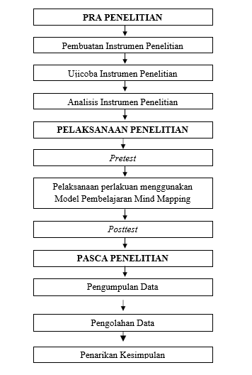
Gambar 3. 1 Alur Penelitian

BAB IV
TEMUAN DAN PEMBAHASAN

Temuan
Penelitian ini dilaksanakan di kelas XI-3 SMAN 17 Garut Tahun Ajaran 2024/2025 dengan jumlah sampelnya sebanyak 33 siswa. Penelitian yang dilakukan ini bertujuan untuk mengetahui apakah model pembelajaran Mind Mapping berbantuan Artificial Intelligence efektif terhadap hasil belajar siswa kelas XI pada materi sistem reproduksi manusia. Data hasil penelitian diperoleh dari pemberian uji coba instrumen soal. Untuk data hasil belajar peneliti memberikan perlakuan kepada kelas yang terpilih menjadi kelas eksperimen. Kelas yang terpilih menjadi kelas eksperimen yaitu kelas XI 3 yang diberi pembelajaran dengan menggunakan model pembelajaran Mind Mapping berbantuan Artificial Intelligence.
Peneliti memberikan instrumen pada kelas eksperimen tersebut. Instrumen yang diberikan yaitu berupa pretest dan posttest dengan bentuk soal pilihan ganda yang memiliki empat pilihan jawaban pada setiap soalnya. Soal yang digunakan dalam penelitian ini sudah melalui tahap validasi dengan cara diujicobakan kepada kelas kelas XII yang sudah mempelajari materi sistem reproduksi manusia. Kelas yang digunakan untuk validasi soal yaitu kelas XII MIPA 5. Banyaknya soal yang diujicobakan adalah sebanyak 25 soal dan dikerjakan oleh 36 siswa.
Selanjutnya hasil uji coba tersebut diuji validitasnya dengan menggunakan aplikasi Anates V4, Di dalam Aplikasi Anates V4 jika butir soal valid maka dinyatakan signifikan dan sangat signifikan. Dari hasil analisis validitas soal didapatkan hasil bahwa terdapat 4 soal yang dinyatakan tidak valid dan 21 soal yang dinyatakan valid. Soal yang dinyatakan tidak valid tidak dapat digunakan sebagai instrumen tes dan soal yang dinyatakan valid merupakan soal yang dijadikan instrumen untuk pretest dan posttest sehingga mendapatkan hasil penelitian. Sebelum diberikan kepada kelas eksperimen, 21 soal yang dinyatakan valid di uji reliabilitas, daya pembeda dan tingkat kesukarannya terlebih dahulu menggunakan aplikasi Anates V4. Dari 21 soal yang dinyatakan valid, peneliti hanya menggunakan 20 soal yang disesuaikan dengan tingkat korelasi daya pembeda.

Kemampuan Awal Siswa Sebelum Proses Pembelajaran Menggunakan Model Pembelajaran Mind Mapping Berbantuan Artificial Intelligence Pada Materi Sistem Reproduksi Manusia di kelas XI SMAN 17 Garut
Sebelum diberi perlakuan, Peneliti memberikan pretest (tes awal) terlebih dahulu dengan tujuan untuk mengetahui kemampuan dan pemahaman awal siswa sebelum diterapkannya model pembelajaran Mind Mapping berbantuan Artificial Intelligence. Adapun hasil pretest (tes awal) tersebut adalah sebagai berikut:
Tabel 4. 1 Nilai Hasil Pretest
No | Statistik | Hasil
1 | Jumlah siswa | 33
2 | Nilai tertinggi | 70
3 | Nilai terendah | 30
4 | Total | 1490
5 | Rata-rata | 45,15
Berdasarkan tabel 4.1 dapat diketahui bahwa nilai tertinggi dari 33 siswa adalah 70, sedangkan nilai terendahnya yaitu 30. Jumlah keseluruhan nilai sebesar 1490 dengan rata-rata yang diperoleh sebesar 45,15. Apabila dilihat dari nilai rata-rata tersebut kemampuan awal siswa masih jauh diatas KKM (Kriteria Ketuntasan Minimal) pada pembelajaran biologi yang telah ditetapkan di SMAN 17 Garut yaitu sebesar 70.

Hasil Belajar Siswa Setelah Menggunakan Model Pembelajaran Mind Mapping Berbantuan Artificial Intelligence Pada Materi Sistem Reproduksi Manusia di kelas XI SMAN 17 Garut
Setelah diberikan tes awal (pretest) dan perlakuan, peneliti memberikan posttest (test akhir) untuk mengetahui hasil belajar siswa menggunakan model pembelajaran Mind Mapping berbantuan Artificial Intelligence Adapun hasil posttest tersebut sebagai berikut:
Tabel 4. 2 Nilai Hasil Posttest
No | Statistik | Hasil
1 | Jumlah siswa | 33
2 | Nilai tertinggi | 95
3 | Nilai Terendah | 60
4 | Total | 2665
5 | Rata-rata | 80,76
Berdasarkan tabel 4.2 dapat diketahui bahwa nilai tertinggi dari 33 siswa adalah 95, sedangkan nilai terendahnya yaitu 60. Jumlah keseluruhan nilai sebesar 2665 dengan rata-rata yang diperoleh sebesar 80,74. Sehingga nilai rata-rata tersebut memenuhi KKM (Kriteria Ketuntasan Minimal) pada pembelajaran biologi kelas XI yang telah ditentukan di SMAN 17 Garut.

Peningkatan Hasil Belajar Siswa Setelah Menggunakan Model Pembelajaran Mind Mapping Berbantuan Artificial Intelligence pada Materi Sistem Reproduksi Manusia Kelas XI di SMAN 17 Garut
Hasil peningkatan nilai dari pretest dan posttest dapat dilihat dengan perhitungan peningkatan (Gain Ternormalisasi). Hasil Perhitungan nilai gain ternormalisasi dapat dilihat pada tabel dibawah ini:
Tabel 4. 3 Hasil N gain Ternormalisasi
No | Banyak siswa | Interpretasi
1 | - | Terjadi penurunan
2 | - | Tetap
3 | - | Rendah
4 | 27 | Sedang
5 | 6 | Tinggi
Berdasarkan Tabel 4.3 didapatkan hasil bahwa nilai N-Gain ternormalisasi menunjukan terdapat 27 siswa yang peningkatan belajarnnya sedang dan 6 siswa peningkatan belajarnnya tinggi.

Tingkat Penguasaan Siswa Setelah Menggunakan Model Pembelajaran Mind Mapping Berbantuan Artificial Intelligence pada Materi Sistem reproduksi Manusia Kelas XI di SMAN 17 Garut
Tingkat penguasaan siswa setelah diberikan perlakuan dapat dihitung dengan menggunakan rata-rata tingkat penguasaan (RTP) dengan hasil perhitungan sebagai berikut:
RTP = $\frac{∑skor seluruh siswa }{skor ideal x banyak siswa}$ X 100%
RTP = $\frac{533}{20 x 33}$ X 100%
RTP = $\frac{533}{660}$ X 100%
RTP = 0,80 X 100%
RTP = 80%
Berdasarkan hasil perhitungan diatas, rata-rata tingkat penguasaan siswa pada materi sistem reproduksi manusia adalah sebesar 80% dan apabila dimasukan kedalam kategori sedang.

Efektivitas Model Pembelajaran Mind Mapping Berbantuan Artificial Intelligence pada Materi Sistem Reproduksi manusia kelas XI di SMAN 17 Garut.
Model pembelajaran Mind Mapping berbantuan Artificial Intelligence dapat diketahui keefektifannya dengan mengacu pada KKM (Kriteria ketuntasan Minimal) yang telah ditetapkan di sekolah SMAN 17 Garut, dengan hasilnya pada tabel dibawah ini:
Tabel 4. 4 Hasil ketuntasan Belajar Siswa
Kriteria | Siswa | Persentase
≥ 70 | 31 | Tuntas
≤ 70 | 2 | Tidak Tuntas
Berdasarkan tabel 4.4 dapat diketahui bahwa dari banyaknya 33 siswa terdapat 31 siswa yang nilainya tuntas dan 2 siswa yang nilainya masih belum tuntas. Dengan demikian dapat dihitung persentase ketuntasan belajar yaitu sebagai berikut:
KB = $\frac{Banyak siswa yang tuntas }{Banyak peserta didik}$ X 100%
KB = $\frac{31}{33}$ X 100%
KB = 0,93 X 100%
KB = 93%
Berdasarkan hasil perhitungan diatas diketahui persentase ketuntasan belajar menggunakan model pembelajaran Mind Mapping berbantuan Artificial Intelligence pada materi sistem reproduksi manusia di kelas XI SMAN 17 Garut yaitu sebesar 93% sehingga dapat dikatakan efektif.

Pembahasan

Kemampuan Awal Siswa Sebelum Proses Pembelajaran Menggunakan Model Pembelajaran Mind Mapping Berbantuan Artificial Intelligence Pada Materi Sistem Reproduksi Manusia di kelas XI SMAN 17 Garut
Kemampuan awal siswa adalah tingkat pengetahuan, keterampilan, dan pemahaman yang dimiliki siswa sebelum mereka memulai suatu proses pembelajaran atau intervensi pendidikan. Kemampuan ini mencakup berbagai aspek, seperti pengetahuan akademis, yang mencerminkan seberapa banyak informasi yang telah dipelajari siswa dalam mata pelajaran tertentu; keterampilan dasar, yang meliputi kemampuan siswa dalam melakukan tugas-tugas dasar seperti membaca, menulis, dan berhitung; keterampilan sosial, yang berkaitan dengan kemampuan siswa dalam berinteraksi dan berkomunikasi dengan teman sebaya dan guru; serta motivasi dan sikap, yang menunjukkan tingkat motivasi siswa untuk belajar dan sikap mereka terhadap pendidikan.
Menurut Bloom (1956), kemampuan awal siswa mencakup berbagai tingkat kognisi yang harus dipahami untuk mencapai pembelajaran yang lebih tinggi. Sementara itu, Gardner (1983) menekankan pentingnya mengenali berbagai jenis kecerdasan yang dimiliki siswa, yang dapat mempengaruhi kemampuan awal mereka dalam belajar. Selain itu, menurut Vygotsky (1978), kemampuan awal siswa juga berkaitan dengan zona perkembangan proksimal, di mana siswa dapat belajar lebih efektif dengan dukungan yang tepat. Dengan memahami kemampuan awal siswa, pendidik dapat merancang strategi pembelajaran yang lebih sesuai dan efektif, sehingga dapat meningkatkan hasil belajar siswa secara keseluruhan.
Pada saat awal pertemuan / pembelajaran siswa terlebih dahulu diberikan tes awal (pretest) yang fungsinya itu untuk mengetahui kemampuan awal siswa apakah akan ada perbedaannya sebelum diterapkannya model pembelajaran Mind Mapping berbantuan Artificial Intelligence pada materi sistem reproduksi manusia yang akan dipelajari. Berdasarkan dari hasil penelitian dari sampel siswa yaitu sebanyak 33 orang, nilai pretest tertinggi siswa yaitu 70 dan nilai terendah hasil pretest yang didapat yaitu sebesar 30 dengan jumlah keseluruhan nilai yaitu sebesar 1490 rata-rata dari hasil pretest tersebut yaitu 45,15, sedangkan KKM (kriteria ketuntasan minimal) untuk mata pelajaran biologi di SMAN 17 Garut tersebut sebesar 70, sehingga dapat dikatakan bahwa kemampuan awal siswa tersebut masih jauh dari nilai KKM yang telah ditentukan di sekolah tersebut. Maka hal tersebut terjadi karena siswanya belum memahami materi dan model pembelajaran yang akan digunakan, sehingga dapat dikatakan kemampuan awal siswa tersebut masih rendah.

Hasil Belajar Siswa Setelah Menggunakan Model Pembelajaran Mind Mapping Berbantuan Artificial Intelligence Pada Materi Sistem Reproduksi Manusia di kelas XI SMAN 17 Garut
Tujuan akhir dari pembelajaran adalah memperoleh hasil dari pembelajaran tersebut. Berdasarkan penelitian diperoleh hasil belajar siswa setelah menggunakan Model Pembelajaran Mind Mapping berbantuan Artificial Intelligence pada materi sistem reproduksi manusia di kelas XI SMAN 17 Garut yang tercantum pada tebal 4.5, yaitu rata-rata hasil belajar sebesar 80,76, bila dibandingkan dengan hasil sebelum menggunakan model pembelajaran nilai tersebut lebih besar dan adanya peningkatan. Rata-rata tersebut telah memenuhi KKM di SMAN 17 Garut yaitu sebesar 70, sehingga hasil belajar yang diperoleh siswa setelah menggunakan model pembelajaran belajar yang diperoleh siswa setelah menggunakan model pembelajaran Mind Mapping berbantuan Artificial Intelligence menjadi lebih bagus dan lebih baik, karena telah mencapai nilai KKM yang telah ditentukan.
Hal ini didukung oleh penelitian Nurul Ramzani dengan judul "Penerapan Model Pembelajaran Mind Mapping dan Media Audio Visual untuk Meningkatkan Aktivitas dan Hasil Belajar Siswa pada Materi Sistem Ekskresi Manusia", hasil penelitian ini menunjukkan bahwa hasil belajar siswa yang dibelajarkan dengan model pembelajaran Mind Mapping dan audio visual lebih tinggi dibandingkan hasil belajar siswa yang dibelajarkan secara konvensional pada materi sistem ekskresi manusia di Mtsn Sabang. Hal tersebut dapat dilihat dari hasil perhitungannya yaitu pada kelas yang dibelajarkan dengan model Mind Mapping dan audio visual rata-rata nilainya yaitu sebesar 81,28, sedangkan yang dibelajarkan secara konvensional rata-rata nilainya yaitu sebesar 72,52.
Berkaitan dengan hal diatas, hasil belajar merupakan pencapaian siswa setelah melalui proses pembelajaran yang dapat diketahui dari hasil akhir yang berupa nilai. Menurut Dimyati (2006), pengertian hasil belajar merupakan suatu puncak proses belajar. Hasil belajar tersebut terjadi terutama berkat evaluasi dari Guru. Hasil belajar dapat berupa dampak pengajaran dan dampak pengiring. Dampak pengajaran adalah hasil belajar peserta didik yang dapat diukur dengan segera atau secara langsung. Dampak pengiring adalah hasil belajar dari peserta didik yang tampak secara tidak langsung atau merupakan transfer hasil belajar. Sedangkan dampak pengajaran yaitu hasil belajar siswa yang dapat diukur secara langsung. Menurut (Supardi, 2013) untuk mengetahui indikator keberhasilan belajar dapat dilihat dari daya serap siswa dan perilaku yang tampak pada siswa. Hasil belajar yang dimaksud yaitu pencapaian prestasi belajar yang dicapai siswa dengan kriteria atau nilai yang telah ditetapkan

Peningkatan Hasil Belajar Siswa Setelah Menggunakan Model Pembelajaran Mind Mapping Berbantuan Artificial Intelligence pada Materi Sistem Reproduksi Manusia Kelas XI di SMAN 17 Garut
Setelah mengetahui hasil kemampuan awal siswa dan hasil dari belajar siswa setelah diterapkannya model pembelajaran Mind Mapping berbantuan Artificial Intelligence, peneliti dapat mengetahui peningkatannya dengan menghitung uji gain ternormalisasi. Hasil dari perhitungan nilai gain ternormalisasi tersebut terdapat nilai terendah pada kelas eksperimen yaitu sebesar 0,33 dan nilai tertingginya yaitu sebesar 0,91 dengan rata-rata hasil N-gainnya yaitu sebesar 0,64. Sehingga nilai rata-rata dari perhitungan N-gain tersebut menunjukkan bahwa nilai tersebut termasuk kedalam kategori instrpretasi sedang.
Hasil penelitian ini didukung oleh hasil penelitian Sri Harleli dengan judul "efektivitas model pembelajaran Mind Mapping terhadap hasil belajar siswa pada pembelajaran tematik kelas V Madrasah Ibtidaiyah Salamah Jambi", hasil dari penelitian ini menunjukkan bahwasannya hasil belajar peserta didik lebih baik apabila diterapkannya model Mind Mapping dari pada tidak memakai model pembelajaran Mind Mapping .
Menurut (Slameto, 2010), perbedaan peningkatan hasil belajar dipengaruhi oleh faktor-faktor yang bersumber dari diri sendiri. Faktor ini sangat besar pengaruhnya terhadap kemajuan studi peserta didik misalnya minat, menurut (Agraini, 2016) minat berperan penting dalam proses belajar karena merupakan kecenderungan dalam menentukan sikap untuk melakukan sesuatu, dengan minat yang tinggi peserta didik akan merasa tidak terbebani dalam belajar sehingga dalam proses belajarnya juga peserta didik akan menjalankan kewajibannya dengan baik.

Tingkat Penguasaan Siswa Setelah Menggunakan Model Pembelajaran Mind Mapping Berbantuan Artificial Intelligence pada Materi Sistem reproduksi Manusia Kelas XI di SMAN 17 Garut
Bersama dengan adanya peningkatan dalam hasil belajar peserta didik apabila dibandingkan dengan sebelum menggunakan model pembelajaran Mind Mapping berbantuan Artificial Intelligence tentunya peneliti dapat mengetahui terlebih dahulu terhadap tingkat penguasaan siswa terhadap materi yang diberikan. Sebelum dilakukannya perhitungan penguasaan, maka peneliti terlebih dahulu melakukan uji pemahaman yaitu dengan cara menghitung skor maksimal dikali dengan seratus persen. Sehingga tingkat pemahaman siswa dapat diketahui dari 33 siswa yang menguasai materi pembelajaran ≥ 70 sebanyak 31 siswa dengan persentase 94%, sedangkan siswa yang masih belum menguasai materi pembelajaran ≤ 70 sebanyak 2 siswa dengan persentase 6% Kemudian tingkat penguasaan tersebut dapat diketahui dengan menggunakan perhitungan penguasaan (RTP) dengan rumus yaitu skor seluruh siswa dibagi dengan skor ideal dikali dengan seratus persen. Pada penelitian ini, peneliti menghasilkan persentase rata-rata tingkat penguasaan siswa (RTP) sebesar 80% dengan termasuk kategori sedang.
Hasil dari perhitungan rata-rata tingkat penguasaan (RTP) tersebut terhadap suatu konsep materi menunjukkan bahwa pada saat proses pelaksanaannya model pembelajaran yang digunakan sudah sesuai dengan langkah-langkah (sintaks) yang ada. Meskipun masih terdapat beberapa kekurangan didalamnya, sehingga tingkat penguasaan siswa tersebut terhadap suatu konsep materi tidak mencapai nilai yang maksimal. Hal tersebut bisa terjadi karena pada saat proses pembelajarannya peneliti tidak bisa sepenuhnya mengontrol siswa pada saat pelaksanaan penelitian secara bersamaan kepada masing-masing kelompok yang sedang melaksanakan pembelajaran.
Namun dengan beberapa kekurangan tersebut tidak sepenuhnya berdampak terhadap semua siswa. Siswa yang memiliki kemampuan dalam memahami dan menyimak arahan dari peneliti akan paham terkait tahapan-tahapan apa saja yang harus mereka lakukan. Selain itu juga kemampuan dalam penyusunan model Mind Mapping dengan bantuan Artificial Intelligence menjadi kreatif mungkin dengan penyusunan yang mudah dipahami. Beberapa siswa juga sudah memiliki penyusunan atau pembuatan yang sudah cukup bagus dalam penyusunan model Mind Mapping , sehingga siswa tersebut dapat dengan mudah memahami materi pembelajaran. Pada saat proses pembelajaran berlangsung pun menjadi lebih aktif dan kreatif sehingga siswa dapat memahami materi tersebut.
Dengan demikian dapat dikatakan bahwa selain adanya proses pendampingan yang harus dilakukan oleh peneliti terdapat faktor lain yang dapat mempengaruhi tingkat pemahaman siswa terhadap suatu materi yang dipelajarinya, salah satunya yaitu keterampilan belajar dari masing-masing siswa itu sendiri. Menurut Burjo (2007) keterampilan belajar adalah keahlian yang didapatkan (acquired skill) oleh seorang individu melalui proses latihan yang continue dan mencakup aspek optimalisasi cara-cara belajar baik dalam domain kognitif, afektif maupun psikomotorik. Melalui keterampilan belajar tersebut, siswa memiliki kemampuan dalam menetapkan Langkah-langkah yang akan dilalui sewaktu memasuki aktivitas belajar. Misalnya, sewaktu siswa tersebut akan menghafal sebuah definisi, maka siswa tersebut tahu langkah pertama apa yang harus dilakukan sebelum menghafal tersebut.

Efektivitas Model Pembelajaran Mind Mapping Berbantuan Artificial Intelligence pada Materi Sistem Reproduksi Manusia kelas XI di SMAN 17 Garut
Pada saat proses pembelajaran di kelas dengan menggunakan model pembelajaran Mind Mapping berbantuan Artificial Intelligence terlihat siswa menunjukkan antusias dalam mengikuti proses pembelajaran, maka dari itu pemilihan model pembelajaran yang sesuai sangatlah penting dalam proses pembelajaran.
Seperti yang telah dipaparkan pada BAB II, pembelajaran dikatakan berhasil jika siswa telah tuntas KKM setidak-tidaknya 75% dari seluruh siswa dalam kelas. Maka dari itu, suatu pembelajaran dikatakan efektif pula jika hasil belajar siswa telah mencapai angka ≥ 75% dari banyaknya siswa terhadap Kriteria Ketuntasan Minimal (KKM) mata pelajaran tersebut.
Berdasarkan dari hasil penelitian yang telah dilakukan dari jumlah siswa sebanyak 33 orang terdapat 31 orang siswa yang hasil belajarnya tuntas, dan 2 orang siswa yang hasil belajarnya masih belum tuntas. Hal tersebut dapat dilihat pada tabel 4.12 Siswa tersebut dapat dikatakan nilainya tuntas apabila nilai dari hasil tes akhirnya (posttest) telah mencapai nilai KKM yang telah ditetapkan di SMAN 17 Garut yaitu sebesar 70. Sedangkan siswa yang masih dikatakan belum tuntas nilainya yaitu siswa yang nilainya belum mencapai nilai KKM atau masih kurang dari 70. Dari hasil perhitungan persentase ketuntasan belajar (KB) didapatkan hasilnya yaitu 93%. Hal tersebut menunjukkan bahwa model pembelajaran Mind Mapping berbantuan Artificial Intelligence yang digunakan Efektif terhadap hasil belajar siswa pada materi sistem reproduksi manusia kelas XI di SMAN 17 Garut.

Kelebihan dan Kekurangan pada Saat Pelaksanaan Pembelajaran dengan Menggunakan Model Pembelajaran Mind Mapping Berbantuan Artificial Intelligence.

- Kelebihan
- Dengan menggunakan model pembelajaran Mind Mapping berbantuan Artificial Intelligence pada saat di kelas siswa menjadi lebih aktif, antusias dan merasa senang dalam pembelajarannya.
- Dengan menggunakan model pembelajaran Mind Mapping berbantuan Artificial Intelligence membuat siswa menjadi tidak bosan saat pembelajaran
- Pembuatan Mind Mapping berbantuan Artificial Intelligence dapat mengefisienkan waktu pembelajaran
- Model pembelajaran Mind Mapping berbantuan Artificial Intelligence mendukung pembelajaran abad ke 21 dengan melatih keterampilan berpikir kritis, kolaborasi dan penggunaan teknologi yang sangat relevan untuk dunia modern.
- Kekurangan
- Terdapat beberapa siswa dari masing-masing kelompok ada yang terlihat melakukan kesibukannya sendiri, seperti main handphone, tidur ataupun sibuk sendiri Ketika teman sekelompoknya sibuk mengerjakan Mind Mapping .
- Terdapat salah satu kelompok yang tidak membawa peralatan yang menunjang seperti spidol ataupun alat lainnya, sehingga menyebabkan pembuatan Mind Mapping nya menjadi terlihat kurang menarik.

BAB V
KESIMPULAN DAN REKOMENDASI

5.1. Kesimpulan
Setelah dilakukan penelitian terkait efektivitas penggunaan Model Pembelajaran Mind Mapping yang didukung oleh teknologi Artificial Intelligence (AI) pada materi sistem reproduksi manusia di kelas XI SMAN 17 Garut, maka diperoleh sejumlah temuan yang dapat dijadikan dasar dalam menarik kesimpulan.
      - Kemampuan awal siswa. Kemampuan awal siswa sebelum diterapkan model pembelajaran Mind Mapping berbantuan astificial intelligence menunjukkan nilai tertinggi siswa sebesar 70 dan nilai terendah 30, dengan rata-rata 45,15 dari skala 100, yang menandakan pemahaman awal siswa terhadap materi sistem reproduksi manusia masih rendah dan perlu ditingkatkan.
      - Hasil belajar siswa. Setelah diberikan penerapan Model Pembelajaran Mind Mapping berbantuan Artificial Intelligence, terjadi peningkatan signifikan. Nilai posttest tertinggi naik menjadi 95 dan nilai terendah menjadi 60, dengan rata-rata 80,76. Hal ini menunjukkan mayoritas siswa telah memahami materi dengan lebih baik berkat model pembelajaran yang diterapkan.
      - Efektivitas pembelajaran. Hasil perhitungan persentase ketuntasan belajar menunjukkan 93%. Ini membuktikan bahwa model Mind Mapping berbasis Artificial Intelligence efektif meningkatkan hasil belajar, menjadikan pembelajaran lebih interaktif, kreatif, dan menarik, khususnya untuk materi kompleks seperti sistem reproduksi manusia..

Rekomendasi
Berdasarkan kesimpulan-kesimpulan diatas, peneliti mengemukakan saran-saran sebagai berikut:
- Bagi Pengembang Ilmu Pendidikan, disarankan untuk mengintegrasikan temuan penelitian ini ke dalam kurikulum pelatihan guru dan pengembangan bahan ajar, khususnya dalam mata pelajaran biologi, guna mendukung terciptanya model pembelajaran yang lebih kreatif, inovatif, dan berbasis teknologi.
- Bagi Pihak Sekolah. diperlukan dukungan dalam penyediaan sarana dan prasarana yang memadai, seperti perangkat digital dan akses internet, agar pembelajaran dengan pendekatan ini dapat terlaksana dengan baik.
- Bagi Peneliti Lain, direkomendasikan untuk melanjutkan dan mengembangkan penelitian ini dengan cakupan materi atau jenjang pendidikan yang berbeda guna memperkaya referensi dan memperluas pemanfaatan model pembelajaran inovatif berbasis teknologi dalam pendidikan biologi.
- Bagi Guru Biologi SMAN 17 Garut, dalam pembelajaran Biologi disarankan untuk melaksanakan pembelajaran dengan menggunakan Model Pembelajaran Mind Mapping berbantuan Artificial Intelligence pilihlah materi mana yang cocok dengan model tersebut supaya dapat menciptakan pembelajaran yang kreatif sehingga peserta didik tidak merasa bosan dalam proses pembelajaran
- Bagi Siswa, disarankan untuk aktif berpartisipasi dalam proses pembelajaran berbasis Mind Mapping berbantuan AI, karena dapat membantu mereka memahami materi dengan lebih visual, interaktif, dan menyenangkan, sehingga berdampak positif terhadap pencapaian hasil belajar

DAFTAR PUSTAKA
Agraini, I. (2016). Peran minat belajar dalam meningkatkan hasil belajar peserta didik. Jurnal Terampil: Pendidikan dan Pembelajaran Dasar, 7(1), 1–10.
Aminuddin. (2002). Pengantar apresiasi karya sastra. Sinar Baru Algensindo.
Anggraeni, D. A., Endang, S., & Syafri, Y. (2024). Studi pengaruh daring learning terhadap hasil belajar matematika kelas IV. Jurnal Inovasi Penelitian, 1(3), 265–276.
Arikunto, S. (2002). Prosedur penelitian: Suatu pendekatan praktik (Edisi revisi). Rineka Cipta.
Arikunto, S. (2009). Prosedur penelitian: Suatu pendekatan praktik. Rineka Cipta.
Asrianti. (2018). Penerapan model pembelajaran Mind Mapping dalam peningkatan hasil belajar peserta didik mata pelajaran Pendidikan Agama Islam di SMP Negeri 28 Makassar (Skripsi, Fakultas Tarbiyah dan Keguruan, Universitas Islam Negeri Alauddin Makassar).
Budiarjo, L. (2007). Keterampilan belajar (hlm. 11, 28). Andi.
Bungkaes, A. J. (2013). Manajemen sumber daya manusia (hlm. 46). Deepublish.
Buzan, T. (2008). Mind map untuk anak. Gramedia Pustaka Utama.
Buzan, T. (2012). Buku pintar mind map. Gramedia Pustaka Utama.
Carin, A. A., & Sund, R. B. (1989). Teaching science through discovery (6th ed.). Merrill Publishing Company.
Chassignol, M., Khoroshavin, A., Klimova, A., & Bilyatdinova, A. (2018). Artificial Intelligence trends in education: A narrative overview. Procedia Computer Science, 136, 16–24. https://doi.org/10.1016/j.procs.2018.08.233
Dimyati, D., & Mudjiono. (2006). Belajar dan pembelajaran (hlm. 3–4, 20–27). Rineka Cipta.
Faizah, AN, Octaviani, L., Mubarok, MF, Khasanah, N., & Lestariyanti, E. (2021). Penggunaan mind map sebagai alat evaluasi dalam pembelajaran mata pelajaran biologi sel. Wiyata Dharma: Jurnal Penelitian dan Evaluasi Pendidikan, 9(2).
Jaiswal, A., & Arun, C. J. (2021). Potential of Artificial Intelligence for transformation of the education system in India. International Journal of Education and Development Using Information and Communication Technology, 17(1), 142–158.
Jusmawati. (2021). Efektivitas pembelajaran daring selama pandemi Covid-19 di SMA Negeri 1 Wonomulyo. Jurnal Pendidikan dan Pengajaran, 5(2), 45–53.
Mulyasa, E. (2014). Standar kompetensi dan sertifikasi guru (hlm. 131). Bandung: Remaja Rosdakarya.
Mustakim, U. S. (2020). Efektivitas pembelajaran di era new normal terhadap hasil belajar mahasiswa pada mata kuliah matematika diskrit. Uniqbu Journal of Exact Sciences, 1(1), 41–45.
OECD. (2019). PISA 2018 Results: What Students Know and Can Do (hlm. 45). Paris: OECD Publishing
Prasetya, A., & Wulandari, S. (2022). Pengaruh pemanfaatan AI Chatbot terhadap pemahaman konsep siswa pada materi biologi. Jurnal Teknologi dan Pendidikan Sains, 10(1), 45–56.
Slameto. (2010). Belajar dan faktor-faktor yang mempengaruhinya (Ed. revisi). Rineka Cipta.
Sudjana, N. (2009). Penilaian hasil proses belajar mengajar (hlm. 12). Remaja Rosdakarya.
Sundayana, R. (2014). Statistik penelitian pendidikan. Alfabeta.
Supardi. (2013). Sekolah efektif: Kinerja guru dan indikator keberhasilan pembelajaran. Rajawali Pers.
Susanto, H. (2020). Penerapan model Mind Mapping untuk meningkatkan hasil belajar pada materi ekosistem. Jurnal Pendidikan Sains dan Lingkungan, 6(1), 22–31.
Wahyono, B. (2013). Kemampuan awal siswa. http://www.pendidikanekonomi.com/2013/07/kemampuanawalsiswa
Wulandari, R. T. (2021). Pengaruh model pembelajaran role playing berbantuan media video terhadap hasil belajar kognitif siswa SD. ORBITA: Jurnal Kajian, Inovasi dan Aplikasi Pendidikan Fisika, 7(2), 283–290.

LAMPIRAN
LAMPIRAN A
SILABUS
Satuan Pendidikan : SMA Negeri 17 Garut
Kelas/Semester : XI/2 (Genap)
Tahun Pelajaran : 2024/2025
Standar Kompetensi : 3. Menjelaskan struktur dan fungsi organ manusia dan hewan tertentu, kelainan/penyakit yang mungkin terjadi serta implikasinya pada salingtemas.
Kompetensi Dasar | Materi Pembelajaran | Kegiatan Pembelajaran | Indikator | Penilaian | Alokasi waktu | Sumber Belajar
- Men-jelaskan keterkaitan antara struktur, fungsi, dan proses yang meliputi pem-bentukan sel kelamin, ovulasi, menstruasi, fertilisasi, dan pemberian ASI, serta kelainan penyakit yang dapat terjadi pada sistem reproduksi manusia. | - Struktur dan fungsi alatalat reproduksi pada laki-laki dan wanita.  - Proses pembentukan sel kelamin  - Vulasi  - Menstruasi Frtilisasi,gestasi dan persalinan  - Kelainan atau penyakit yang terjadi | - Menggunakan gambar  mengenali sistem reproduksi pada laki-laki dan wanita .  - Mendiskusikan fungsi alat-alat reproduksi pada laki-laki dan wanita.  - Merefleksikan kondisi diri yang tumbuh makin dewasa dengan kematangan sistem reproduksi dalam bersikap terhadap nilai-nilai moral dan agama, seperti seks bebas, hubungan di luar nikah dll  - Menggunakan charta/gambar organ reproduksi wanita dan siklus menstruasi menemukan proses dan tahapan menstruasi.  - Diskusi kelas atas pemahaman diri tentang peristiwa menstruasi Menemukan penyebab kelainan/penyakit yang terjadi pada sistem reproduksi pada berbagai sumber literatur/media/penelusuran internet melalui penugasan.  - Mendiskusikan cara mencegah/merehabilitasi atas gangguan/penyakit berkaitan dengan sistem reproduksi. | - Mengidentifikasi struktur dan fungsi sistem reproduksi lakilaki dan wanita.  - Mengurutkan tahapan spermatogenesis dan oogenesis  - Menjelaskan proses Menstruasi  - Mendeskripsikan alat kontrasepsi pada pria dan wanita  - Mengidentifikasi proses fertilisasi, gestasi dan persalinan  - Menjelaskan penyebab terjadinya kelainan/penyakit yang terkait sistem reproduksi. | Instrumen  Penilaian :  - Pretest  - Posttest | 10 x 45 menit | - Buku Biologi kelas XI / LKS  - Internet

LAMPIRAN B
MODUL AJAR BIOLOGI
SISTEM REPRODUKSI MANUSIA
- Identitas Modul
Nama Penyusun : Nida Adila
Institusi : SMA Negeri 17 garut
Tahun : 2025
Kelas/Semester : XI/Ganjil
Alokasi Waktu : 10 x 45 Menit (10 JP/ 4 Pertemuan)
- Pengetahuan Awal
Peserta didik diharapkan telah memiliki pengetahuan dasar mengenai :
- Struktur dan fungsi organ pada sistem organ tubuh manusia.
- Proses pertumbuhan dan perkembangan manusia
- Profil Pelajar Pancasila
- Beriman dan bertakwa kepada Tuhan YME serta berakhlak mulia
- Berkebinekaan global
- Bernalar kritis
- Kreatif
- Mandiri
- Gotong royong
- Sarana dan Prasarana
- Perangkat Pembelajaran (modul, buku teks), Laptop/Hanphone, Koneksi Internet
- Ruang Kelas, Proyektor dan papan tulis
- Target Peserta Didik
- Peserta didik mampu memahami kekuasaan Tuhan YME di dunia
- Peserta didik mengalami perubahan pola pikir dan tindakan ke arah yang lebih baik
- Peserta didik tidak ada kesulitan dalam memahami materi ajar
- Peserta didik memiliki keterampilan dalam pembuatan Mind Mapping
- Model Pembelajaran
- Pendekatan pembelajaran : Saintifik
- Model Pembelajaran : Model Pembelajaran Mind Mapping
- Metode Pembelajaran : Diskusi dan Presentasi
KOMPETENSI INTI
- Tujuan Pembelajaran
- Mendeskripsikan struktur dan fungsi organ reproduksi pria dan wanita dengan tepat.
- Menjelaskan proses gametogenesis, fertilisasi, kehamilan, dan kelahiran secara runtut.
- Menganalisis faktor-faktor yang mempengaruhi sistem kesehatan reproduksi pada remaja.
- Menunjukkan sikap tanggung jawab dalam menjaga kesehatan reproduksi melalui diskusi dan refleksi.
- Membaca Mind Mapping digital berbantuan Artificial Intelligence untuk memvisualisasikan keterkaitan konsep dalam sistem reproduksi manusia
- Pemahaman Bermakna
Sistem reproduksi manusia penting untuk kelangsungan hidup manusia dan berperan dalam perkembangan individu. Pemahaman tentang sistem ini membantu peserta didik menjaga kesehatan reproduksi dan membuat keputusan yang bertanggung jawab terhadap tubuhnya.
- Pertanyaan Pemantik
      - Kenapa perempuan mengalami menstruasi? Dan kenapa bisa sakit perut saat menstruasi?
      - Apakah kalian pernah bertanya-tanya kenapa suara laki-laki bisa jadi berat saat remaja?
      - Kenapa hanya perempuan yang mengalami kehamilan?
- Kegiatan Pembelajaran
Kegiatan Pembelajaran | Deskripsi Kegiatan | Alokasi Waktu
Kegiatan Pendahuluan | - Guru menyapa peserta didik dan mengajak peserta didik berdoa sebelum pembelajaran sebagai implementasi nilai keagamaan.  - Guru memeriksa kehadiran peserta didik  - Guru memberikan pretest untuk mengukur pemahaman awal peserta didik tentang sistem reproduksi manusia.  - Guru menyampaikan tujuan pembelajaran , menginformasikan materi yang akan dipelajari dan menjelaskan manfaat pembelajaran tersebut dalam kehidupan sehari-hari.  - Guru membentuk kelompok belajar. Setiap kelompok terdiri dari 3/4 orang, dan peserta didik diminta duduk dalam kelompok mereka masing-masing | 60 Menit
Kegiatan Inti | - Guru menyampaikan materi mengenai pembelajaran sistem reproduksi manusia, yang mencakup organ-organ yang terlibat, proses pembuahan, hingga perkembangan janin.  - Peserta didik mendengarkan penjelasan guru tentang materi yang disampaikan dan mempersiapkan diri untuk berdiskusi.  - Guru mengajukan beberapa pertanyaan kepada peserta didik terkait materi yang telah dijelaskan, untuk menguji pemahaman peserta didik. Peserta didik memberikan jawaban dan berdiskusi  - Guru menjelaskan kegiatan kelompok untuk membuat min mapping tentang sistem reproduksi manusia  - Guru menjelaskan model pembelajaran mind map , cara membuat Mind Mapping berbantuan AI, dan bagaimana menghubungkan konsep-konsep yang ada dalam topik sistem reproduksi manusia.  - Peserta diajarkan mendengarkan penjelasan guru tentang cara membuat mind map, termasuk cara menggunakan AI untuk membantu membuat mind map secara digital (misalnya menggunakan aplikasi pembuat mind map berbantuan AI).  - Peserta didik berdiskusi dalam kelompok dan mulai membuat mind map yang menggambarkan konsep-konsep utama dalam sistem reproduksi manusia. Setiap kelompok menggunakan AI untuk membantu membuat peta pikiran secara digital.  - Kelompok menyiapkan laporan yang mencakup Mind Mapping mereka dan memberikan laporan tersebut kepada guru setelah selesai.  - Setiap kelompok mempresentasikan hasil Mind Mapping yang dikerjakannya | 310 menit
Kegiatan Penutup | - Guru dan peserta didik menarik kesimpulan dari hasil kegiatan pembelajaran dengan menggunakan mind map, membahas kembali hal-hal penting yang dipelajari selama pembelajaran.  - Guru mengadakan posttest untuk mengukur pemahaman peserta didik setelah pembelajaran.  - Guru memberikan umpan balik dan mendorong peserta didik untuk terus belajar lebih banyak tentang topik sistem reproduksi manusia | 80 menit

- Penilaian Hasil Pembelajaran
Penilaian Pengetahuan : Tes tulis pilihan ganda

Mengetahui  Guru Biologi SMAN 17 Garut,  Yayu Dwie Yulianty S. Pd  NIP. 198407102009022002 | Garut, Mei 2025  Peneliti  Nida Adila  NIM: 21542004

LAMPIRAN C
INSTRUMEN PENELITIAN

- Organ utama dalam sistem reproduksi pria adalah … .
  - testis
  - ovarium
  - vagina
  - uterus
- Proses pengeluaran sperma dari tubuh pria disebut … .
  - ejakulasi
  - ovulasi
  - menstruasi
  - fertilisasi
- Bagian yang berfungsi untuk menyalurkan telur dari ovarium ke uterus pada sistem reproduksi wanita adalah … .
  - vagina
  - saluran tuba Fallopi
  - ovarium
  - endometrium
- Hormon yang berfungsi merangsang perkembangan sel telur pada wanita adalah
  - testosteron
  - estrogen
  - progesteron
  - FSH (Follicle Stimulating Hormone)
- Bagian dari sistem reproduksi pria yang berfungsi sebagai saluran sperma adalah … .
  - penis
  - epididimis
  - uretra
  - vesikula seminalis
- Apa yang terjadi pada wanita jika ovulasi tidak terjadi setiap bulan … .
  - terjadi menstruasi
  - hormon progesteron meningkat
  - telur tidak matang dan tidak bisa dibuahi
  - estrogen menurun
- Apa yang menyebabkan menstruasi pada wanita … .
  - penurunan kadar progesteron
  - peningkatan kadar estrogen
  - pelepasan telur
  - peningkatan kadar FSH
- Pada pria, produksi sperma dipengaruhi oleh hormon … .
  - estrogen
  - FSH dan LH
  - progesteron
  - prolaktiN
- Bagaimana cara kerja kontrasepsi hormonal pada wanita … .
  - menghambat ovulasi
  - menambah produksi estrogen
  - menebalkan jumlah sperma
  - meningkatkan jumlah sperma
- Kapan proses fertilisasi pada manusia terjadi … .
  - saat sel telur bertemu dengan sperma di saluran tuba fallopi
  - saat sel telur melewati ovarium
  - saat sperma masuk ke dalam penis
  - setelah sperma keluar dari tubuh
- Jika seorang wanita tidak mengalami menstruasi, kemungkinan penyebabnya adalah …
  - kehilangan berat badan yang drastis
  - kelebihan hormon progesteron
  - menurunnya produksi testosteron
  - kehamilan atau gangguan hormonal
- Salah satu cara untuk mencegah penularan penyakit menular seksual adalah … .
  - menggunakan kondom
  - mengonsumsi antibiotik
  - menghindari makanan pedas
  - tidur yang cukup
- Jika seorang pria mengalami gangguan pada sistem reproduksinya, salah satu gejala yang dapat timbul adalah … .
  - penurunan produksi sperma
  - menstruasi tidak teratur
  - meningkatnya estrogen
  - pembesaran ovarium
- Jika pasangan suami istri mengalami kesulitan untuk memiliki anak, salah satu yang perlu diperiksa adalah …
  - kualitas sperma pria
  - jumlah folikel ovarium wanita
  - saluran tuba fallopi wanita
  - semua jawaban benar
- Salah satu metode kontrasepsi yang mencegah terjadinya ovulasi adalah … .
  - pil KB
  - IUD (Alat kontrasepsi dalam rahim)
  - kondom
  - sterilisasi pria
- Apa yang akan terjadi jika wanita mengalami peningkatan kadar hormon testosteron secara berlebihan … .
  - terjadi ovulasi yang lebih sering
  - wanita mungkin mengalami peningkatan suara dan pertumbuhan rambut wajah
  - hormon progesteron meningkat
  - kualitas sel telur menjadi lebih baik
- Apakah dampak dari kerusakan pada saluran tuba fallopi pada wanita … .
  - kesulitan dalam menstruasi
  - terhambatnya perjalanan sel telur menuju rahim, yang dapat menyebabkan infertilitas
  - peningkatan risiko kehamilan ektopik
  - semua jawaban benar
- Jika seorang pria mengonsumsi obat yang menurunkan kadar testosteron, dampaknya terhadap sistem reproduksi pria adalah … .
  - penurunan produksi sperma
  - peningkatan produksi sperma
  - peningkatan gairah seksual
  - tidak ada efek pada reproduksi
- Kehamilan yang terjadi di luar rahim disebut … .
  - kehamilan ektopik
  - kehamilan ganda
  - kehamilan normal
  - kehamilan anggur
- Apa dampak dari rendahnya jumlah sperma pada pria … .
  - mempercepat proses kehamilan
  - menyebabkan infertilitas
  - tidak berpengaruh pada kemampuan reproduksi
  - mengurangi kualitas telur wanita
- Apa yang harus dilakukan jika mengalami kesulitan memiliki anak … .
  - mencari bantuan medis
  - mengobati sendiri
  - mengabaikan gejala
  - semua jawaban bena
- Gambar berikut menunjukkan struktur organ reproduksi wanita. Bagian yang ditunjuk dengan angka 2 adalah … .
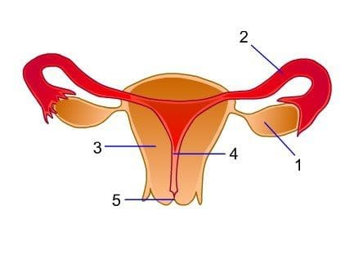
  - uterus
  - vagina
  - ovarium
  - saluran tuba fallopi
- Bagaimana cara mengatasi stres yang dapat mempengaruhi kesuburan … .
  - berolahraga secara teratur
  - mengonsumsi makanan seimbang
  - berlatih meditasi
  - semua jawaban benar
- Apa nama hormon yang dihasilkan oleh testis pada pria … .
  - estrogen
  - progesteron
  - testosteron
  - FSH
- Apa perbedaan antara fertilisasi internal dan eksternal … .
  - Fertilisasi internal terjadi di luar tubuh, sedangkan fertilisasi eksternal terjadi di dalam tubuh
  - Fertilisasi internal terjadi di dalam tubuh, sedangkan fertilisasi eksternal terjadi di luar tubuh
  - Fertilisasi internal hanya terjadi pada manusia, sedangkan fertilisasi eksternal terjadi pada hewan
  - Fertilisasi internal tidak memerlukan sperma, sedangkan fertilisasi eksternal memerlukan sperma

LAMPIRAN D
KISI-KISI INSTRUMEN PENELITIAN
No. | Indikator | Level Kognitif | Nomor Soal
1 | Mengidentifikasi organ utama sistem reproduksi pria | C1 (Mengingat) | 1
2 | Menyebutkan proses pengeluaran sperma pada pria | C1 (Mengingat) | 2
3 | Menunjukkan bagian sistem reproduksi wanita yang menyalurkan sel telur | C1 (Mengingat) | 3
4 | Mengidentifikasi hormon pemicu perkembangan sel telur | C1 (Mengingat) | 4
5 | Menyebutkan saluran sperma pada sistem reproduksi pria | C1 (Mengingat) | 5
6 | Menjelaskan akibat tidak terjadinya ovulasi pada wanita | C2 (Memahami) | 6
7 | Menjelaskan penyebab menstruasi | C2 (Memahami) | 7
8 | Menjelaskan pengaruh hormon terhadap produksi sperma | C2 (Memahami) | 8
9 | Menjelaskan cara kerja kontrasepsi hormonal | C2 (Memahami) | 9
10 | Menentukan waktu terjadinya fertilisasi manusia | C2 (Memahami) | 10
11 | Menyimpulkan penyebab tidak menstruasi | C3 (Menerapkan) | 11
12 | Menentukan cara mencegah penyakit menular seksual | C3 (Menerapkan) | 12
13 | Menganalisis gejala gangguan sistem reproduksi pria | C3 (Menerapkan) | 13
14 | Menganalisis pemeriksaan awal jika mengalami infertilitas | C3 (Menerapkan) | 14
15 | Menentukan metode kontrasepsi yang menghambat ovulasi | C2 (Memahami) | 15
16 | Menganalisis dampak peningkatan kadar hormon testosteron pada wanita | C4 (Menganalisis) | 16
17 | Menganalisis akibat kerusakan saluran tuba fallopi | C4 (Menganalisis) | 17
18 | Menganalisis dampak penurunan hormon testosteron pada pria | C4 (Menganalisis) | 18
19 | Menganalisis jenis kehamilan di luar rahim | C4 (Menganalisis) | 19
20 | Menganalisis dampak rendahnya jumlah sperma pada pria | C4 (Menganalisis) | 20
21 | Mengidentifikasi struktur organ reproduksi wanita dari gambar | C1 (Mengingat) | 21
22 | Menentukan cara mengatasi stres yang memengaruhi kesuburan | C3 (Menerapkan) | 22
23 | Mengidentifikasi hormon yang dihasilkan oleh testis | C1 (Mengingat) | 23
24 | Membedakan fertilisasi internal dan eksternal | C4 (Menganalisis) | 24
25 | Menentukan langkah yang tepat jika mengalami kesulitan memiliki anak | C3 (Menerapkan) | 25

LAMPIRAN E
HASIL INSTRUMEN PENELITIAN
REKAP DATA HASIL UJI INSTRUMEN PENELTIAN
            - UJI VALIDITAS
Jumlah Subjek = 36 | Jumlah Soal = 25

No Butir | Nilai T (Thitung) | Keterangan
1 | 0.661 | Valid
2 | 0.422 | Valid
3 | 0.488 | Valid
4 | 0.356 | Tidak Valid
5 | 0.444 | Valid
6 | 0.474 | Valid
7 | 0.513 | Valid
8 | 0.428 | Valid
9 | 0.473 | Valid
10 | 0.402 | Valid
11 | 0.37 | Tidak Valid
12 | 0.503 | Valid
13 | 0.39 | Valid
14 | 0.339 | Tidak Valid
15 | 0.511 | Valid
16 | 0.449 | Valid
17 | 0.452 | Valid
18 | 0.492 | Valid
19 | 0.471 | Valid
20 | 0.495 | Valid
21 | 0.345 | Tidak Valid
22 | 0.584 | Valid
23 | 0.538 | Valid
24 | 0.495 | Valid
25 | 0.488 | Valid

            - UJI RELIABILITAS
Rata-rata = 17,69 | Reliabilitas Tes =0,74
Simpangan Baku =4,98 | Korelasi XY = 0,59

            - TINGKAT KESUKARAN
No.Butir | Tingkat Kesukaran (%) | Tafsiran
1 | 88,89 | Sangat mudah
2 | 55,56 | Sedang
3 | 44,44 | Sedang
4 | 55,56 | Sedang
5 | 47,22 | Sedang
6 | 69,44 | Sedang
7 | 55,56 | Sedang
8 | 88,89 | Sangat Mudah
9 | 83,33 | Mudah
10 | 77,78 | Mudah
11 | 91,67 | Sangat Mudah
12 | 83,33 | Mudah
13 | 91,67 | Sangat Mudah
14 | 69.44 | Sedang
15 | 77,78 | Mudah
16 | 86,11 | Sangat Mudah
17 | 58,33 | Sedang
18 | 50 | Sedang
19 | 63,89 | Sedang
20 | 25,33 | Sukar
21 | 25,63 | Sukar
22 | 80,56 | Mudah
23 | 75,00 | Mudah
24 | 28,19 | Sukar
25 | 83,33 | Mudah

      - DAYA PEMBEDA
No.Butir | Kel Atas | Kel bawah | Beda | Indeks DP (%) | Ket
1 | 10 | 6 | 4 | 40,00 | Baik
2 | 9 | 2 | 7 | 70,00 | Baik sekali
3 | 7 | 0 | 7 | 70,00 | Baik sekali
4 | 9 | 2 | 7 | 70,00 | Baik sekali
5 | 9 | 3 | 6 | 60,00 | Baik
6 | 9 | 4 | 5 | 50,00 | Baik
7 | 9 | 3 | 6 | 60,00 | Baik
8 | 10 | 7 | 3 | 30,00 | Cukup
9 | 10 | 6 | 4 | 40,00 | Baik
10 | 8 | 5 | 3 | 30,00 | Cukup
11 | 10 | 7 | 3 | 30,00 | Cukup
12 | 10 | 6 | 4 | 40,00 | Baik
13 | 10 | 8 | 2 | 20,00 | Jelek
14 | 8 | 5 | 3 | 30,00 | Cukup
15 | 10 | 6 | 4 | 40 | Baik
16 | 10 | 6 | 4 | 40,00 | Baik
17 | 8 | 3 | 5 | 50,00 | Baik
18 | 9 | 2 | 7 | 70,00 | Baik sekali
19 | 9 | 3 | 6 | 60,00 | Baik
20 | 9 | 3 | 6 | 60,00 | Baik
21 | 9 | 5 | 4 | 40,00 | Baik
22 | 10 | 5 | 5 | 50,00 | Baik
23 | 10 | 4 | 6 | 60,00 | Baik
24 | 9 | 3 | 6 | 60,00 | Baik
25 | 9 | 5 | 4 | 40,00 | Baik

LAMPIRAN F
SOAL PRETEST
INSTRUMEN PENELITIAN
PRETEST DAN POSTTEST

- Organ utama dalam sistem reproduksi pria adalah … .
  - testis
  - ovarium
  - vagina
  - uterus
- Proses pengeluaran sperma dari tubuh pria disebut … .
  - ejakulasi
  - ovulasi
  - menstruasi
  - fertilisasi
- Bagian yang berfungsi untuk menyalurkan telur dari ovarium ke uterus pada sistem reproduksi wanita adalah … .
  - vagina
  - saluran tuba Fallopi
  - ovarium
  - endometrium
- Bagian dari sistem reproduksi pria yang berfungsi sebagai saluran sperma adalah … .
  - penis
  - epididimis
  - uretra
  - vesikula seminalis
- Apa yang terjadi pada wanita jika ovulasi tidak terjadi setiap bulan … .
  - terjadi menstruasi
  - hormon progesteron meningkat
  - telur tidak matang dan tidak bisa dibuahi
  - estrogen menurun
- Apa yang menyebabkan menstruasi pada wanita … .
  - penurunan kadar progesteron
  - peningkatan kadar estrogen
  - pelepasan telur
  - peningkatan kadar FSH
- Pada pria, produksi sperma dipengaruhi oleh hormon … .
  - estrogen
  - FSH dan LH
  - progesteron
  - prolaktiN
- Bagaimana cara kerja kontrasepsi hormonal pada wanita … .
  - menghambat ovulasi
  - menambah produksi estrogen
  - menebalkan jumlah sperma
  - meningkatkan jumlah sperma
- Kapan proses fertilisasi pada manusia terjadi … .
  - saat sel telur bertemu dengan sperma di saluran tuba fallopi
  - saat sel telur melewati ovarium
  - saat sperma masuk ke dalam penis
  - setelah sperma keluar dari tubuh
- Salah satu cara untuk mencegah penularan penyakit menular seksual adalah … .
  - menggunakan kondom
  - mengonsumsi antibiotik
  - menghindari makanan pedas
  - tidur yang cukup
- Jika seorang pria mengalami gangguan pada sistem reproduksinya, salah satu gejala yang dapat timbul adalah … .
  - penurunan produksi sperma
  - menstruasi tidak teratur
  - meningkatnya estrogen
  - pembesaran ovarium
- Salah satu metode kontrasepsi yang mencegah terjadinya ovulasi adalah … .
  - pil KB
  - IUD (Alat kontrasepsi dalam rahim)
  - kondom
  - sterilisasi pria
- Apa yang akan terjadi jika wanita mengalami peningkatan kadar hormon testosteron secara berlebihan … .
  - terjadi ovulasi yang lebih sering
  - wanita mungkin mengalami peningkatan suara dan pertumbuhan rambut wajah
  - hormon progesteron meningkat
  - kualitas sel telur menjadi lebih baik
- Apakah dampak dari kerusakan pada saluran tuba fallopi pada wanita … .
  - kesulitan dalam menstruasi
  - terhambatnya perjalanan sel telur menuju rahim, yang dapat menyebabkan infertilitas
  - peningkatan risiko kehamilan ektopik
  - semua jawaban benar
- Jika seorang pria mengonsumsi obat yang menurunkan kadar testosteron, dampaknya terhadap sistem reproduksi pria adalah … .
  - penurunan produksi sperma
  - peningkatan produksi sperma
  - peningkatan gairah seksual
  - tidak ada efek pada reproduksi
- Kehamilan yang terjadi di luar rahim disebut … .
  - kehamilan ektopik
  - kehamilan ganda
  - kehamilan normal
  - kehamilan anggur
- Apa dampak dari rendahnya jumlah sperma pada pria … .
  - mempercepat proses kehamilan
  - menyebabkan infertilitas
  - tidak berpengaruh pada kemampuan reproduksi
  - mengurangi kualitas telur wanita
- Gambar berikut menunjukkan struktur organ reproduksi wanita. Bagian yang ditunjuk dengan angka 2 adalah … .
  - uterus
  - vagina
  - ovarium
  - saluran tuba fallopi
- Apa nama hormon yang dihasilkan oleh testis pada pria … .
  - estrogen
  - progesteron
  - testosteron
  - FSH
- Apa perbedaan antara fertilisasi internal dan eksternal … .
  - Fertilisasi internal terjadi di luar tubuh, sedangkan fertilisasi eksternal terjadi di dalam tubuh
  - Fertilisasi internal terjadi di dalam tubuh, sedangkan fertilisasi eksternal terjadi di luar tubuh
  - Fertilisasi internal hanya terjadi pada manusia, sedangkan fertilisasi eksternal terjadi pada hewan
  - Fertilisasi internal tidak memerlukan sperma, sedangkan fertilisasi eksternal memerlukan sperma

LAMPIRAN G
HASIL PRETEST SISWA KELAS XI-3
NO | SISWA | Skor Pretest | Nilai Prestest
1 | S1 | 11 | 55
2 | S2 | 8 | 40
3 | S3 | 7 | 35
4 | S4 | 12 | 60
5 | S5 | 8 | 40
6 | S6 | 9 | 45
7 | S7 | 12 | 60
8 | S8 | 7 | 35
9 | S9 | 9 | 45
10 | S10 | 11 | 55
11 | S11 | 9 | 45
12 | S12 | 9 | 45
13 | S13 | 10 | 50
14 | S14 | 6 | 30
15 | S15 | 6 | 30
16 | S16 | 9 | 45
17 | S17 | 8 | 40
18 | S18 | 10 | 50
19 | S19 | 8 | 40
20 | S20 | 7 | 35
21 | S21 | 13 | 65
22 | S22 | 8 | 40
23 | S23 | 10 | 50
24 | S24 | 7 | 35
25 | S25 | 9 | 45
26 | S26 | 10 | 50
27 | S27 | 7 | 35
28 | S28 | 10 | 50
29 | S29 | 7 | 35
30 | S30 | 8 | 40
31 | S31 | 9 | 45
32 | S32 | 14 | 70
33 | S33 | 10 | 50
 | Jumlah | 298 | 1490
 | Rata-rata | 9,03 | 45,15

LAMPIRAN H
HASIL POSTTEST SISWA KELAS XI-3

No | SISWA | Skor Posttest | NilI Posttest
1 | S1 | 17 | 85
2 | S2 | 16 | 80
3 | S3 | 13 | 65
4 | S4 | 16 | 80
5 | S5 | 15 | 75
6 | S6 | 14 | 70
7 | S7 | 16 | 80
8 | S8 | 16 | 80
9 | S9 | 15 | 75
10 | S10 | 15 | 75
11 | S11 | 14 | 70
12 | S12 | 16 | 80
13 | S13 | 17 | 85
14 | S14 | 14 | 70
15 | S15 | 17 | 85
16 | S16 | 15 | 75
17 | S17 | 12 | 60
18 | S18 | 19 | 95
19 | S19 | 18 | 90
20 | S20 | 17 | 85
21 | S21 | 16 | 80
22 | S22 | 17 | 85
23 | S23 | 16 | 80
24 | S24 | 17 | 85
25 | S25 | 19 | 95
26 | S26 | 18 | 90
27 | S27 | 17 | 85
28 | S28 | 14 | 70
29 | S29 | 18 | 90
30 | S30 | 17 | 85
31 | S31 | 17 | 85
32 | S32 | 17 | 85
33 | S33 | 18 | 90
 | rata-rata | 16.15 | 80.76
 | jumlah | 533 | 2665

LAMPIRAN I
REKAPITULASI UJI N GAIN TERNORMALISASI
NO | SISWA | NILAI PRETEST | NILAI POSTEST | N-GAIN SCORE | KET
1 | S1 | 55 | 85 | 0.65 | Sedang
2 | S2 | 40 | 80 | 0.50 | Sedang
3 | S3 | 35 | 65 | 0.54 | Sedang
4 | S4 | 60 | 80 | 0.75 | Tinggi
5 | S5 | 40 | 75 | 0.53 | Sedang
6 | S6 | 45 | 70 | 0.64 | SEdang
7 | S7 | 60 | 80 | 0.75 | Tinggi
8 | S8 | 35 | 80 | 0.44 | Sedang
9 | S9 | 45 | 75 | 0.60 | Sedang
10 | S10 | 55 | 75 | 0.73 | Tinggi
11 | S11 | 45 | 70 | 0.64 | Sedang
12 | S12 | 45 | 80 | 0.56 | Sedang
13 | S13 | 50 | 85 | 0.59 | Sedang
14 | S14 | 30 | 70 | 0.43 | Sedang
15 | S15 | 30 | 85 | 0.35 | Sedang
16 | S16 | 45 | 75 | 0.60 | Sedang
17 | S17 | 40 | 60 | 0.67 | Sedang
18 | S18 | 50 | 95 | 0.53 | Sedang
19 | S19 | 40 | 90 | 0.44 | Sedang
20 | S20 | 35 | 85 | 0.41 | Sedang
21 | S21 | 65 | 80 | 0.81 | Tinggi
22 | S22 | 40 | 85 | 0.47 | Sedang
23 | S23 | 50 | 80 | 0.63 | Sedang
24 | S24 | 35 | 85 | 0.41 | Sedang
25 | S25 | 45 | 95 | 0.47 | Sedang
26 | S26 | 50 | 90 | 0.56 | Sedang
27 | S27 | 35 | 85 | 0.41 | Sedang
28 | S28 | 50 | 70 | 0.71 | Tinggi
29 | S29 | 35 | 90 | 0.39 | Sedang
30 | S30 | 40 | 85 | 0.47 | Sedang
31 | S31 | 45 | 85 | 0.53 | Sedang
32 | S32 | 70 | 85 | 0.82 | Tinggi
33 | S33 | 50 | 90 | 0.56 | Sedang

LAMPIRAN J
SURAT IZIN PENELITIAN
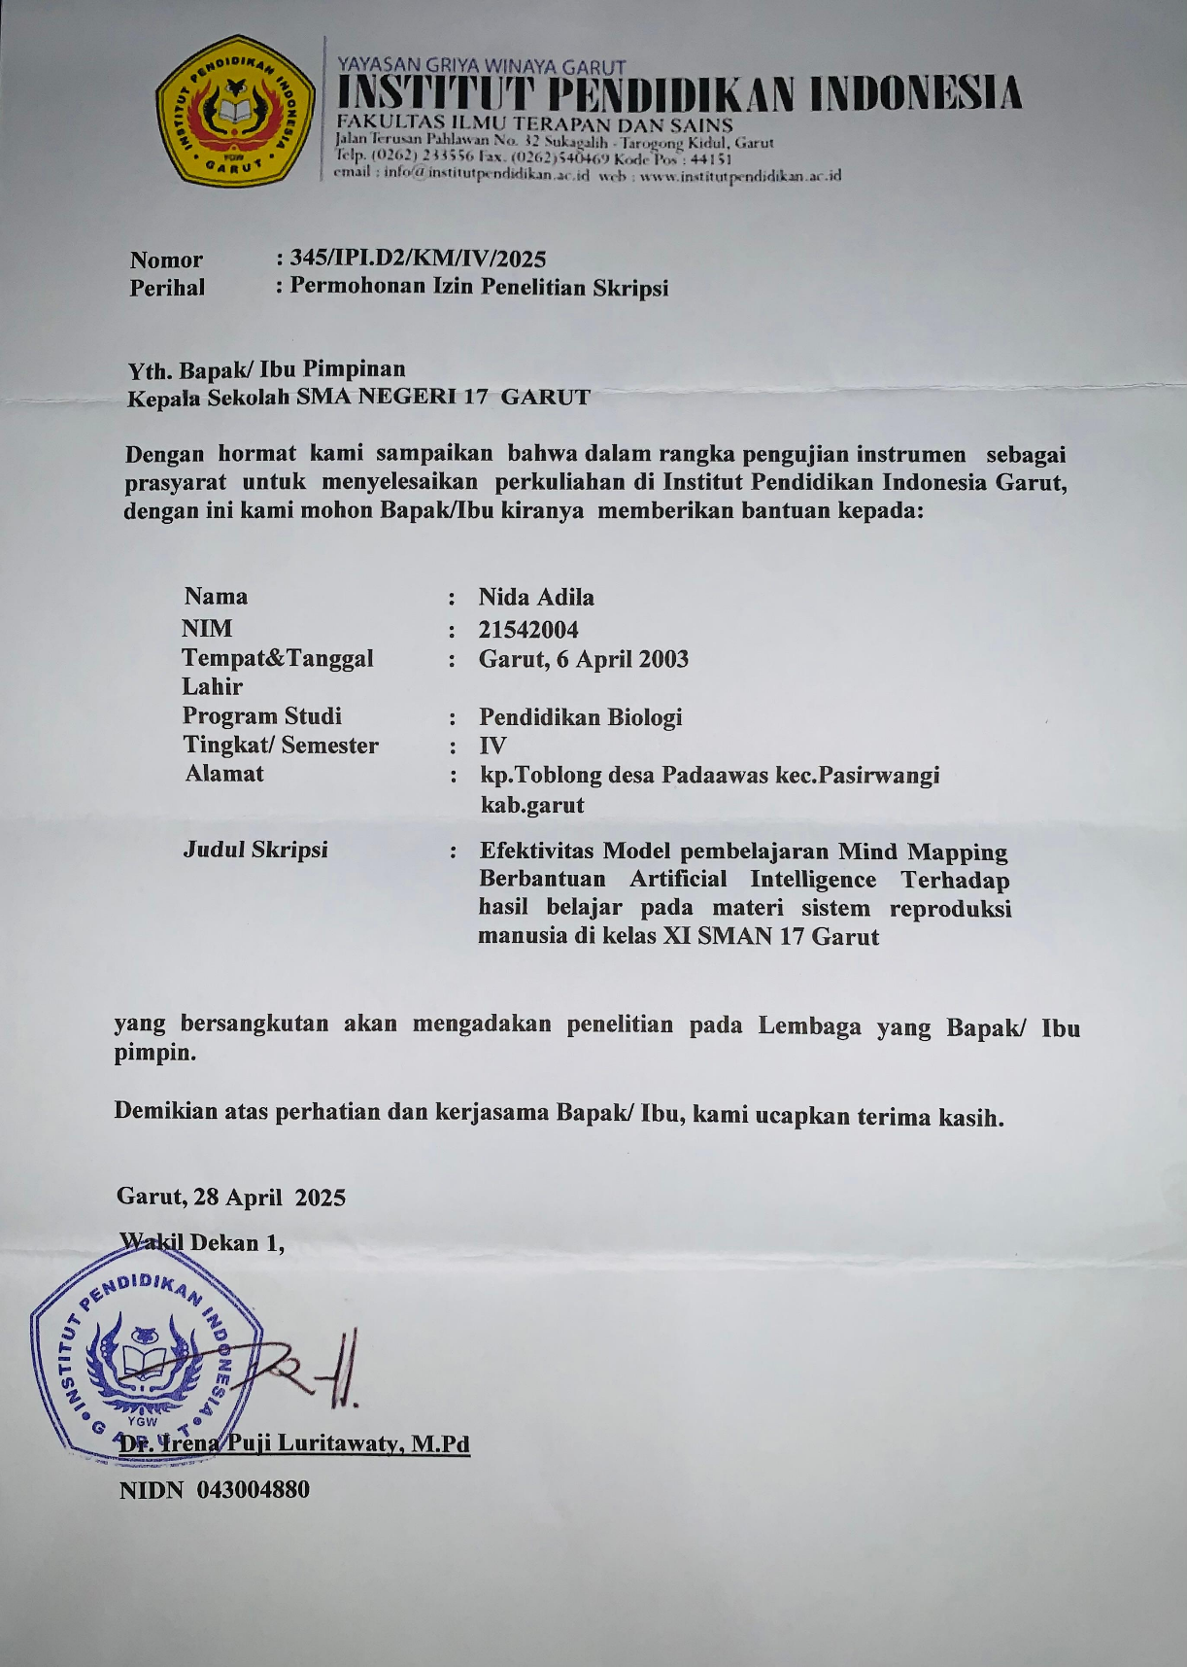
LAMPIRAN K
DOKUMENTASI
Dokumentasi pretest

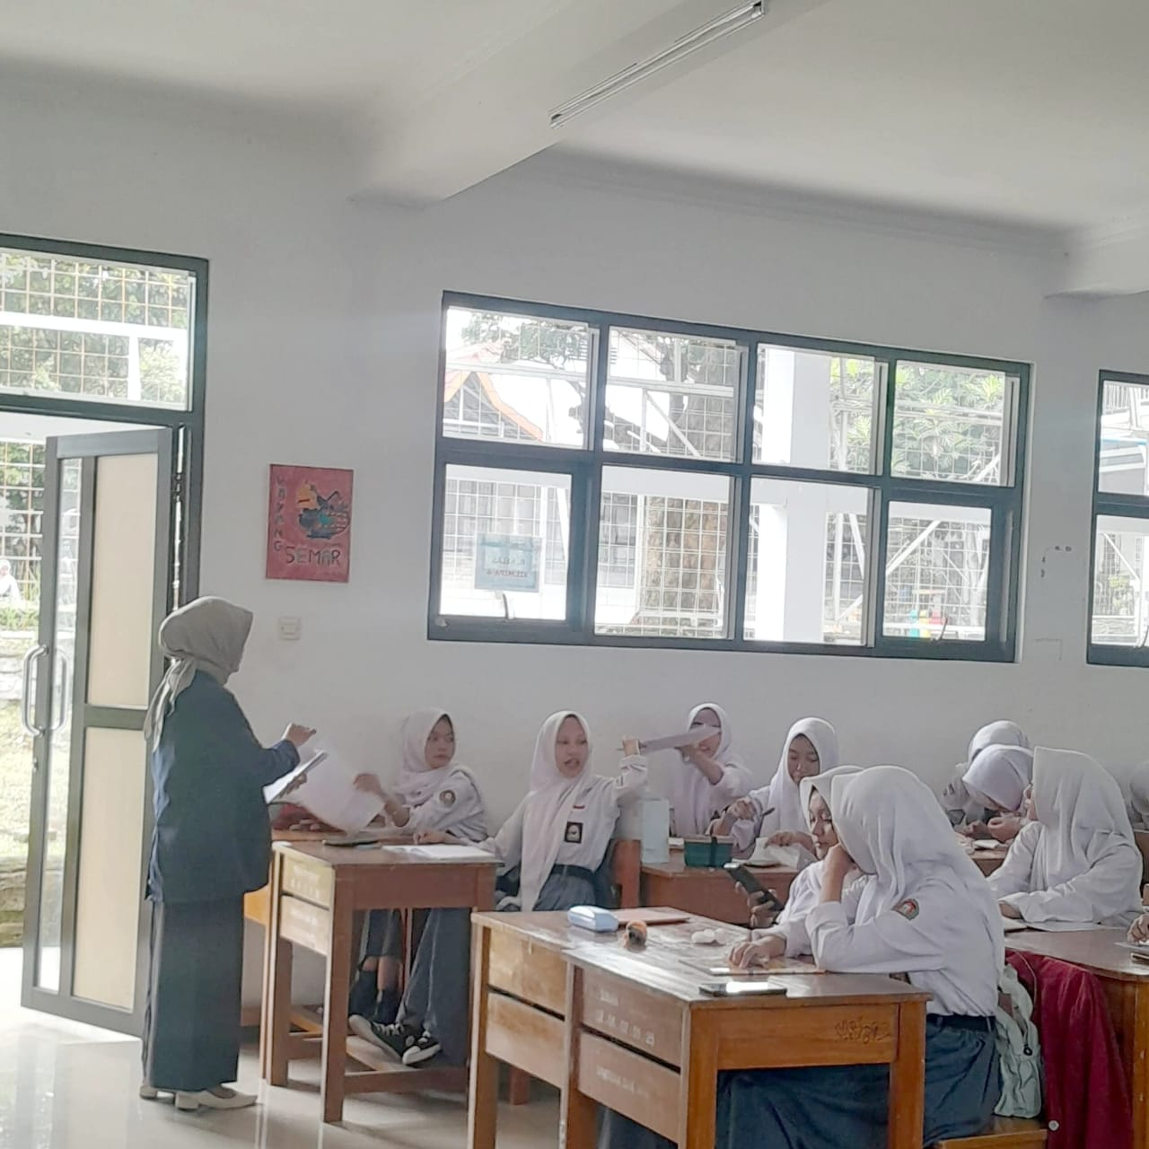 | 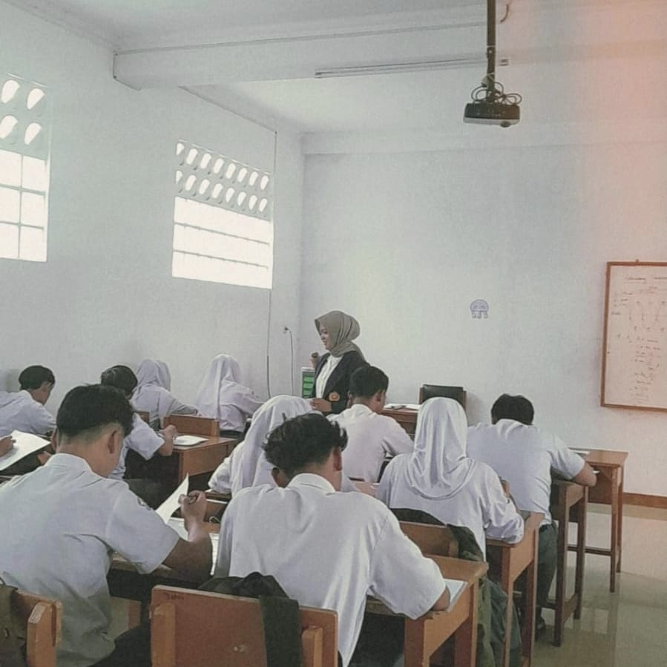
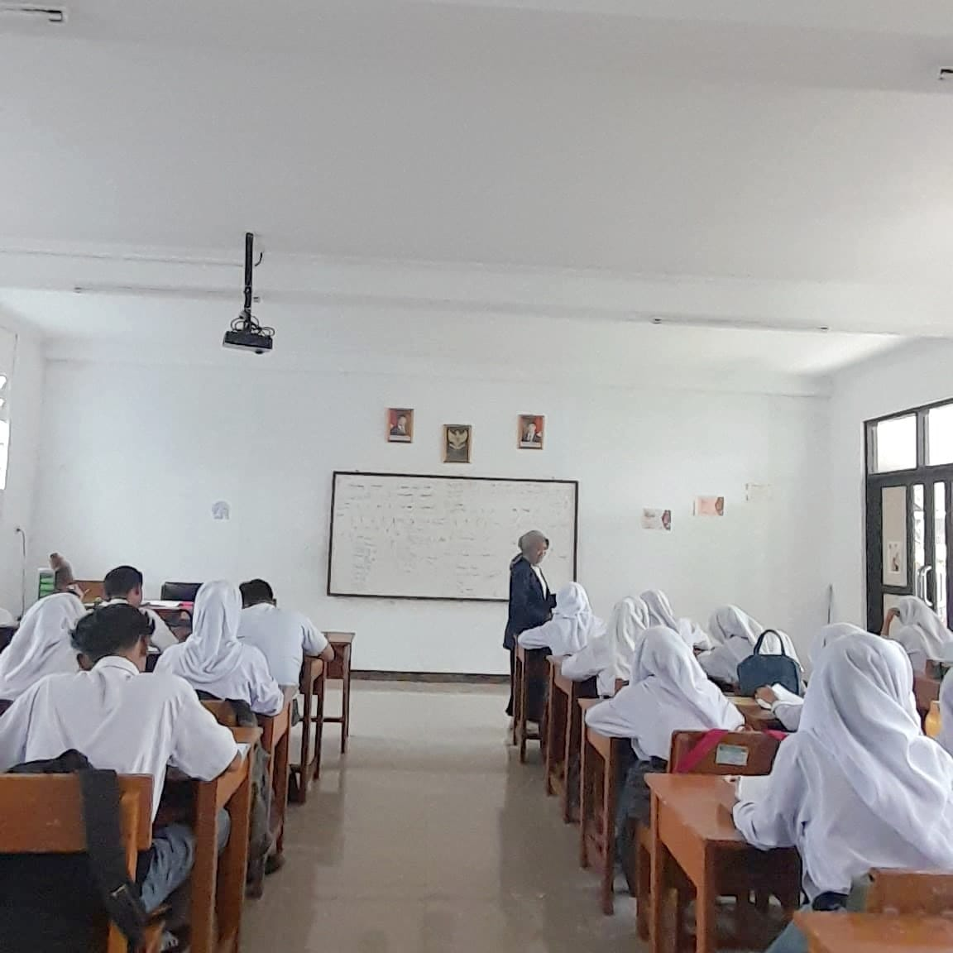 | 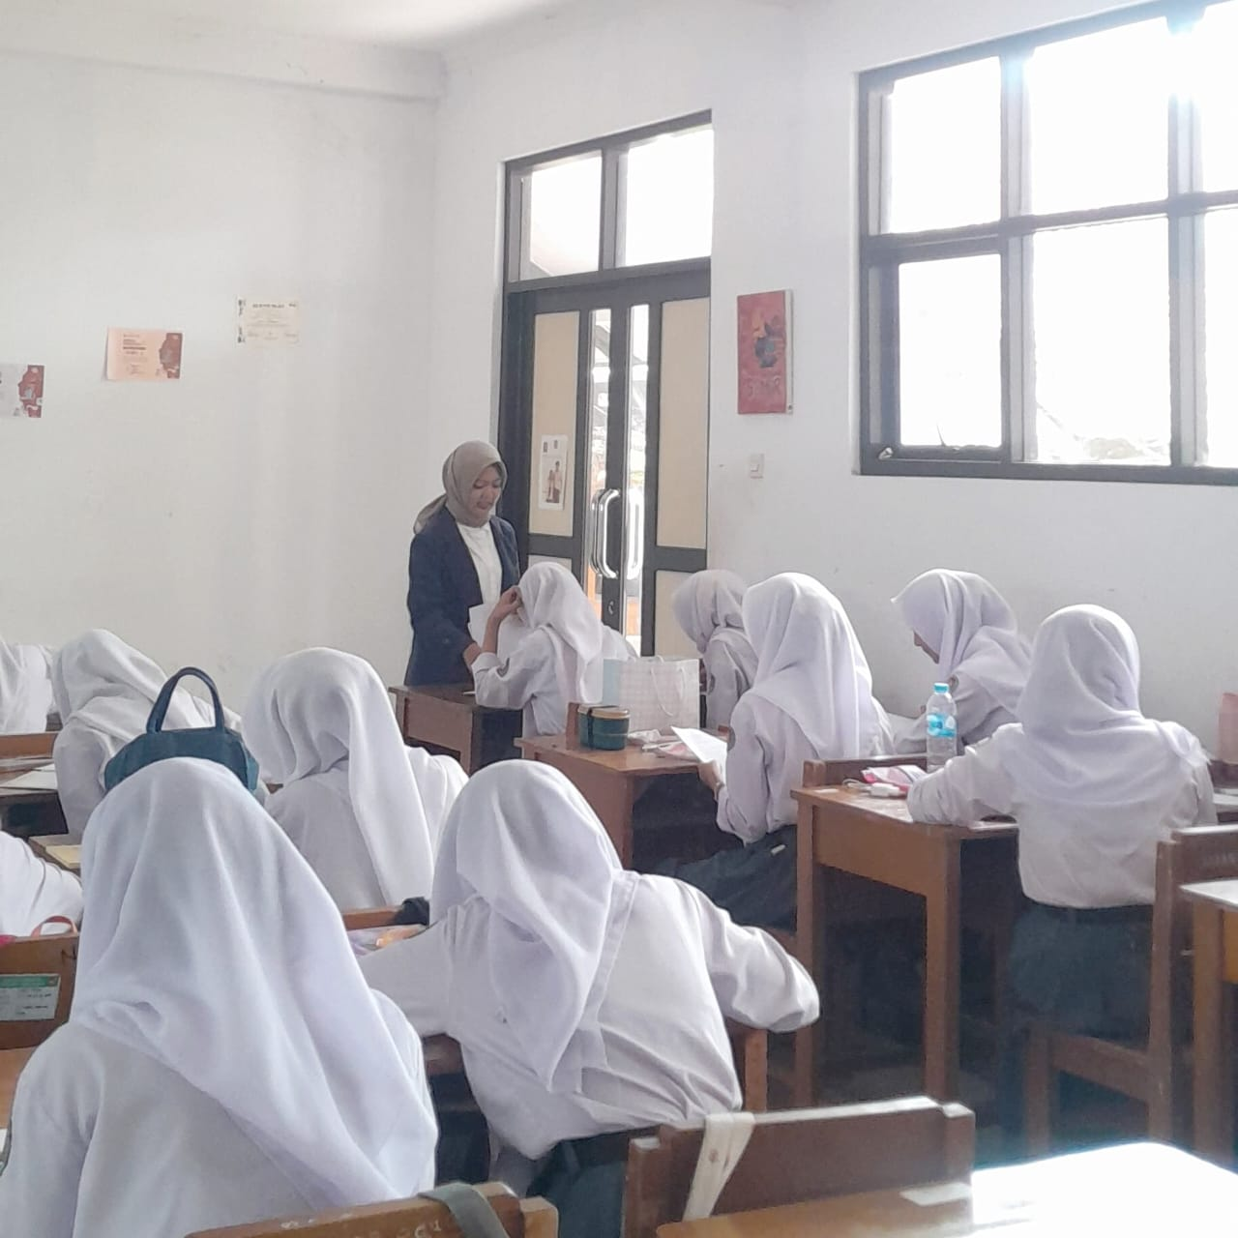

Dokumentasi Pembelajaran

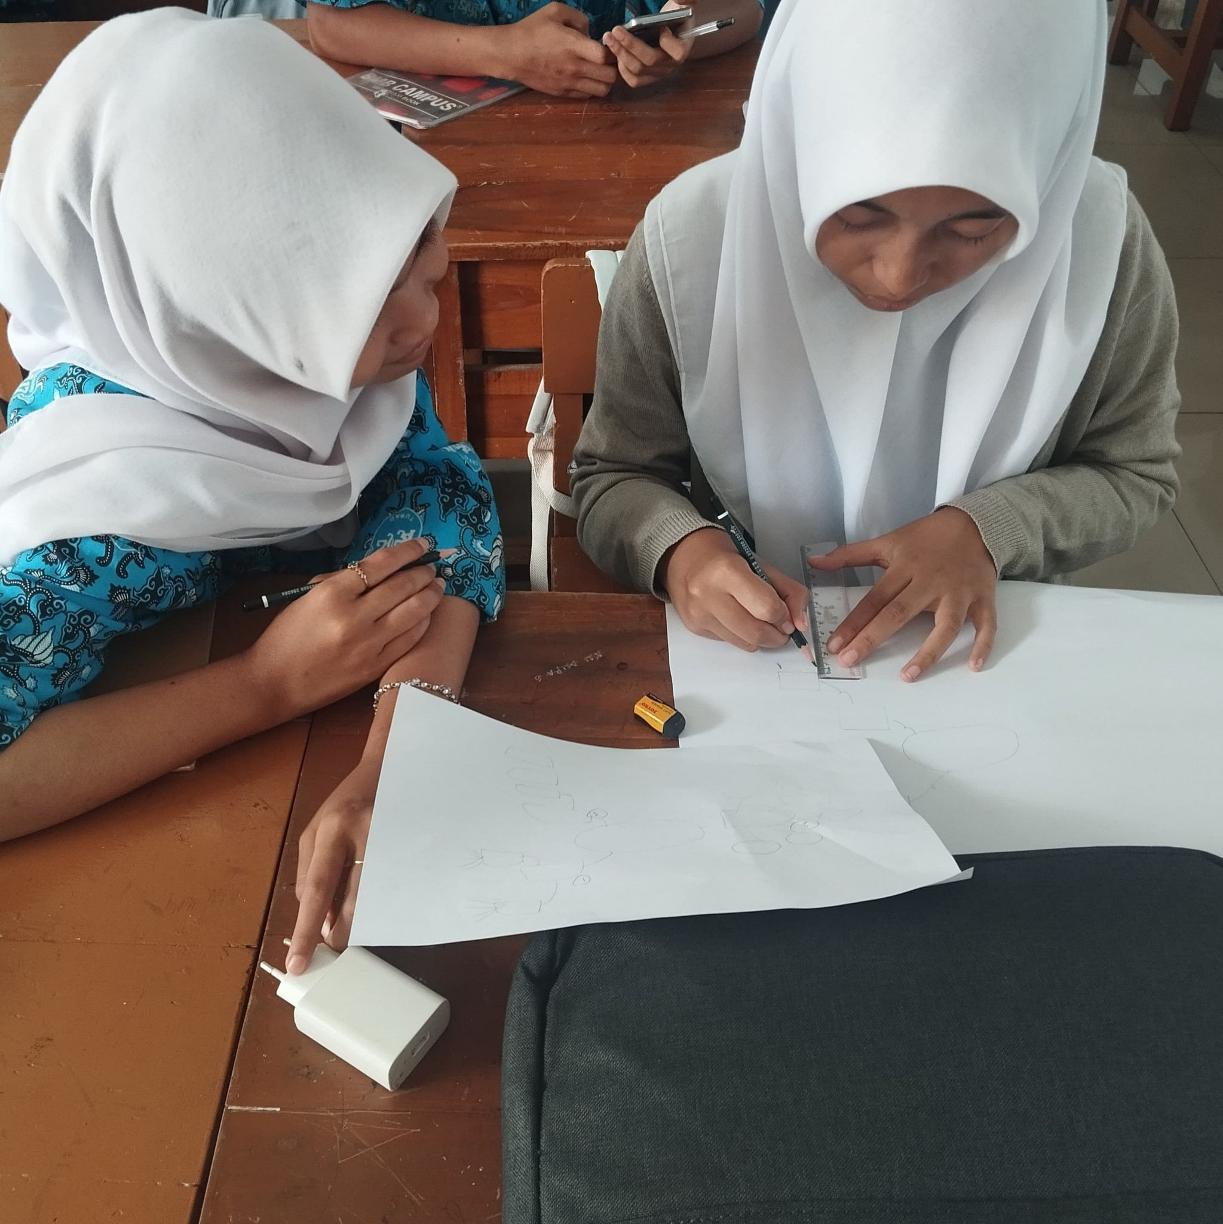 | 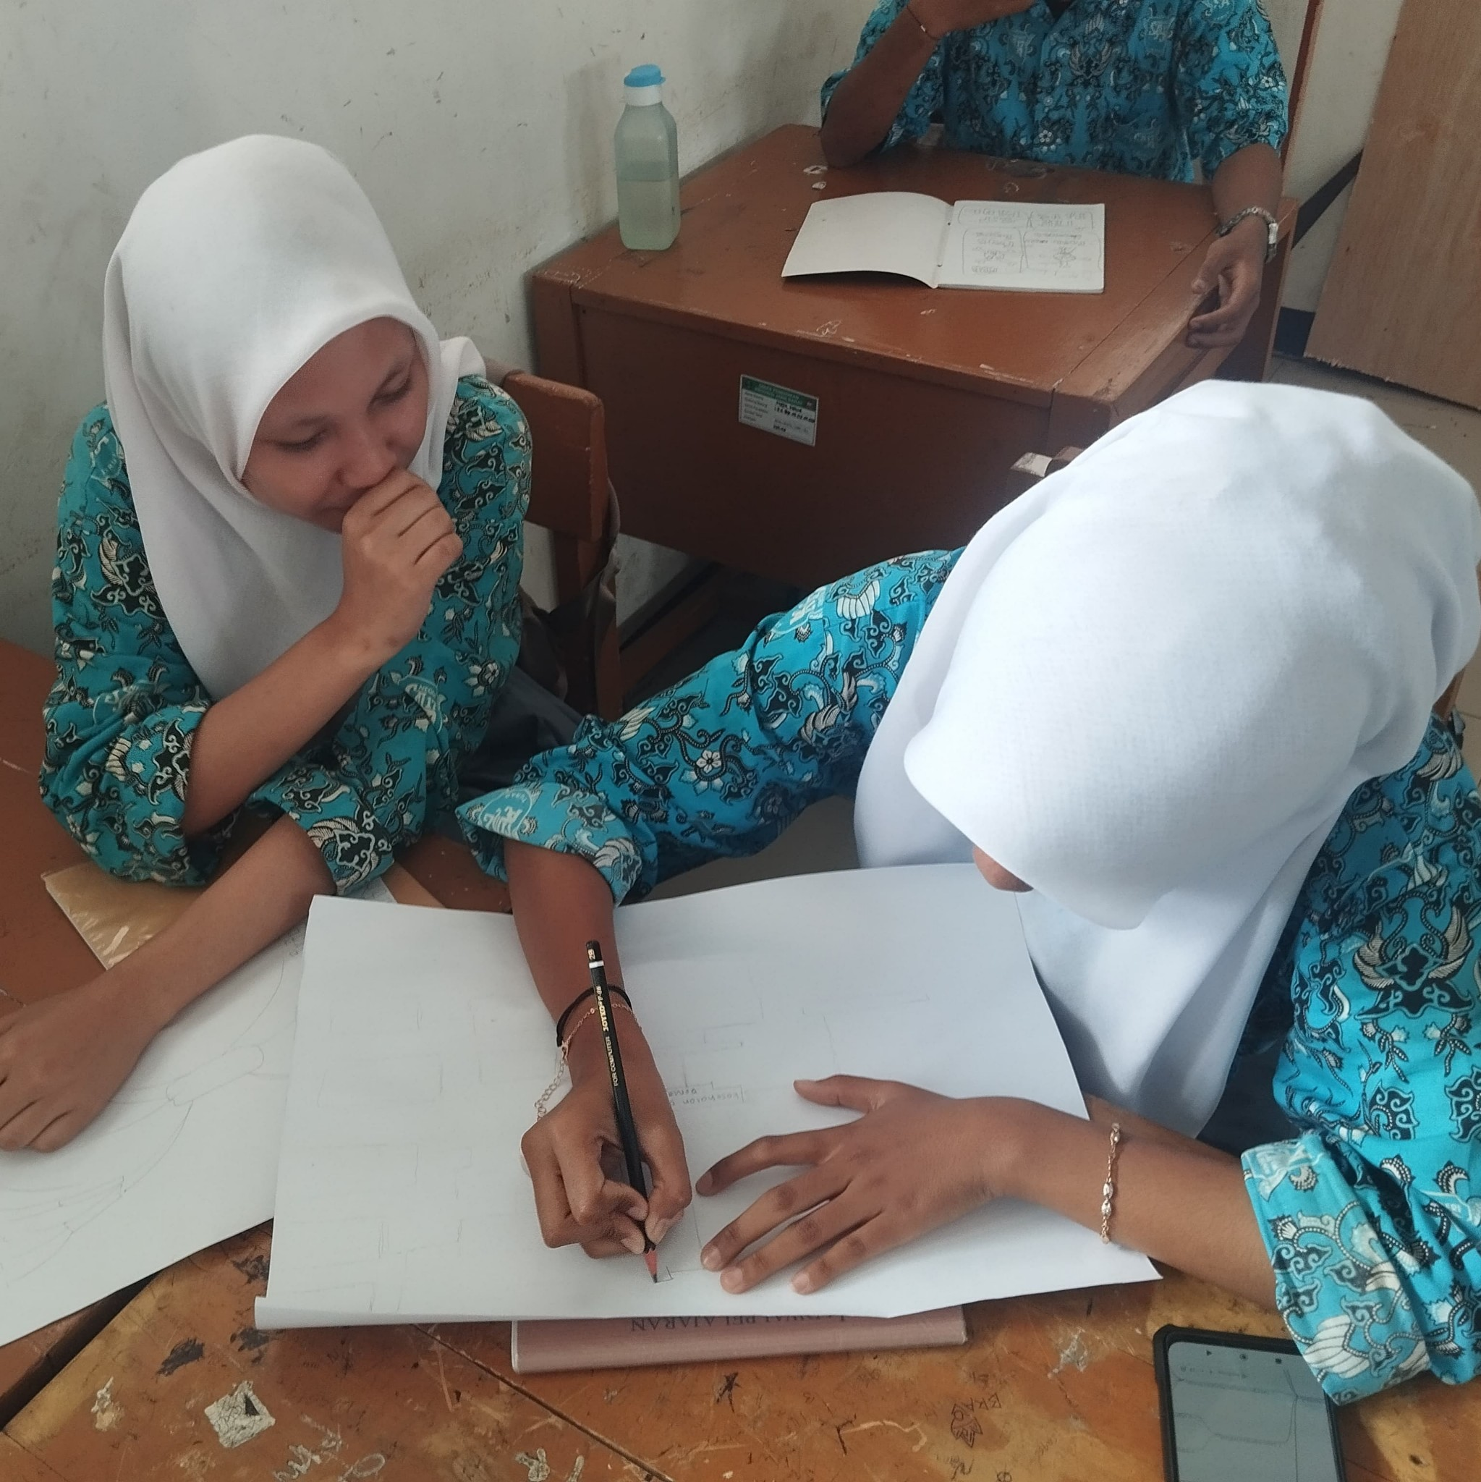
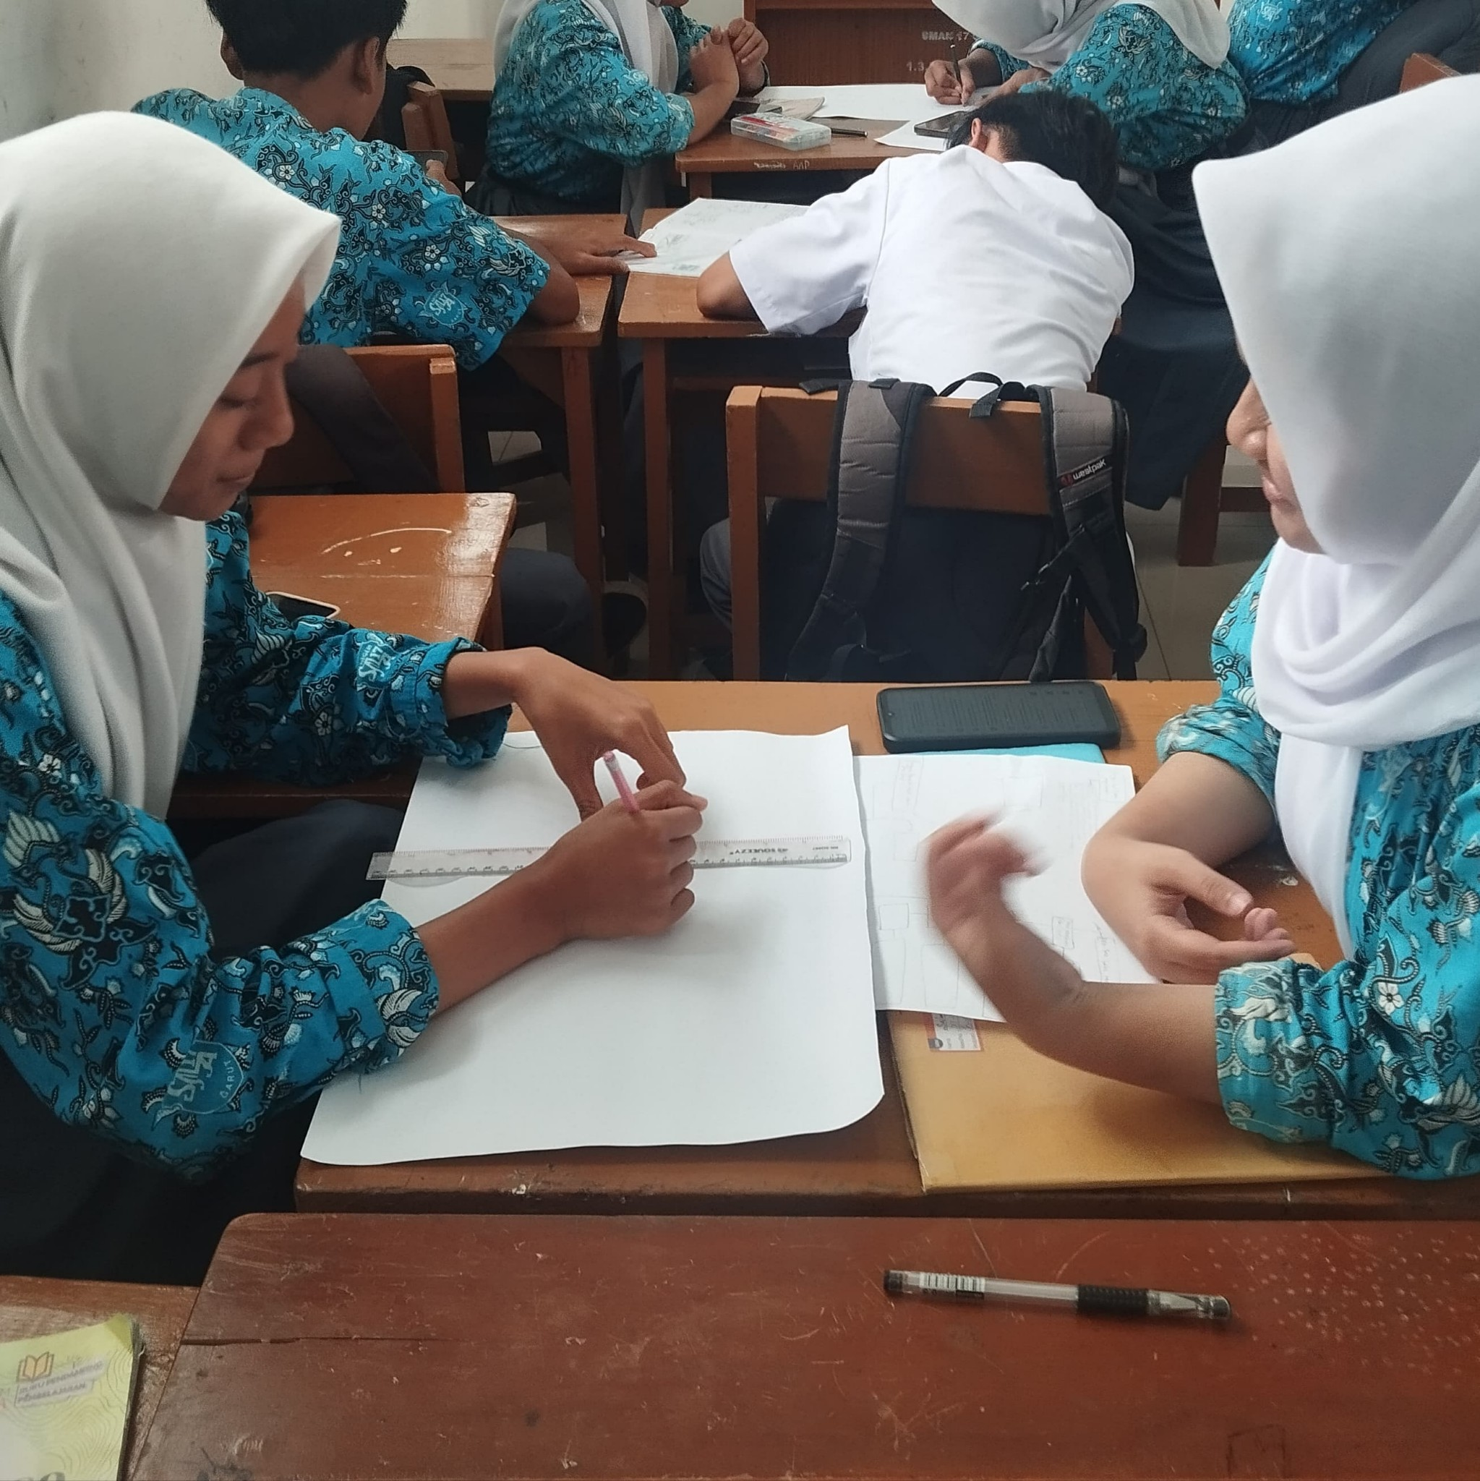 | 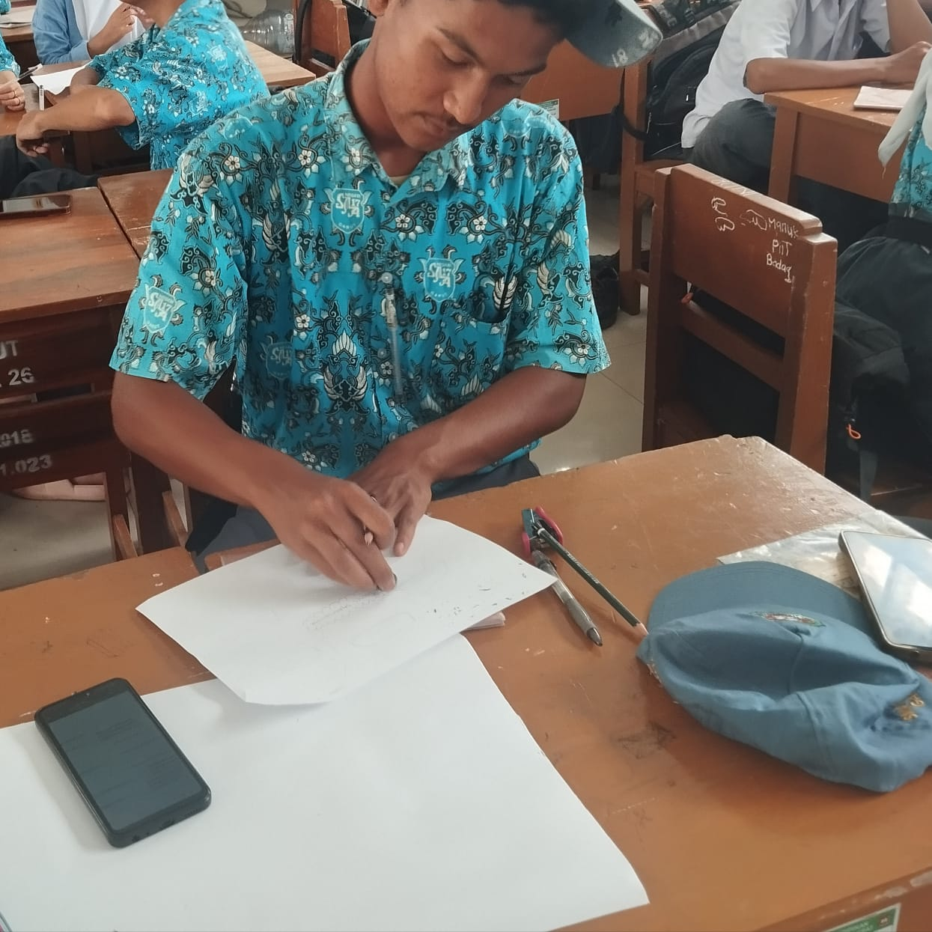

Dokumentasi Pemelajaran

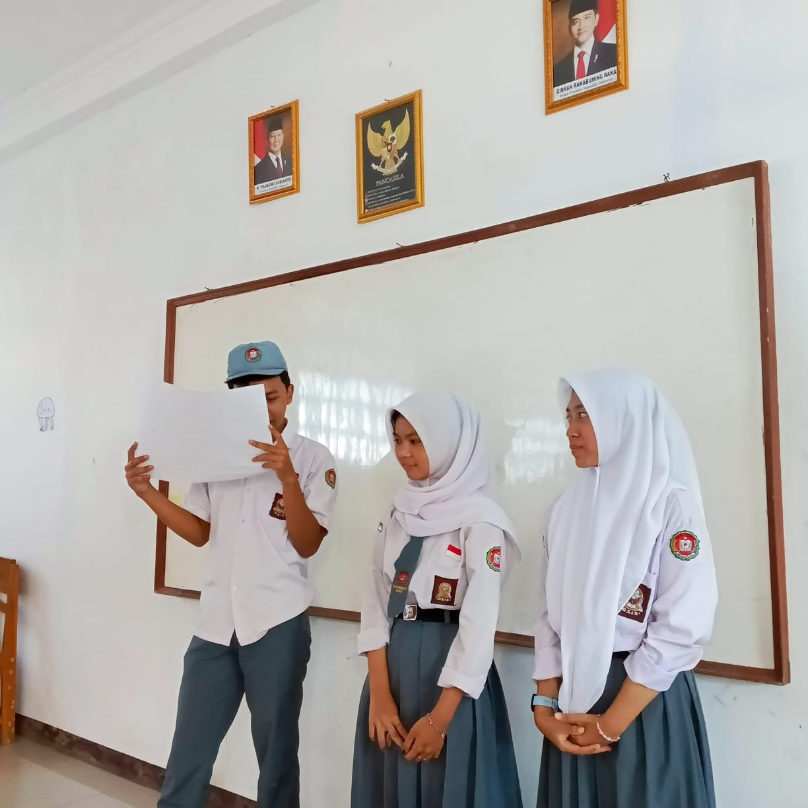 | 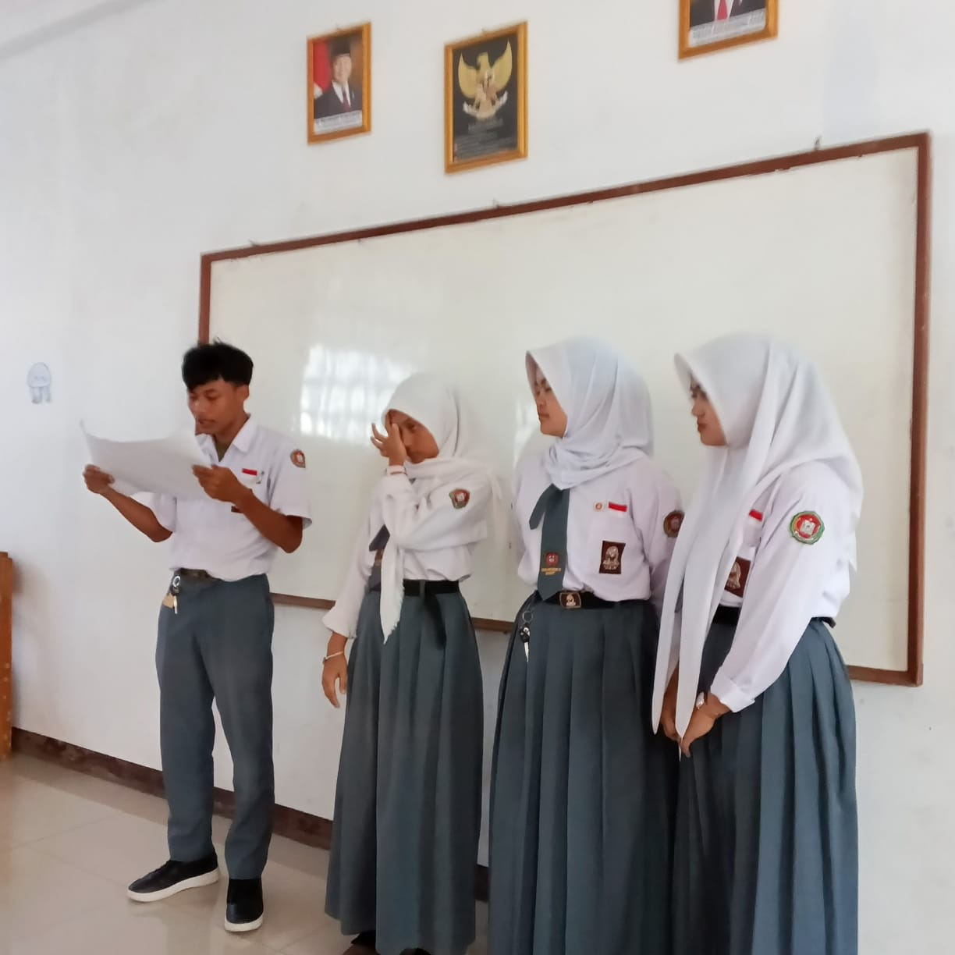
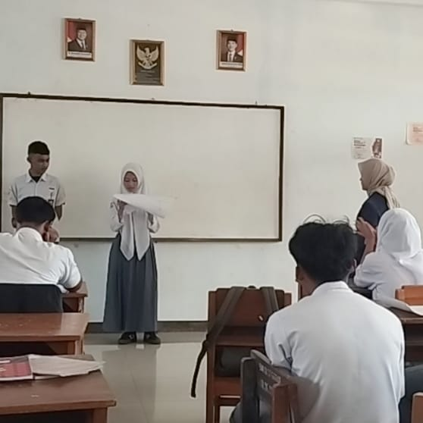 | 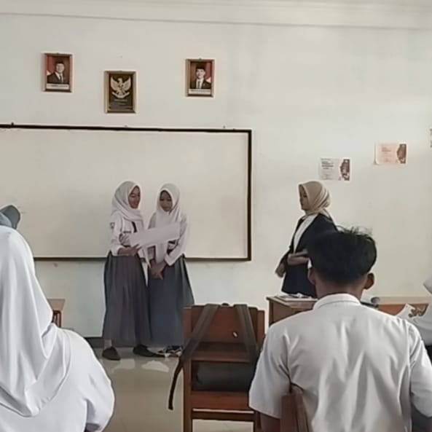

Dokumentasi posttest

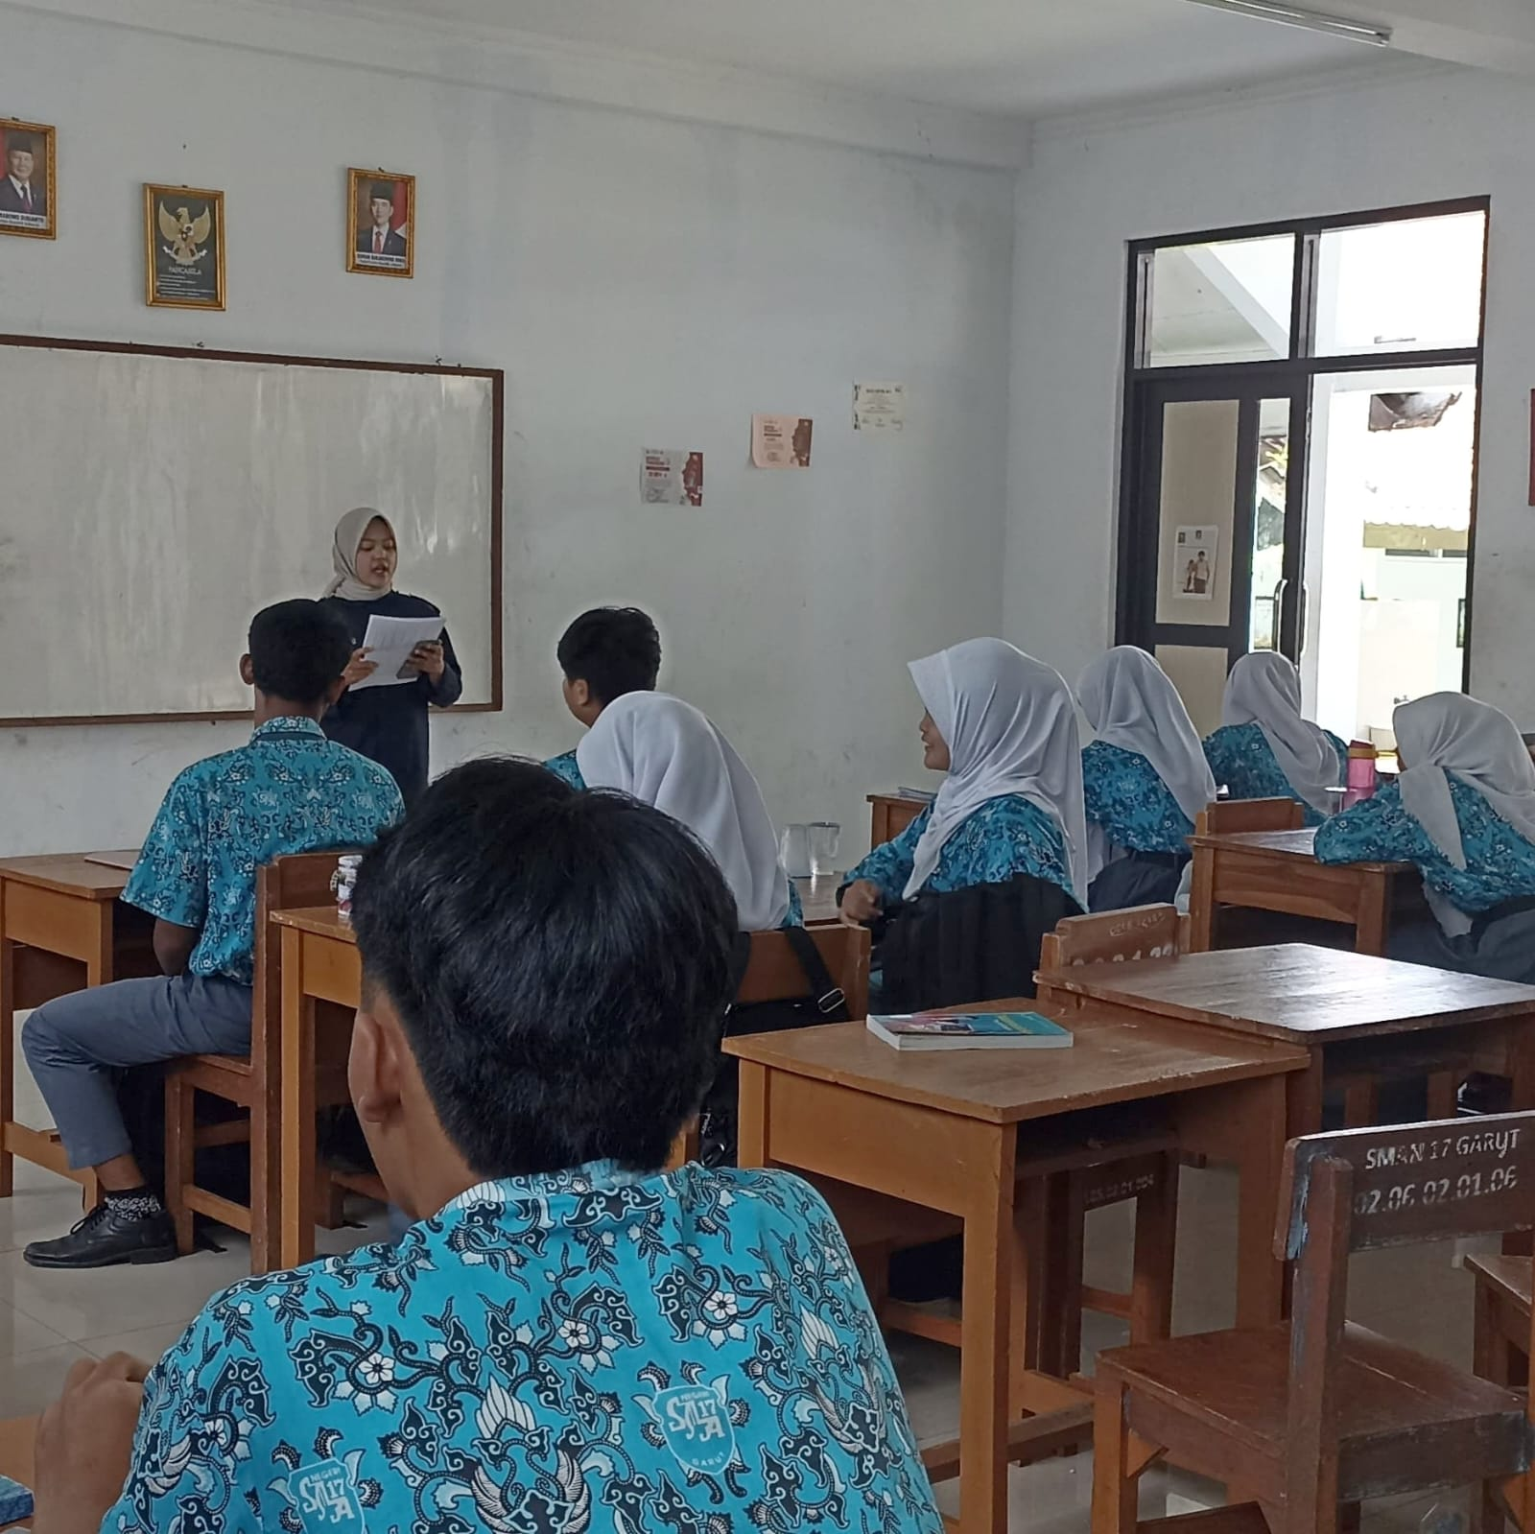 | 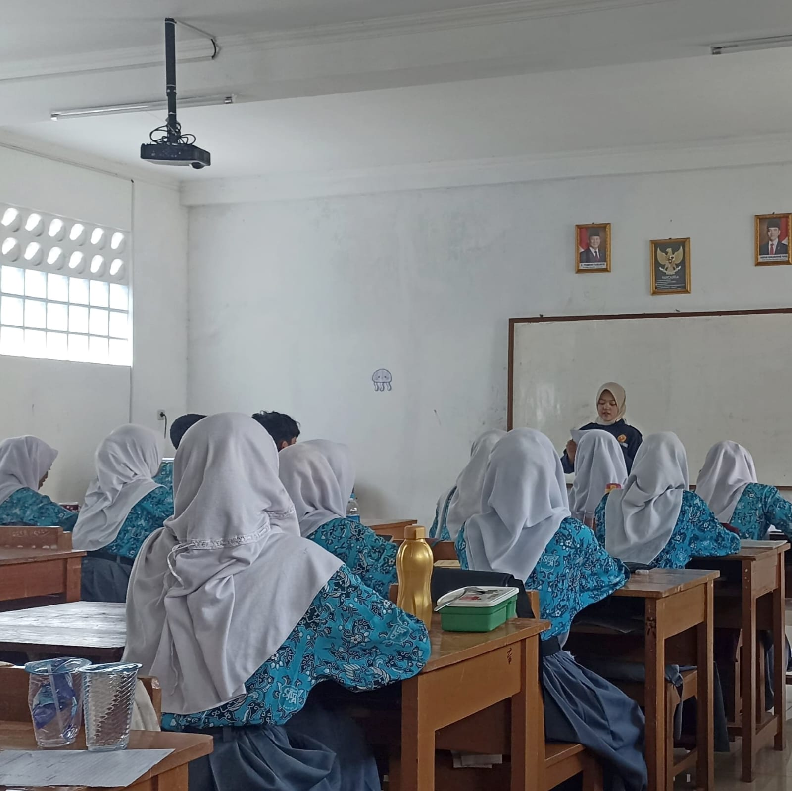
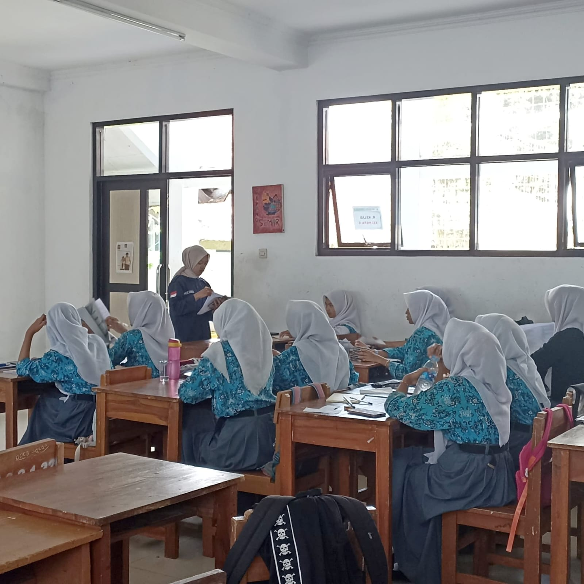 | 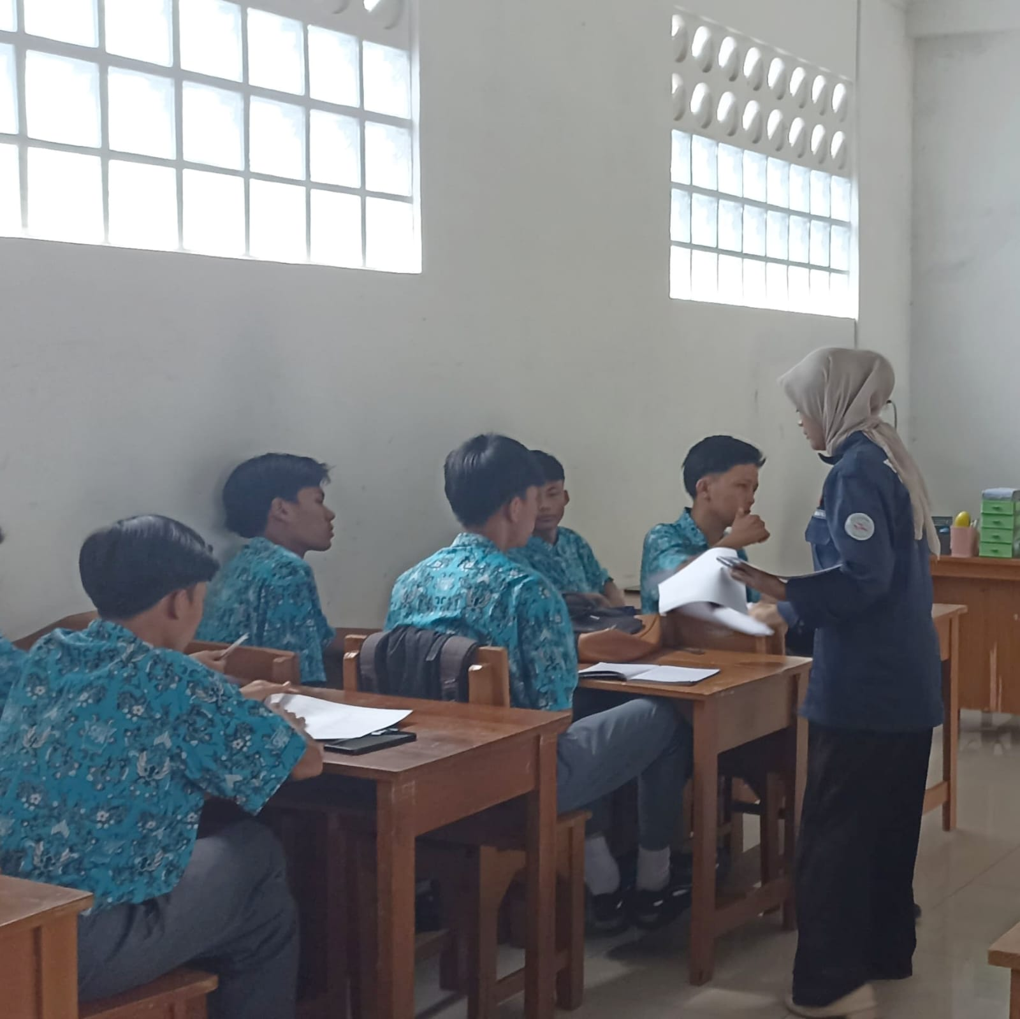

Dokumentasi Bersama

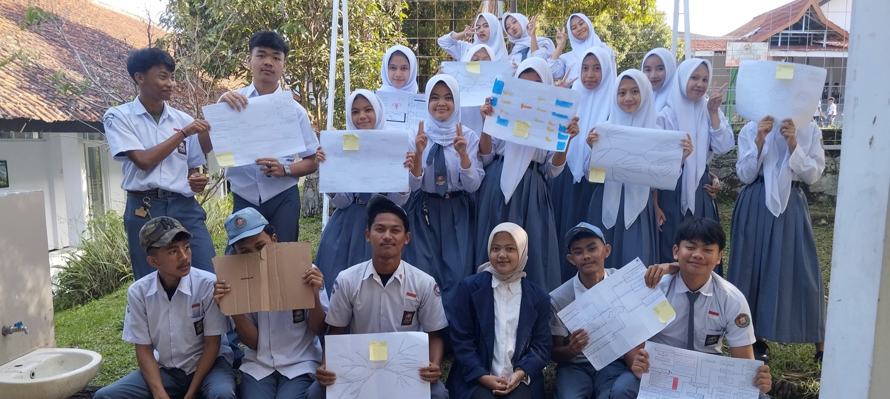
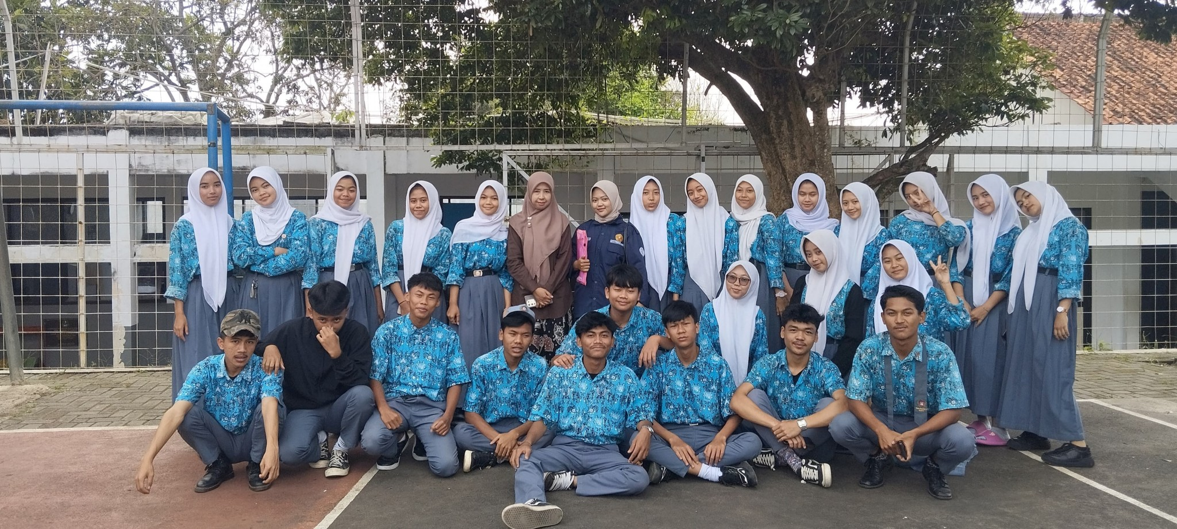
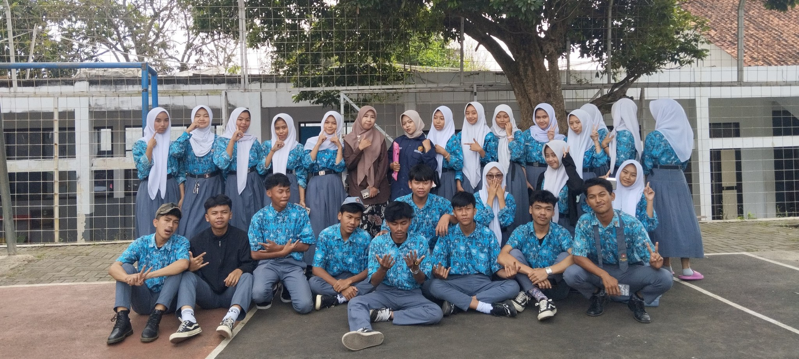

RIWAYAT HIDUP

